REPÚBLICA DOMINICANA

MEMORIA
INSTITUCIONAL
AÑO 20 21

MEMORIA
INSTITUCIONAL

AÑO 20 21

TABLA DE CONTENIDOS

Memoria institucional 2021

RESUMEN EJECUTIVO 2
Contexto frente a la pandemia Covid-19 3
Alimentación y Nutrición Escolar. 4
Salud escolar 7
Apoyo Estudiantil 8
Participación Estudiantil 9
BASE LEGAL 10
FILOSOFÍA INSTITUCIONAL 12
PROGRAMA DE ALIMENTACIÓN ESCOLAR 14
PROGRAMAS SALUD ESCOLAR 30
PROGRAMAS DE APOYO ESCOLAR 34
PROGRAMAS PARCIPACIÓN ESTUDIANTIL 36
FORTALECIMIENTO INSTITUCIONAL 38
ANEXOS 56

RESUMEN EJECUTIVO

Memoria institucional 2021
El Instituto Nacional de Bienestar Estudiantil (INABIE) fue creado en el marco de la Ley General de Educación 66-97, como una institución adscrita el Ministerio de Educación, con el propósito de ofrecer servicios de apoyo a los estudiantes del sistema escolar público, especialmente a los vulnerables. Manteniéndose hasta el 2012 operando bajo el estatus de Dirección de Bienestar Estudiantil, a partir de enero del 2013 se pone en funcionamiento el Instituto como una entidad descentralizada del Ministerio.
En 2021 se actualizó el registro de los Servicios entregados por el INABIE a la población en general, quedando registrados como los siguientes: Alimentación y Nutrición Escolar; Salud Escolar; Apoyo Escolar y Participación Estudiantil.
Estos servicios se entregan a través de programas, tendentes a crear un escenario favorable para el aprendizaje y desarrollo integral del estudiante, que faciliten su entrada y garanticen su permanencia en el Sistema Educativo Dominicano formal.
Según la Resolución 01-2017 del Ministerio de Administración Pública, organizacionalmente la institución cuenta con Unidades Sustantivas, Misionales u Operativas, a cargo de la ejecución de estos programas, específicamente la Dirección de Alimentación y Nutrición y la Dirección de Salud y Servicios Sociales. Las Unidades Normativas o de Máxima Autoridad son el Consejo Directivo y la Dirección Ejecutiva rigen la institución y las Unidades Consultivas o Asesoras, así como las Auxiliares o de Apoyo son las unidades institucionales que hacen posible el fortalecimiento institucional en la gestión y entrega de estos servicios.
Corresponde a la Dirección Ejecutiva, la Dirección de Planificación y Desarrollo y la Dirección Administrativa y Financiera.

Contexto frente a la pandemia Covid-19
El 31 de diciembre de 2019, la Comisión de Salud de Wuhan, Provincia Hubei, China, informó a la Organización Mundial de la Salud (OMS) sobre el descubrimiento de una neumonía aguda de origen desconocido, reportado oficialmente por el Centro de Control y Prevención de Enfermedades como Coronavirus SARS-CoV-2. El mismo es causante de una enfermedad infecciosa denominada COVID-19. El primer caso de enfermedad por coronavirus en República Dominicana se confirmó el 1 de marzo de 2021, y debido al avance mundial de la enfermedad, el 17 de marzo, se suspende la docencia en todos los Centros Escolares y universitarios; y el 19 de marzo el Congreso Dominicano decretó el Estado de Emergencia, instaurando un toque de queda nocturno obligatorio y el cierre total de las fronteras del país por tierra, mar y aire; instruyendo a la población reglas de distanciamiento social y seguridad ciudadana. Estas medidas fueron levantadas en junio de 2021, de forma paulatina, instruyendo el Ministerio de Educación el regreso a clases presenciales para el 20 de septiembre de 2021.
Todas estas medidas impactaron fuertemente en el desempeño institucional, debido a que el INABIE tuvo que:
- Limitar todas las actividades que requieren los Centros Educativos operando;
- Reducir las actividades misionales y de apoyo que implican contacto presencial;
- Adaptar la operatividad regular de los programas para continuar la entrega de los servicios institucionales, garantizando en todo momento los protocolos sanitarios.
El Instituto Nacional de Bienestar Estudiantil tiene como compromiso institucional promover la participación de los estudiantes en las diversas actividades, curriculares y extracurriculares y promover la organización de servicios como transporte, nutrición escolar y servicios de salud, apoyo estudiantil en materiales y útiles escolares, clubes científicos, tecnológicos y de artes, becas e intercambios de trabajo social, de turismo estudiantil, trabajo remunerado en vacaciones y de gobierno estudiantil.

Alimentación y Nutrición Escolar.
Es un servicio que se brinda a través del Programa Alimentación Escolar (PAE), y constituye la política pública de mayor impacto social que el Gobierno Dominicano ejecuta a través del INABIE con recursos aportados a través del Ministerio de Educación de la República Dominicana. En la presente época de la Pandemia COVID-19, el PAE ha tenido un rol de extraordinaria importancia entre las medidas gubernamentales para contrarrestar los efectos de la pandemia, con el objetivo de garantizar una alimentación diaria a todos los estudiantes del sector público y semioficial. La alimentación escolar deberá ser variada, balanceada, de calidad y adecuada a los requerimientos nutricionales, a través de un menú contextualizado, en congruencia con los parámetros socio-culturales y económicos del entorno, así como fundamentarse en la disponibilidad de los productos e insumos alimenticios característicos de las diferentes regiones geográficas del país.
En 2021 el PAE se propuso adicionalmente promover una acción pedagógica o cultural que permita una formación de hábitos alimentarios saludables en la población escolar atendida, mediante la Educación Alimentaria y Nutricional (EAN) así como ampliar el seguimiento nutricional de los estudiantes mediante la ampliación del Sistema Integral de Vigilancia Alimentaria y Nutricional (SISVANE), con la participación de los docentes, la familia y la comunidad.
Como parte de la entrega de alimentos en el marco del PAE, en 2021 se entregaron 46,515,480 de Canastas de Alimentación Escolar semanales con productos crudos, desde enero a julio 2021 y se retomó la entrega de raciones cocidas desde octubre hasta diciembre 2021.
El PAE en 2021 benefició a un total de a 1,613,964 escolares; distribuidos en 6,020 Centros Educativos Públicos y Semioficiales correspondientes a las 18 regionales y los 122 distritos escolares del País. Los estudiantes atendidos representan el 81.63% de la matricula estudiantil pública; el 67% del total de estudiantes del Sistema Educativo Dominicano; así como el 60 % de la población total del país en los rangos de edad escolar, es decir, de los niños, niñas y jóvenes que se encuentran en los rangos de 5 a 18 años. Además de los escolares fueron servidos por el PAE 180,666 docentes y empleados administrativos de los Centros Educativos; con lo cual los beneficiarios totales del PAE sumaron 1,794,630 personas entre estudiantes, profesores y empleados administrativos. Durante el año escolar 2021se tuvo 195 días de entrega de alimentación escolar, en los cuales se distribuyó en total 715,575,054 raciones, de las cuales 688,475,970 fueron distribuidas a los Centros Educativos de Jornada Escolar Extendida y 27,099,084 para los Centros Educativos de Media Tanda Escolar.
Primer semestre.
Se entregaron en total 497,350,014 raciones. La entrega de Canastas de Alimentación Escolar inició el 08 de enero de 2021 y se mantuvo hasta el 23 de julio de 2021, para un total de 140 días de entrega. Durante este período se entregaron 46,515,480 de Canastas de Alimentación Escolar con raciones crudas. La entrega de la alimentación en este formato se debió a lo dispuesto por el Ministerio de Educación (MINERD), como parte de las medidas para hacer frente al distanciamiento Social y al cese de la docencia. En relación a los Centros Educativos, el PAE cubrió un total de 6,020 Centros. En términos de raciones alimenticias, desde el mes de enero a julio 2021 se distribuyeron unas 232,577,400 raciones crudas. Asimismo se distribuyeron 304,169,560 raciones de líquido (leche y néctar), equivalente a 60,833,912 litros de líquido. En Jornada Escolar Extendida (JEE) se entregaron 494,290,440 raciones. En lo relativo a Media Tanda Escolar (MT) se entregaron 3,059,574 raciones crudas. El total de raciones entregadas en ambas modalidades fue de 497,350,014
Segundo semestre.
Durante el 2do. Semestre de 2021 se entregaron en total 218,225,040 raciones. A partir de octubre se reactivó la entrega de raciones cocidas, se entregaron 194,185,530 raciones alimenticias para los Centros Educativos de Jornada Escolar Extendida abarcando 55 días de entrega desde el 4 de octubre 2021 al 10 de diciembre de 2021. A los Centros Educativos en modalidad de Media Tanda Escolar se entregaron en total 24,039,510 raciones alimenticias.
Para el año 2021 el INABIE dispone de 2,397 suplidores. Esto representa un aumento de 29.24% en relación a 2021. De éstos 1,821 (75%) suplieron el almuerzo a la Jornada Escolar Extendida, haciendo de esta manera una contribución directa al desarrollo de las economías locales, las MIPYMES y la equidad de género, ya que el 100% son MIPYMES y el 50% son mujeres, donde segmentos de los mismo fueron orientados, inspeccionados y asesorados por el INABIE. 300 suplidores corresponden a la modalidad PAE urbano; 165 a la modalidad PAE Rural y 111 a la modalidad PAE fronterizo.
La inversión requerida para ejecución del PAE aumentó a RD$26,655,588,962.71 MM en la programación para 2021. La asignación presupuestaria institucional para este programa en dicho año fue de RD$ 23,630,705,785.45, implicando un déficit presupuestario para el INABIE de RD$ 3,024,883,177.26. Este hecho se produce por la incorporación de los servicios de almuerzo y la merienda escolar, con un cambio de formato de raciones con productos cocidos a Canastas con productos crudos, aumentando el costo de la ración.
Asimismo se desarrollaron 2,039 Jornadas de Educación Alimentaria y Nutricional (EAN) en Centros Educativos para apoyo a la Gestión del PAE.
Con las Jornadas EAN se impactó a: 6,738 Directores de Centros Educativos, 8,921 docentes, 19,335 estudiantes; 876 Técnicos Distritales; 527 Técnicos Regionales; 273 Directores Distritales; 95 Directores Regionales; 6,841 Padres, Madres y Tutores; 7,379 Personal Apoyo.
Con el Sistema Integral de Vigilancia Alimentaria y Nutricional del Escolar (SISVANE) se realizaron mediciones antropométricas a 2,716 estudiantes.

Salud escolar
Este servicio tiene como propósito brindar atención de salud a los estudiantes preuniversitarios del Sector Público para permanecer en el Sistema Educativo Nacional. Se implementó mediante 4 Programas: Salud Visual, Salud Bucal, Salud Auditiva, Salud Preventivo o Epidemiología.
Durante el 2021 la inversión en Salud Escolar aumentó a RD$ 109,427,628.50. Con estos recursos se atendieron 1,564,840 niños y niñas con servicios de salud bucal, visual, auditiva y epidemiología. Con estas acciones se complementó y dimensionó el impacto del PAE en la disminución de la malnutrición en los escolares y la vulnerabilidad educativa en general. Se realizaron durante 2021 diferentes Jornadas Integrales de Salud integral, en las cuales se atendió enfermedades desatendidas, se impartió capacitación y se documentaron investigaciones sobre Enfermedades Transmitidas por Alimentos (ETA) en el ámbito escolar. En cada uno de los Centros Educativos atendidos se realizaron: Instrucción de Higiene Oral, habilitación de Espacios Cero Caries, Cepillado Supervisado, evaluaciones visuales y audiológicas, prescripciones de lentes donados por el INABIE, actividades de prevención, promoción de la salud auditiva y atención a escolares que requerían ser diagnosticados por padecimientos que afectaban su audición, y entrega de auxiliares auditivos.

Apoyo Estudiantil
Estos servicios contribuyen a la democratización e igualdad de oportunidades para niños, niñas y adolescentes, mediante el apoyo específico a los estudiantes del Sector Público y sus familias que: a) presentan limitaciones para adquirir los materiales o insumos educativos; b) enfrentan situaciones de emergencia económica; c) no tienen acceso a becas de idiomas como herramienta ante la vulnerabilidad. Se implementa a través de los Programas de Utilería Escolar, Ayuda Económica y Becas Escolares.
En 2021 todas las Políticas que rigen estos programas fueron revisadas. Como parte de la distribución de Utilería Escolar se beneficiaron 503,443 estudiantes con kits de utilería escolar servicios, incluyendo cada kit poloshirt, pantalón, zapatos, medias, mochila, cuadernos, cartabones, lápices, gomas de borrar. Estos kits se entregaron como asistencia a los estudiantes en situación de vulnerabilidad, en el marco del Programa de Utilería Escolar. En 2021, la inversión programada en Utilería Escolar ascendió a RD$ 1, 064, 057,203.28, monto que fue destinado para la atención de aquellos estudiantes que se encuentran en las peores condiciones de vulnerabilidad en el Sistema Educativo Dominicano.
En el contexto del Programa de Ayuda Económica se distribuyeron RD$657,876.58 entre 20 estudiantes que requirieron asistencia para procedimientos quirúrgicos y de atención médica, solicitados al INABIE.
En lo relativo al Programa de Becas Escolares se dio seguimiento a los Estudiantes que permanecen becados según instruye la Resolución Ministerial 01-2017, del Ministerio de Educación.

Participación Estudiantil
Estos servicios fomentan la participación, autogestión, cogestión y liderazgo de los estudiantes con la realización de actividades, extracurriculares, y cocurriculares Asimismo propicia la creación de espacios de participación estudiantil fortaleciendo en los estudiantes su disposición y liderazgo hacia la innovación, la creatividad, el trabajo colaborativo, el emprendimiento, la solidaridad, el hábito de ahorro y el cooperativismo.
Este servicio se presta a través de 3 Programas institucionales: a) Programa de Clubes Escolares; b) Programa de Turismo Escolar; c) Programas de Cooperativas Escolares. Desde 2016 el INABIE ha implementado un exitoso proyecto de recuperación de residuos sólidos en 65 Centros Educativos de Monte Plata y Santiago, denominado Escuelas Ambientalmente Sostenibles y Cultura 3R (Reducir, Reutilizar, Reciclar).
De cara al PEI 2021/2024 se plantea este proyecto como un cuarto programa del Servicio de Participación Estudiantil.

BASE LEGAL

Memoria institucional 2021
El Instituto Nacional de Bienestar Estudiantil fue creado en el marco de la Ley General de Educación 66-97, la cual establece en Art. 177 que el INABIE es… «Un organismo descentralizado, adscrito a la Secretaría de Estado de Educación y Cultura. Este organismo tendrá por finalidad promover la participación de los estudiantes en las diversas actividades, curriculares y extracurriculares, y promover la organización de servicios, tales como: transporte, nutrición escolar y servicios de salud, apoyo estudiantil en materiales y útiles escolares, clubes científicos, tecnológicos y de artes, becas e intercambios de trabajo social, de turismo estudiantil, trabajo remunerado en vacaciones y de gobierno estudiantil».
Mediante el Art. 178, se crea el desayuno escolar como institución que asegura el suministro regular, eficiente y gratuito del desayuno escolar a todos los niños y niñas del sistema educativo que así lo necesiten. El Art. 179 plantea la provisión de fondos propios derivados del Estado, a través del Ministerio de Educación y aportes a las asociaciones de padres, madres, tutores y amigos de la escuela.
A través del Art. 180, se establece que el Instituto Nacional de Bienestar Estudiantil, para la eficiencia de sus servicios, estará dirigido por un Consejo Directivo, el cual estará conformado por: a) Un representante del Secretario de Estado de Educación y Cultura; b) Un representante del Secretario de Estado de Salud Pública y Asistencia Social; c) Un representante del Consejo Nacional para la Niñez (CONANI); d) Dos representantes estudiantiles; e) Un representante de organización magisterial mayoritaria; f) Un representante de las asociaciones de padres, madres, tutores y amigos de la escuela.
Es a partir de enero del 2013 a través del decreto 468-12 del 17 de agosto del 2012, que el INABIE inicia sus operaciones como una entidad descentralizada adscrita al Ministerio de Educación, sosteniendo desde entonces un crecimiento continuo para dar respuesta a la creciente demanda generada por la aplicación del programa de Jornada Escolar Extendida y la ampliación de la cobertura de los programas de asistencia para garantizar la equidad, permanencia y mejora del rendimiento escolar del estudiantado dominicano.
Organizacionalmente el INABIE cuenta con:
Unidades Directivas o de Máxima Autoridad: Consejo Directivo y Dirección Ejecutiva;
Unidades Sustantivas, Misionales u Operativas: Dirección de Alimentación y Nutrición; Dirección de Salud y Servicios Sociales, a cargo de la ejecución de estos programas;
Unidades Consultivas o Asesoras y Unidades Auxiliares o de Apoyo: Dirección de Planificación y Desarrollo, Dirección Administrativa y Financiera; Áreas dependientes de la Dirección Ejecutiva.

FILOSOFÍA INSTITUCIONAL

Memoria institucional 2021
Misión
“El INABIE contribuye a disminuir la vulnerabilidad educativa de la población escolar preuniversitaria; mediante el desarrollo e implementación de programas inclusivos de apoyo a los estudiantes, sus familias y comunidades, tendentes a crear un escenario favorable para su aprendizaje y desarrollo integral”.
Visión
“Una población escolar con bienestar, recibiendo una educación de Calidad”.
Valores
Solidaridad y equidad
El primero de los valores del INABIE, significa que todos sus objetivos y acciones están dirigidos a brindar apoyo constante a los estudiantes de los estratos vulnerables de nuestra sociedad, dentro de un marco sustentable, y promoviendo las mejores oportunidades de desarrollo posible. Se trata de garantizar acceso igualitario a un entorno y condiciones educativas de calidad.
Vocación de servicio
El elevado nivel de compromiso con las familias más necesitadas y con la sociedad en general, guía a la institución a velar de manera constante por el buen funcionamiento de los programas, ofreciendo servicios oportunos y orientados a las necesidades de los estudiantes y sus familias.
Respeto a la vida humana y los derechos de la niñez
Para el INABIE son sagrados los derechos del ser humano y en especial los de los niños, niñas y adolescentes. Los servicios prestados respaldan y enaltecen dichos derechos.
Ética y transparencia
Los programas y operaciones en general del INABIE, han de ser gestionados con apego los principios de la moral, manteniendo el respeto a las buenas prácticas y las leyes vigentes. La observación de estos principios es fomentada al personal de todos los niveles.
Participación y construcción de ciudadanía.
Mediante una gestión responsable y abierta de nuestros programas, el INABIE promueve la integración de las familias a las que sirve, de forma que se hagan eco del valor que tienen los servicios para el desarrollo de sus hijos, contribuyendo de esta manera a consolidar una cultura de participación y conciencia ciudadana en las comunidades que rodean los centros educativos.
Cultura de Calidad
Los altos niveles de exigencia transmitidos a los proveedores que dan soporte a nuestros programas, y las constantes acciones de mejora de los procesos y servicios, extienden un claro mensaje a todos los colaboradores del instituto, dirigido a potenciar los esfuerzos para obtener mejores resultados y garantizar productos y servicios de máxima calidad al estudiantado.
Convivencia pacífica
Para el INABIE es primordial realizar su misión, en franca armonía con los miembros de las comunidades, proveedores, los centros y las familias beneficiarias de los programas, al igual que se persigue un espíritu de cooperación con otras instancias, ministerios y organizaciones no solamente del ámbito educativo nacional, sino de la sociedad en general.

PROGRAMA DE ALIMENTACIÓN ESCOLAR

Alcance y Cobertura
El Programa de Alimentación Escolar responde a los lineamientos establecidos en la Estrategia Nacional de Desarrollo en su acápite 2.3.4.13 a través del cual se establece el mandato de “Garantizar un programa de alimentación escolar de calidad para la población estudiantil en condiciones de riesgo alimentario”, así como también en la política No. 7 del Plan Decenal 2008-2018 la cual plantea la aspiración de lograr que los y las estudiantes de los sectores sociales vulnerables cuenten con apoyos para que puedan acceder, y progresar en la educación de manera exitosa.
En la actualidad, el PAE se implementa en todo el territorio nacional en cuatro modalidades de servicio según zona geográfica y composición de los menús, son estas las siguientes:
- PAE Urbano: brinda una ración alimenticia sólida y una líquida en la tanda matutina y vespertina de los Centros Educativos beneficiarios, ubicados en las zonas urbanas, el valor nutricional que aporta es entre 20-25%.
- PAE Fronterizo: se ejecuta en provincias de la zona fronteriza o colindante, ya sea en zona periurbana, rural y de difícil acceso; el valor nutricional que aporta es entre 25-30%.
- PAE Rural: se ejecuta en zonas rurales de difícil acceso y bajos recursos, tiene como requisito la participación de la familia en la preparación de los alimentos y suministro de raciones alimenticias crudas elaboradas localmente; el valor nutricional que aporta es entre 25-30%

- Jornada Escolar Extendida (PAE-JEE): suministra almuerzo balanceado compuesto de una variedad de menús diferenciados por regiones y grupos etarios y una merienda de jugo o fruta. El valor nutricional que aporta es un 40%. A los Centros Educativos bajo esta modalidad, se debe agregar al cálculo del aporte, el 5% que aporta la merienda en horario vespertino.
Durante 2021 el PAE opera en 18 Regionales Educativas y 122 Distritos Escolares de la República Dominicana, abarcando un total de 6,020 Centros Educativos, divididos entre las tandas de Jornada Escolar Extendida (JEE), los cuales laboran de 8:00 am a 4:00 pm, y en los cuales se sirven 3 raciones diarias de alimentación. Los Centros Educativos de Media Tanda Escolar (MT), laboran de 8:00 am a 12:30 m y reciben una ración diaria por estudiante. A continuación se presenta la cantidad de Centros Educativos según sus tandas educativas:
Tabla I
CANTIDAD DE CENTROS EDUCATIVOS DEL PROGRAMA DE ALIMENTACION ESCOLAR POR REGIONALES EDUCATIVAS SEGÚN TANDAS EDUCATIVAS PARA EL AÑO 2021.
REGIONALES EDUCATIVAS | CENTROS EN JORNADA ESCOLAR EXTENDIDA | CENTROS DE MEDIA TANDA ESCOLAR |  | CENTROS EDUCATIVOS
01 - BARAHONA | 176 |  | 30 | 206
02 - SAN JUAN DE LA MAGUANA | 356 |  | 62 | 418
03 - AZUA | 253 |  | 128 | 381
04 - SAN CRISTOBAL | 254 |  | 105 | 359
05 - SAN PEDRO DE MACORIS | 302 |  | 68 | 370
06 - LA VEGA | 486 |  | 64 | 550
07 - SAN FRANCISCO DE MACORIS | 335 |  | 55 | 390
08 - SANTIAGO | 325 |  | 135 | 460
09 - MAO | 179 |  | 40 | 219
10 - SANTO DOMINGO | 273 |  | 172 | 445
11 - PUERTO PLATA | 252 |  | 55 | 307
12 - HIGUEY | 203 |  | 71 | 274
13 - MONTE CRISTI | 183 |  | 43 | 226
14 - NAGUA | 280 |  | 28 | 308
15 - SANTO DOMINGO | 170 |  | 161 | 331
16 - COTUI | 270 |  | 47 | 317
17 - MONTE PLATA | 249 |  | 37 | 286
18 - BAORUCO | 144 |  | 29 | 173
TOTAL | 4,690 |  | 1330 | 6020
Nota: 1/ Cifras preliminares para el año 2021
Fuente: Base de datos del programa de alimentación escolar

Como parte del proceso de entrega diaria del PAE, también son beneficiados los adultos que forman parte de las Comunidades Educativas y que participan de la gestión de la alimentación escolar a lo interno de cada Centro Educativo. En este sentido el Programa de Alimentación Escolar (PAE) tuvo como beneficiarios directos a un total de 1,794,630 personas. A continuación se presentan los beneficiarios por Centro Educativo según su modalidad:
Tabla II
CANTIDAD DE BENEFICIARIOS DEL PROGRAMA DE ALIMENTACION ESCOLAR POR TANDAS EDUCATIVAS PARA EL AÑO 2021
REGIONALES EDUCATIVAS | JORNADA ESCOLAR EXTENDIDA | MEDIA TANDA ESCOLAR | TOTAL BENEFICIARIOS
01 - BARAHONA | 56,869 | 5,671 | 62,540
02 - SAN JUAN DE LA MAGUANA | 67,714 | 10,885 | 78,599
03 - AZUA | 75,650 | 29,767 | 105,417
04 - SAN CRISTOBAL | 76,651 | 44,569 | 121,220
05 - SAN PEDRO DE MACORIS | 97,415 | 19,474 | 116,889
06 - LA VEGA | 112,996 | 16,817 | 129,813
07 - SAN FRANCISCO DE MACORIS | 58,493 | 13,009 | 71,502
08 - SANTIAGO | 112,478 | 48,568 | 161,046
09 - MAO | 41,177 | 1,905 | 43,082
10 - SANTO DOMINGO | 176,144 | 113,344 | 289,488
11 - PUERTO PLATA | 40,463 | 17,347 | 57,810
12 - HIGUEY | 48,461 | 25,532 | 73,993
13 - MONTE CRISTI | 38,196 | 2,856 | 41,052
14 - NAGUA | 50,246 | 4,164 | 54,410
15 - SANTO DOMINGO | 105,593 | 113,132 | 218,725
16 - COTUI | 57,531 | 8,354 | 65,885
17 - MONTE PLATA | 49,997 | 6,945 | 56,942
18 - BAORUCO | 39,114 | 7,103 | 46,217
TOTAL | 1,305,188 | 489,442 | 1,794,630
Nota: 1/ Cifras preliminares para el año 2021
Fuente: Base de datos del programa de alimentación escolar

A continuación se presenta el cuadro desagregando los beneficiarios del PAE entre estudiantes y personal de apoyo, según la localidad (Regional y Distrito Educativo):
Tabla III
CANTIDAD DE BENEFICIARIOS Y ESTUDIANTES DEL PROGRAMA DE ALIMENTACION ESCOLAR POR DISTRITOS EDUCATIVOS SEGÚN TIPO DE BENEFICIARIO PARA EL AÑO 2021
REGIONALES / DISTRITOS EDUCATIVOS | TOTAL BENEFICIARIOS | ESTUDIANTES | PERSONAL DE APOYO
01 - BARAHONA | 62,540 | 56,272 | 6,268
0101 - PEDERNALES | 7,698 | 6,917 | 781
0102 - ENRIQUILLO | 7,853 | 7,064 | 789
0103 - BARAHONA | 32,017 | 28,819 | 3,198
0104 - CABRAL | 8,007 | 7,203 | 804
0105 - VICENTE NOBLE | 6,965 | 6,269 | 696
02 - SAN JUAN DE LA MAGUANA | 78,599 | 70,612 | 7,987
0201 - COMENDADOR | 11,492 | 10,341 | 1,151
0202 - PEDRO SANTANA | 4,018 | 3,606 | 412
0203 - LAS MATAS DE FARFAN | 11,680 | 10,458 | 1,222
0204 - EL CERCADO | 6,055 | 5,447 | 608
0205 - SAN JUAN ESTE | 20,653 | 18,582 | 2,071
0206 - SAN JUAN OESTE | 19,925 | 17,881 | 2,044
0207 - HONDO VALLE | 4,776 | 4,297 | 479
03 - AZUA | 105,417 | 94,866 | 10,551
0301 - AZUA | 44,811 | 40,322 | 4,489
0302 - PADRE DE LAS CASAS | 12,369 | 11,135 | 1,234
0303 - SAN JOSE DE OCOA | 13,019 | 11,718 | 1,301
0304 - BANI | 28,987 | 26,083 | 2,904
0305 - NIZAO | 6,231 | 5,608 | 623
04 - SAN CRISTOBAL | 121,220 | 108,937 | 12,283
0401 - CAMBITA GARABITOS | 9,051 | 8,146 | 905
0402 - SAN CRISTOBAL NORTE | 24,529 | 22,091 | 2,438
0403 - SAN CRISTOBAL SUR | 21,085 | 18,835 | 2,250
0404 - VILLA ALTAGRACIA | 20,651 | 18,594 | 2,057
0405 - YAGUATE | 11,766 | 10,562 | 1,204
0406 - HAINA | 22,354 | 20,114 | 2,240
0407 - SAN GREGORIO DE NIGUA | 11,784 | 10,595 | 1,189
05 - SAN PEDRO DE MACORIS | 116,889 | 105,129 | 11,760
0501 - SAN PEDRO DE MACORIS ESTE | 19,510 | 17,558 | 1,952
0502 - SAN PEDRO DE MACORIS OESTE | 16,341 | 14,687 | 1,654
0503 - LA ROMANA | 19,379 | 17,407 | 1,972
0504 - HATO MAYOR | 17,882 | 16,083 | 1,799
0505 - SABANA DE LA MAR | 3,871 | 3,484 | 387
0506 - CONSUELO | 8,296 | 7,476 | 820
0507 - SAN JOSE DE LOS LLANOS | 5,563 | 5,004 | 559
0508 - QUISQUEYA | 4,113 | 3,700 | 413
0509 - EL VALLE | 2,423 | 2,177 | 246
0510 - GUAYMATE | 4,058 | 3,647 | 411
0511 - VILLA HERMOSA | 15,453 | 13,906 | 1,547
06 - LA VEGA | 129,813 | 116,600 | 13,213
0601 - JOSE CONTRERAS | 1,235 | 1,102 | 133
0602 - CONSTANZA | 13,776 | 12,397 | 1,379
0603 - JARABACOA | 13,136 | 11,821 | 1,315
0604 - LA VEGA OESTE | 22,479 | 20,226 | 2,253
0605 - LA VEGA ESTE | 28,708 | 25,647 | 3,061
0606 - MOCA | 29,847 | 26,855 | 2,992
0607 - GASPAR HERNANDEZ | 9,687 | 8,719 | 968
0608 - JAMAO AL NORTE | 1,729 | 1,548 | 181
0609 - SAN VICTOR | 3,116 | 2,803 | 313
0610 - JIMA ABAJO | 6,100 | 5,482 | 618
07 - SAN FRANCISCO DE MACORIS | 71,502 | 64,295 | 7,207
0701 - TENARES | 5,513 | 4,958 | 555
0702 - SALCEDO | 7,607 | 6,844 | 763
0703 - CASTILLO | 8,181 | 7,354 | 827
0704 - VILLA RIVA | 10,430 | 9,390 | 1,040
0705 - SAN FRANCISCO DE MACORIS SUR-E | 14,764 | 13,267 | 1,497
0706 - SAN FRANCISCO DE MACORIS NOR-O | 19,017 | 17,109 | 1,908
0707 - VILLA TAPIA | 5,990 | 5,373 | 617
08 - SANTIAGO | 161,046 | 144,910 | 16,136
0801 - SAN JOSE DE LAS MATAS | 6,097 | 5,487 | 610
0802 - JANICO | 4,862 | 4,372 | 490
0803 - SANTIAGO SUR-ESTE | 29,573 | 26,614 | 2,959
0804 - SANTIAGO NOROESTE | 43,968 | 39,568 | 4,400
0805 - SANTIAGO CENTRO-OESTE | 36,233 | 32,604 | 3,629
0806 - SANTIAGO NORESTE | 10,627 | 9,551 | 1,076
0807 - VILLA BISO0(NAVARRETE) | 6,183 | 5,565 | 618
0808 - LICEY AL MEDIO | 5,868 | 5,281 | 587
0809 - TAMBORIL | 10,379 | 9,339 | 1,040
0810 - VILLA GONZALEZ | 7,256 | 6,529 | 727
09 - MAO | 43,082 | 38,745 | 4,337
0901 - MAO | 15,144 | 13,619 | 1,525
0902 - ESPERANZA | 12,006 | 10,803 | 1,203
0903 - SAN IGNACIO DE SABANETA | 6,023 | 5,413 | 610
0904 - MONCION | 3,053 | 2,747 | 306
0905 - LAGUNA SALADA | 4,317 | 3,882 | 435
0906 - VILLA LOS ALMACIGOS | 2,539 | 2,281 | 258
10 - SANTO DOMINGO | 289,488 | 260,202 | 29,286
1001 - VILLA MELLA | 64,468 | 57,902 | 6,566
1002 - SABANA PERDIDA | 43,274 | 38,919 | 4,355
1003 - SANTO DOMINGO NORESTE | 50,454 | 45,346 | 5,108
1004 - SANTO DOMINGO ORIENTAL | 27,211 | 24,490 | 2,721
1005 - BOCA CHICA | 38,809 | 34,978 | 3,831
1006 - MENDOZA | 52,873 | 47,404 | 5,469
1007 - SAN ANTONIO DE GUERRA | 12,399 | 11,163 | 1,236
11 - PUERTO PLATA | 57,810 | 51,994 | 5,816
1101 - SOSUA | 14,899 | 13,398 | 1,501
1102 - PUERTO PLATA | 23,901 | 21,497 | 2,404
1103 - IMBERT | 4,393 | 3,953 | 440
1104 - LUPERON | 4,149 | 3,728 | 421
1105 - ALTAMIRA | 3,386 | 3,046 | 340
1106 - EL MAMEY | 3,870 | 3,481 | 389
1107 - VILLA ISABELA | 3,212 | 2,891 | 321
12 - HIGUEY | 73,993 | 66,595 | 7,398
1201 - HIGUEY | 44,527 | 40,088 | 4,439
1202 - SAN RAFAEL DEL YUMA | 8,129 | 7,315 | 814
1203 - EL SEIBO | 15,197 | 13,668 | 1,529
1204 - MICHES | 6,140 | 5,524 | 616
13 - MONTE CRISTI | 41,052 | 36,950 | 4,102
1301 - MONTE CRISTI | 8,196 | 7,380 | 816
1302 - GUAYUBIN | 9,782 | 8,800 | 982
1303 - VILLA VASQUEZ | 5,761 | 5,181 | 580
1304 - DAJABON | 8,955 | 8,060 | 895
1305 - LOMA DE CABRERA | 5,467 | 4,930 | 537
1306 - RESTAURACION | 2,891 | 2,599 | 292
14 - NAGUA | 54,410 | 48,950 | 5,460
1401 - NAGUA | 15,237 | 13,710 | 1,527
1402 - CABRERA | 5,721 | 5,134 | 587
1403 - RIO SAN JUAN | 3,653 | 3,284 | 369
1404 - SAMANA | 12,458 | 11,217 | 1,241
1405 - SANCHEZ | 6,102 | 5,489 | 613
1406 - EL FACTOR | 6,227 | 5,605 | 622
1407 - LAS TERRENAS | 5,012 | 4,511 | 501
15 - SANTO DOMINGO | 218,725 | 196,905 | 21,820
1501 - LOS ALCARRIZOS | 45,813 | 41,271 | 4,542
1502 - SANTO DOMINGO CENTRO | 49,355 | 44,416 | 4,939
1503 - SANTO DOMINGO SURCENTRAL | 24,351 | 21,920 | 2,431
1504 - SANTO DOMINGO NOROESTE | 33,578 | 30,224 | 3,354
1505 - HERRERA | 50,959 | 45,870 | 5,089
1506 - PEDRO BRAND | 14,669 | 13,204 | 1,465
16 - COTUI | 65,885 | 59,265 | 6,620
1601 - COTUI | 13,662 | 12,284 | 1,378
1602 - FANTINO | 6,087 | 5,475 | 612
1603 - CEVICOS | 4,068 | 3,655 | 413
1604 - BONAO SUROESTE | 10,063 | 9,055 | 1,008
1605 - PIEDRA BLANCA | 10,995 | 9,892 | 1,103
1606 - BONAO NORDESTE | 12,172 | 10,953 | 1,219
1607 - VILLA LA MATA | 8,838 | 7,951 | 887
17 - MONTE PLATA | 56,942 | 51,152 | 5,790
1701 - YAMASA | 16,944 | 15,217 | 1,727
1702 - MONTE PLATA | 15,504 | 13,918 | 1,586
1703 - BAYAGUANA | 8,925 | 8,030 | 895
1704 - SABANA GRANDE DE BOYA | 8,873 | 7,976 | 897
1705 - PERALVILLO | 6,696 | 6,011 | 685
18 - BAORUCO | 46,217 | 41,585 | 4,632
1801 - NEIBA | 11,448 | 10,297 | 1,151
1802 - TAMAYO | 11,698 | 10,526 | 1,172
1803 - VILLA JARAGUA | 6,626 | 5,962 | 664
1804 - JIMANI | 9,308 | 8,377 | 931
1805 - DUVERGE | 7,137 | 6,423 | 714
TOTAL GENERAL | 1,794,630 | 1,613,964 | 180,666
Nota: 1/ Cifras preliminares para el año 2021
Fuente: Base de datos del programa de alimentación escolar

En términos geográficos el PAE atendió las siguientes localidades:

Tabla IV
CANTIDAD DE BENEFICIARIOS Y ESTUDIANTES DEL PROGRAMA DE ALIMENTACION ESCOLAR POR PROVINCIAS SEGÚN TIPO DE BENEFICIARIO PARA EL AÑO 2021
PROVINCIAS | TOTAL BENEFICIARIOS |  | ESTUDIANTES | PERSONAL DE APOYO
AZUA | 56,714 |  | 51,038 | 5,676
BAORUCO | 29,772 |  | 26,785 | 2,987
BARAHONA | 54,842 |  | 49,355 | 5,487
DAJABÓN | 16,712 |  | 15,048 | 1,664
DISTRITO NACIONAL | 107,956 |  | 97,165 | 10,791
DUARTE | 53,443 |  | 48,066 | 5,377
EL SEIBO | 23,173 |  | 20,842 | 2,331
ELIAS PIÑA | 20,887 |  | 18,785 | 2,102
ESPAILLAT | 45,697 |  | 41,102 | 4,595
HATO MAYOR | 22,753 |  | 20,466 | 2,287
HERMANAS MIRABAL | 19,018 |  | 17,092 | 1,926
INDEPENDENCIA | 16,445 |  | 14,800 | 1,645
LA ALTAGRACIA | 52,656 |  | 47,403 | 5,253
LA ROMANA | 38,545 |  | 34,650 | 3,895
LA VEGA | 84,116 |  | 75,498 | 8,618
MARIA TRINIDAD SANCHEZ | 30,838 |  | 27,733 | 3,105
MONSEÑOR NOUEL | 33,567 |  | 30,203 | 3,364
MONTE CRISTI | 23,739 |  | 21,361 | 2,378
MONTE PLATA | 56,871 |  | 51,088 | 5,783
PEDERNALES | 7,698 |  | 6,917 | 781
PERAVIA | 35,793 |  | 32,208 | 3,585
PUERTO PLATA | 57,810 |  | 51,994 | 5,816
SAMANA | 23,572 |  | 21,217 | 2,355
SAN CRISTOBAL | 120,261 |  | 108,074 | 12,187
SAN JOSE DE OCOA | 12,910 |  | 11,620 | 1,290
SAN JUAN | 58,313 |  | 52,368 | 5,945
SAN PEDRO DE MACORIS | 53,755 |  | 48,363 | 5,392
SANCHEZ RAMIREZ | 32,389 |  | 29,126 | 3,263
SANTIAGO | 161,046 |  | 144,910 | 16,136
SANTIAGO RODRIGUEZ | 11,615 |  | 10,441 | 1,174
SANTO DOMINGO | 400,257 |  | 359,942 | 40,315
VALVERDE | 31,467 |  | 28,304 | 3,163
TOTAL | 1,794,630 |  | 1,613,964 | 180,666
Nota: 1/ Cifras preliminares para el año 2021
Fuente: Base de datos del programa de alimentación escolar
En lo relativo a los estudiantes propiamente dichos, a continuación se muestra el cuadro resumen según las Tandas Educativas con el impacto del PAE:

Tabla V
CANTIDAD DE ESTUDIANTES DEL PROGRAMA DE ALIMENTACION ESCOLAR POR TANDAS EDUCATIVAS PARA EL AÑO 2021
REGIONALES EDUCATIVAS | JORNADA ESCOLAR EXTENDIDA | MEDIA TANDA ESCOLAR | TOTAL ESTUDIANTES
01 - BARAHONA | 51,170 | 5,102 | 56,272
02 - SAN JUAN DE LA MAGUANA | 60,822 | 9,790 | 70,612
03 - AZUA | 68,073 | 26,793 | 94,866
04 - SAN CRISTOBAL | 68,833 | 40,104 | 108,937
05 - SAN PEDRO DE MACORIS | 87,607 | 17,522 | 105,129
06 - LA VEGA | 101,466 | 15,134 | 116,600
07 - SAN FRANCISCO DE MACORIS | 52,591 | 11,704 | 64,295
08 - SANTIAGO | 101,206 | 43,704 | 144,910
09 - MAO | 37,036 | 1,709 | 38,745
10 - SANTO DOMINGO | 158,371 | 101,831 | 260,202
11 - PUERTO PLATA | 36,390 | 15,604 | 51,994
12 - HIGUEY | 43,618 | 22,977 | 66,595
13 - MONTE CRISTI | 34,382 | 2,568 | 36,950
14 - NAGUA | 45,203 | 3,747 | 48,950
15 - SANTO DOMINGO | 95,082 | 101,823 | 196,905
16 - COTUI | 51,749 | 7,516 | 59,265
17 - MONTE PLATA | 44,906 | 6,246 | 51,152
18 - BAORUCO | 35,193 | 6,392 | 41,585
TOTAL | 1,173,698 | 440,266 | 1,613,964
Nota: 1/ Cifras preliminares para el año 2021
Fuente: Base de datos del programa de alimentación escolar

Tabla VI
CANTIDAD DE PERSONAL ADM Y DOCENTES BENEFICIARIO DEL PROGRAMA DE ALIMENTACION ESCOLAR POR TANDAS EDUCATIVAS PARA EL AÑO 2021
REGIONALES EDUCATIVAS | JORNADA ESCOLAR EXTENDIDA | MEDIA TANDA ESCOLAR |  | TOTAL PERSONAL DOCENTE Y ADM
01 - BARAHONA | 5,699 | 569 | 6,268
02 - SAN JUAN DE LA MAGUANA | 6,892 | 1,095 | 7,987
03 - AZUA | 7,577 | 2,974 | 10,551
04 - SAN CRISTOBAL | 7,818 | 4,465 | 12,283
05 - SAN PEDRO DE MACORIS | 9,808 | 1,952 | 11,760
06 - LA VEGA | 11,530 | 1,683 | 13,213
07 - SAN FRANCISCO DE MACORIS | 5,902 | 1,305 | 7,207
08 - SANTIAGO | 11,272 | 4,864 | 16,136
09 - MAO | 4,141 | 196 | 4,337
10 - SANTO DOMINGO | 17,773 | 11,513 | 29,286
11 - PUERTO PLATA | 4,073 | 1,743 | 5,816
12 - HIGUEY | 4,843 | 2,555 | 7,398
13 - MONTE CRISTI | 3,814 | 288 | 4,102
14 - NAGUA | 5,043 | 417 | 5,460
15 - SANTO DOMINGO | 10,511 | 11,309 | 21,820
16 - COTUI | 5,782 | 838 | 6,620
17 - MONTE PLATA | 5,091 | 699 | 5,790
18 - BAORUCO | 3,921 | 711 | 4,632
TOTAL | 131,490 | 49,176 | 180,666
Nota: 1/ Cifras preliminares para el año 2021
Fuente: Base de datos del programa de alimentación escolar

Canastas de Alimentación Escolar.
En 2021 la Pandemia COVID-19 continuó teniendo un fuerte impacto en el desarrollo ordinario de los programas del INABIE, y bajo este escenario el PAE respondió a los nuevos requerimientos en términos de seguridad sanitaria con la sustitución de las raciones alimenticias cocidas diarias por Canastas de Alimentación Escolar semanales, las cuales fueron entregadas entre enero y julio de 2021.
Este resultado se debió a medidas establecidas por el Gobierno Central que limitaron el alcance y cobertura del programa como son: Distanciamiento social, suspensión de la docencia, cuarentena obligatoria ante el COVID-19 y restricción de la libre circulación a partir de la última semana de marzo.
Dichas canastas fueron diseñadas por la Dirección de Alimentación y Nutrición del INABIE e incluyeron varias opciones de productos alimenticios y/o alimentos en el Programa de Alimentación Escolar (PAE) que equivalían a las raciones para 5 días por niño, niña o adolescente, a los fines de evitar la malnutrición y mantener el apoyo a las familias de los escolares durante la educación a distancia.
El contenido de la Canasta se concibió con alimentos o productos alimenticios no perecederos y algunos perecederos transcendentales para la nutrición de nuestra población escolar, tales como: Cereales: Arroz, Galletas De Avena; cereales fortificados: Pastas Alimenticias; Leguminosas: Habichuelas Giritas; Grasas: Aceite Vegetal; Proteínas de origen animal: Sardinas Enlatadas y Huevos; Frutas, verduras y hortalizas: Guineo Maduro; Lácteos: Leche UHT y Preparado Lácteo (Centros Educativos bajo las modalidades Rural y Fronterizos).
Raciones Alimenticias
El Departamento de Gestión Alimentaria del INABIE tiene la responsabilidad de garantizar la entrega de las raciones alimenticias en las distintas modalidades a nivel nacional, de manera oportuna, en calidad y cantidad adecuadas e implementar el Sistema de Gestión de Suplidores para aumentar la satisfacción de los beneficiarios y mejorar los procesos del PAE. Cuenta con la División de Operaciones, responsable de administrar el PAE en las diferentes modalidades, garantizando la entrega oportuna de los alimentos y la División de Seguimiento al Servicio de Alimentación, la cual monitorea la entrega de alimentos servidos en el PAE en las diferentes modalidades, midiendo resultados y recomendado mejoras.
Tabla VII
CANTIDAD RACIONES ALIMENTICIAS SERVIDAS EN EL PROGRAMA DE ALIMENTACION ESCOLAR POR PROVINCIAS PARA AÑO 2021
PROVINCIAS | RACIONES ALIMENTICIAS
AZUA | 24,147,140
BAORUCO | 13,416,400
BARAHONA | 26,609,080
DAJABÓN | 7,962,800
DISTRITO NACIONAL | 37,142,620
DUARTE | 23,130,370
EL SEIBO | 11,298,710
ELIAS PIÑA | 9,128,490
ESPAILLAT | 22,546,590
HATO MAYOR | 11,519,370
HERMANAS MIRABAL | 9,401,680
INDEPENDENCIA | 7,739,250
LA ALTAGRACIA | 18,687,080
LA ROMANA | 17,485,350
LA VEGA | 37,940,260
MARIA TRINIDAD SANCHEZ | 15,243,220
MONSEÑOR NOUEL | 15,295,410
MONTE CRISTI | 11,706,030
MONTE PLATA | 26,642,910
PEDERNALES | 3,358,180
PERAVIA | 13,782,750
PUERTO PLATA | 23,585,120
SAMANA | 11,090,120
SAN CRISTOBAL | 46,179,650
SAN JOSE DE OCOA | 5,712,000
SAN JUAN | 27,552,750
SAN PEDRO DE MACORIS | 23,057,270
SANCHEZ RAMIREZ | 15,501,790
SANTIAGO | 65,620,340
SANTIAGO RODRIGUEZ | 5,810,770
SANTO DOMINGO | 145,044,170
VALVERDE | 15,513,350
TOTAL | 748,851,020
Nota: 1/ Cifras preliminares para el año 2021
Fuente: Base de datos del programa de alimentación escolar

Histórico Raciones Alimenticias hasta 2021
El programa de Alimentación Escolar distribuyó durante el año un promedio 1,219,748 raciones diarias entre desayuno, almuerzo y merienda en las diferentes modalidades del PAE. Distribuyéndose un total anual de 257,099,509 millones de raciones alimenticias.
Tabla VIII
Raciones alimenticias distribuidas diariamente y anuales,
Según modalidad del PAE durante el de 2012 al 2021.
AÑOS | RACIONES ALIMENTICIAS DIARIAS ^{2/} | RACIONES ALIMENTICIAS ANUALES
2012 | 1,473,222 | 233,553,473
2013 | 1,833,498 | 330,029,560
2014 | 2,133,052 | 383,949,360
2015 | 3,282,614 | 607,283,590
2016 | 3,750,821 | 746,413,379
2017 | 3,881,690 | 772,456,310
2018 | 4,284,040 | 852,523,960
2019 | 4, 372,370 | 871, 036,532
2020 | 1,219,748 | 257,099,509
2021 | 3,669,615 | 715,575,054
Fuente: Departamento FMEPPP., Notas:
1/ Para el año 2021 se contempla el período desde el 8 enero hasta el 23 julio 2021 como primer semestre y desde el 4 octubre hasta el 10 diciembre de 2021 como segundo semestre, para un total de 195 días.
2/Los beneficiarios de media tanda reciben una ración al día y los de jornada extendida reciben tres raciones al día. Concernientes a una ración de (desayuno, almuerzo y merienda)
Suplidores del PAE
En 2021 fueron orientados 559 proveedores en los lineamientos y normas del PAE para el adecuado desempeño como suplidor del programa. Las inspecciones realizadas permitieron verificar el cumplimiento de los centros de operación de proveedores con los requisitos establecidos por el INABIE sobre Buenas Prácticas de Manufactura (BPM) y tomar las acciones correspondientes para la corrección de no conformidades, contribuyendo así al mejoramiento continuo de las instalaciones, procesos y productos.

Tabla XI
Proveedores Orientados Según Modalidad acumulado a mayo 2021
TIPO DE PROVEEDORES | Cantidad
Inspeccionar y evaluar Panaderías Proveedoras del Pan y Galletas del PAE. | 114
Inspeccionar y evaluar Empresas Procesadoras de leche, Néctares, Preparado Lácteo. | 39
Inspección y Evaluación Empresas Suplidoras de Raciones de Comidas Preparadas Modalidad Jornada Extendida | 406
TOTAL | 559
Fuente: INABIE, Departamento de Nutrición

Inversión en el PAE 2021
En los últimos 8 años el Gobierno Dominicano ha sextuplicado la inversión en compras de alimentos para el PAE, de RD$3,275.02 MM de pesos, que se invirtieron en el 2012, se aumentó a RD$ 26,655,588,962.71 MM en el 2021. Esto como resultado de la implementación de la Jornada Escolar Extendida; la cual impacta de manera determinante a este programa con la incorporación de dos nuevos servicios de alimentación: el almuerzo y la merienda escolar.
Tabla X
Costo por Estudiante de la Inversión del PAE 2021¹

COSTO DE UN ESTUDIANTE POR TANDA ESCOLAR SEGÚN ZONA GEOGRAFICA | ^{DESAYUNO (matutino)} | ^{MERIENDA (vespertino)} | ^{COSTO DIARIO DEL SERVICIOS PAE}
PARA UN ESTUDIANTES EN MEDIA TANDA ESCOLAR ZONA URBANA | ^{$20.21} | ^{$19.51} | ^{$19.86}
PARA UN ESTUDIANTES EN MEDIA TANDA ESCOLAR ZONA FRONTERIZO | ^{$44.49} | ^{$35.23} | ^{$35.23}
PARA UN ESTUDIANTES EN MEDIA TANDA ESCOLAR ZONA RURAL | ^{$47.62} | ^{$32.10} | ^{$32.10}
Fuente: Departamentos FMEPPP.
Notas: 1/ El número de beneficiarios para este periodo se vio afectado debido al COVID 19. 2/ Los datos del año 2021 son cifras preliminares.
La cantidad de personas beneficiarias del PAE incluye a los estudiantes, docentes, personal administrativo y de apoyo.
Fuente: INABIE, Base de Datos del Programa de Alimentación Escolar (PAE).

Educación Alimentaria y Nutricional (EAN) y apoyo a la Gestión del PAE
Estas acciones se llevan a cabo desde el Departamento de Nutrición, que coordina y articula la planificación e implementación de programas, planes y proyectos que contribuyan al mejoramiento de la situación alimentaria de los estudiantes. Para estos fines cuenta con la División de Vigilancia Alimentaria y Nutricional, la cual promueve y facilita la recuperación nutricional de los estudiantes y la Sección de Desarrollo de Productos, que diseña, implementa nuevos productos y brinda orientación técnica para la elaboración de los menús de alimentos
En el 2021 se continuó con el fortalecimiento del Sistema de Gestión de la Calidad del Programa de Alimentación Escolar (SGC-PAE) e implementación de la Estrategia de Intervención Territorial. Acompañar a los centros en la incorporación del sistema de gestión de calidad del PAE. Esta estrategia garantiza el diagnóstico, planificación inspección y elaboración de los planes de mejora y acompañamiento del programa de alimentación en cada centro educativo; permitiendo establecer puntuaciones de cumplimiento de los requisitos del programa, con lo cual se da lugar a los Centros Educativos Modelos; los cuales son centros que cumplen con los reglamentos y normativas requeridos por el INABIE para gestionar el PAE en un ambiente de inocuidad y manejo higiénico de los alimentos.
En 2021 en total de capacitaron 50,985 personas de las Comunidades Educativas.

Tabla XI
Beneficiarios en Educación Alimentaria y Nutricional, Acumulado al mes de noviembre 2021
BENEFICIARIOS
Directores de Centros Educativos | 6,738
Docentes | 8,921
Estudiantes | 19,335
Técnicos Distritales | 876
Técnicos Regionales | 527
Directores Distritales | 273
Directores Regionales | 95
Padres/Madres/ Tutores/ | 6,841
Personal de apoyo de Centros Educativos | 7,379
TOTAL | 50,985
Las principales actividades de Educación Alimentaria y Nutricional (EAN) y apoyo en la Gestión del PAE, realizadas en el 2021 a la fecha se encuentran:
- 19,335 estudiantes participaron en las diferentes actividades de capacitación dirigida a la comunidad educativa a nivel nacional, con el propósito de fomentar hábitos alimentarios saludables, adecuada higiene y prevención de enfermedades; tras haber realizado 357 Charlas.
- 6,841 participantes (miembros de la Asociación de Padres, Madres, Amigos de la escuela, escolares y personal docente) asistieron al proceso de gestión de la alimentación escolar en Centros Educativos, organizados en nuevos Comités de Alimentación y Nutrición Escolar.
- 1,771 Técnicos Regionales y Distritales, Directores de Centros Educativos, docentes, Padres y Madres, fueron orientados sobre los lineamientos del Programa de Alimentación Escolar y proyectos que desarrolla el INABIE.
- 7,379 personas involucradas en la gestión del Programa de Alimentación Escolar (PAE) en los Centros Educativos capacitados sobre buenas prácticas en manipulación de alimentos.
Sistema Integral para la Vigilancia Alimentaria y Nutricional del Escolar (SISVANE)
El Sistema Integral para la Vigilancia Alimentaria y Nutricional del Escolar (SISVANE) es una estrategia de Educación Alimentaria y Nutricional que está implementando el INABIE a través del Departamento de Nutrición Monitorear y medir el impacto nutricional del Programa de Alimentación Escolar, (PAE) modalidad Jornada Escolar Extendida, con el propósito de fomentar hábitos alimentarios saludables que promuevan una vida activa y sana en la comunidad educativa y gestionar la atención de los escolares con malnutrición. En la actualidad se implementa en 56 Centros Educativos focalizados de las Regionales de Educación 08, 10, 15 y 17.
En la siguiente tabla se muestra la situación nutricional de los estudiantes de los Centros Educativos donde se implementa este sistema.
Tabla XII
Estadísticas de la situación nutricional de la población escolar, 2021.
RESUMEN GENERAL ESTADO NUTRICIONAL 2021 | CANTIDAD
OBESIDAD | 0
SOBREPESO | 367
NORMOPESO | 1,706
BAJOPESO | 163
MALNUTRIDOS | 480
Total estudiantes con mediciones | 2,716

PROGRAMAS SALUD ESCOLAR

Memoria institucional 2021
En los programas de salud escolar, para el 2021, la inversión en Salud Escolar aumentó a RD$ 109,427,628.50. Con estos recursos se atendieron 1,800,000 niños y niñas con servicios de epidemiologia, nutrición, salud bucal, visual y auditiva; con lo cual se complementa y dimensiona el impacto del PAE en la disminución de la malnutrición en los escolares y la vulnerabilidad educativa en general.
Epidemiologia e Investigación
El Programa de Salud de mayor alcance es el de Epidemiología e Investigación. En el 2021 a pesar que sólo tener disponibilidad de trabajo presencial hasta marzo, se logró desparasitar a 1,800,000 estudiantes y se administraron 3,600,000 dosis de tratamientos médicos.
Jornadas de salud integral y atención a enfermedades desatendidas en
Centros Educativos
Son actividades de salud en realizadas en diferentes localidades del país, que se ejecutan de forma coordinada entre los Programas: PAE, Salud Bucal, Visual, Auditiva, Preventiva y Epidemiología, logrando brindar atención en nutrición y las 4 áreas de salud atendidas por el INABIE, con la participación de estudiantes en situación de vulnerabilidad, con la finalidad de promover la prevención y el autocuidado.
Capacitación e Investigaciones sobre enfermedades transmitidas por alimentos en el ámbito escolar (ETA).
Como parte de la estrategia de Gestión de la Calidad del Programa de Alimentación Escolar, se han realizado 9 talleres a través de los cuales fueron capacitados directores del Nivel Primario del sector público, para fortalecer las capacidades de respuesta ante enfermedades del entorno escolar y sobre la implementación del protocolo de actuación en caso de brotes de Enfermedades Transmitida por Alimentos (ETA). Estos talleres incluyen los talleres virtuales realizados con personal clave. Tamaño de los talleres presenciales fueron reducidos de forma drástica por la situación de la pandemia.
Asimismo 218,304 estudiantes integran CE con protocolo de atención ante Enfermedades transmitidas por alimentos y otras enfermedades frecuentes en el ámbito escolar. Son los beneficiarios de los materiales impresos entregados a los centros educativos.
Salud Bucal
¹El programa de Salud Bucal, atendió durante el primer trimestre del año 2021, a 70,402 estudiantes, con las intervenciones que realizan los odontólogos del INABIE en regionales educativas del país. Luego las actividades debieron ser disminuidas por las disposiciones de distanciamiento social. Este programa ha experimentado un incremento en el número de beneficiarios de un 1% respecto al año 2018, logrando de esta manera cumplir con la meta presidencial de incrementar la cobertura de los programas focalizados de Salud que ejecuta el INABIE, para romper las barreras físicas que impiden el aprendizaje de calidad del estudiantado dominicano.

Tabla XIII
Procedimientos Odontológicos realizados en el Salud Bucal, 2021.
Tratamientos | Acumulado
IHO | 53,178
Profilaxis | 11,620
Destartraje | 3,085
Aplicación de Flúor | 10,880
Sellantes de Fosas y Fisuras | 5,700
Recubrimiento Pulpar | 956
Obturación Amalgama | 908
Obturación Resina | 5,801
Exodoncia Permanentes | 385
Exodoncia Temporales | 3,969
Otros Tratamientos | 2,365
Pacientes de Alta | 5,510
Kits de Higiene Oral | 23,695
Total | 128,052
Fuente: Departamento de Salud.
Este impacto se logró a través de jornadas de instrucción de higiene oral, espacios Cero Caries y cepillado supervisado, organizados por la División de Salud Bucal del INABIE, en los Centros Educativos de las Regionales Barahona 01, Azua 03, San Cristóbal 04, San Pedro 05, La Vega 06, San Francisco 07, Santiago 08, Mao 09, Santo Domingo 10, Higüey 12, Maria Trinidad Sánchez 14, Santo Domingo 15, Cotuí 16.
Salud Visual
A través de los servicios de Salud Visual se ha atendido 1,762 estudiantes en el año 2021, estos servicios inciden directamente en garantizar el aprendizaje de los niños y niñas, ya que los impedimentos y defectos auditivos y visuales no detectados o no atendidos adecuadamente disminuye la capacidad de aprendizaje y la autoestima del estudiante afectado
A través de los servicios de Salud Visual, 920 estudiantes prescritos con lentes donados por el INABIE.
En lo relativo a las intervenciones quirúrgicas, se evidencia una sub-ejecución de esta actividad debido a la pandemia del Covid-19, ya que los hospitales donde se realizan las cirugías fueron ocupados por los pacientes positivos a coronavirus.
Tabla XIV
Beneficiarios Evaluados y Prescriptos en el Salud Visual, 2021
Servicios de Salud Visual | Ejecución
Evaluaciones visuales | 680
Entrega de lentes | 920
Intervenciones quirúrgicas | 0
Fuente: Reporte de monitoreo del POA.

Salud Auditiva
Contempló actividades de prevención, promoción de la salud auditiva y atención a escolares que requerían ser diagnosticados por padecimientos que afectaban su audición y garantizar su posterior rehabilitación a través la adaptación de auxiliares auditivos y/o intervenciones quirúrgicas.
90,000 estudiantes fueron intervenidos por salud audiológicas, al ser orientados en preservación del órgano auditivo. 1,024 estudiantes fueron evaluados y tratados, 397 estudiantes rehabilitados y 27 adaptados con sus auxiliares auditivos.
Tabla XV
Beneficiarios según Género de Salud Auditiva, 2021
Servicios de Salud Auditiva | Ejecutado
Estudiantes orientados | 90,000
Estudiantes evaluados y tratados | 1,024
Rehabilitación y adaptación de auxiliares auditivos | 397
Fuente: Registros de participantes.

PROGRAMAS DE APOYO ESCOLAR

Memoria institucional 2021
Los Programas de Servicios Sociales tienen como propósito garantizar el acceso a servicios de apoyo que impulsen mejoras en las condiciones socio-educativas de los niños y adolescentes, para su permanencia en el sistema educativo y mejora del rendimiento escolar. A través de este programa se ofrece servicios de asistencia a estudiantes en situación de vulnerabilidad, becas, utilería escolar, actividades de extensión cultural y fomento de la cultura cooperativista en los Centros Educativos a través de la creación de las cooperativas escolares.
Utilería Escolar
En 2021, la inversión programada en Utilería Escolar ascendió a RD$ 1, 064, 057,204.21, monto que fue destinado para la atención de aquellos estudiantes que se encuentran en las peores condiciones de vulnerabilidad en el sistema de educativo. Priorizando aquellos territorios que presentan los niveles más altos de pobreza de nuestro país. Se adjudicó la compra de todos los artículos escolares, excepto de los zapatos. Se ha concluido el proceso de distribución de 503,443 kits entregados.
Asimismo, se creó la política de distribución de utilería escolar, se actualizó el procedimiento y se crearon los protocolos para la entrega a los directores de centros educativos. De igual forma, se creó el protocolo mediante el cual se indica al director del centro a cómo entregar a los beneficiarios.
Se automatizó el proceso de carga de pedidos de utilería escolar.
Becas Escolares
Se realizó un seguimiento general, vía telefónica y digital, a un total de 705 estudiantes becados en 184 centros educativos privados correspondientes a 39 Distritos y 16 Regionales Educativas que contenía la base de datos del programa a la fecha 20/07/2020. Como resultado de dicho seguimiento se evidenció que a la fecha la cantidad de becados disminuyó a 536 estudiantes de 143 centros educativos privados ubicados en 33 Distritos de 12 Regionales Educativas.
Apoyo Económico
En el marco de programa de apoyo, el INABIE revisó la política y lineamientos de esta iniciativa, propiciando así mayor transparencia y efectividad para alcanzar los estudiantes en verdadera situación de vulnerabilidad económica.
A continuación cuadro resumen con las aportaciones realizadas en el año:
Tabla XVI
Beneficiarios Programa Ayuda Económica para estudiantes en Vulnerabilidad Extrema

Mes | Cantidad ayudas otorgadas | Monto mensual otorgado
Febrero | 2 | 83,600.00 | 2.09%
Marzo | 3 | 119,249.99 | 2.98%
Abril | 2 | 69,105.00 | 1.73%
Mayo | 1 | 44,250.00 | 1.11%
Junio | 1 | 22,500.00 | 0.56%
Julio | 6 | 145,916.85 | 3.65%
Agosto | 3 | 114,825.54 | 2.87%
Septiembre | 0 | - | 0.00%
Octubre | 1 | 12,690.00 | 0.32%
Noviembre | 1 | 45,739.20 | 1.14%
TOTALES | 20 | 657,876.58 | 16.45%

PROGRAMAS PARCIPACIÓN ESTUDIANTIL

Memoria institucional 2021
Para apoyar la participación estudiantil en actividades socioeducativas y para el desarrollo del liderazgo pro-social, orientado a la solución de problemas en el contexto escolar y comunitario.
Turismo Escolar.
Las actividades y recorridos de turismo estudiantil fueron suspendidos debido a la pandemia. No obstante, durante 2021 se revisó y actualizó la política y lineamientos de aplicación de este programa. Asimismo en coordinación con el Departamento de Cooperación Internacional del INABIE, se inició el proceso de suscripción de un convenio interinstitucional con el Ministerio de Turismo para fortalecimiento de las actividades realizadas en el marco de este programa.
Cooperativas Escolares.
Al igual que los demás programas de Participación Estudiantil, este programa fue revisado y se actualizaron sus políticas, lineamientos como material didáctico. Se puso en ejecución un proceso de levantamiento de datos sobre el estado de situación de las 121 Cooperativas Escolares existentes. Se realizaron 438 capacitaciones a estudiantes, maestros, directores y técnicos en cooperativismo escolar
Clubes Escolares.
En el contexto de este nuevo programa diseñado en 2021, se definieron los lineamientos y marco documental para su implementación a partir de enero 2022.
Escuelas Ambientalmente Sostenibles y Cultura 3RS (EAS3RS).
Como parte de este programa se realizó en diagnóstico sobre la gestión de los residuos en 65 Centros Educativos de Monte Plata y Santiago; asimismo se definieron las estrategias de intervención, definición de requerimiento y revisión de documentos metodológicos para ampliar el programa a 130 Centros Educativos en a partir de enero 2022.

FORTALECIMIENTO INSTITUCIONAL

Memoria institucional 2021
En el año 2021, el INABIE ha obtenido importantes avances en el proceso de fortalecimiento institucional, desde la Dirección Ejecutiva; la Dirección de Planificación y Desarrollo, y la Dirección Administrativa y Financiera.
DIRECCIÓN EJECUTIVA
Tecnologías de la Información y Comunicación (TIC)
En el año 2021, el INABIE continuo los esfuerzos para obtener las certificaciones NORTIC, que son Normas de Tecnologías de la Información y Comunicación creadas por la Oficina Presidencial de Tecnologías de la Información y Comunicación (OPTIC), para normalizar, estandarizar, y tener una herramienta de auditoría para el efectivo uso e implementación de las TIC en el Gobierno Dominicano. Otros logros tecnológicos del INABIE en 2021 son:
- 1 Reforzamiento en la seguridad perimetral de la red de datos institucional con la adquisición de un segundo UTM o Firewall.
- Se incrementó la cantidad de equipos tecnológicos de la institución, mediante la adquisición de 100 computadoras de escritorio, 25 cámaras web y 66 laptops para así proporcionar las herramientas tecnológicas necesarias para un mejor desempeño del personal del INABIE.
- 1 Adquisición de los sistemas de multimedia, sistema de seguridad perimetral, contra incendio, video vigilancia, control de acceso y biométrico en la nueva Sede Institucional de la Av. 27 de febrero
- 1 Migración de telefonía IP HPBX (Central telefónica) en la nueva Sede del INABIE de la Av. 27 de febrero.
- 1 Habilitación del Almacén de Santiago. Este cuenta con los equipos tecnológicos y servicios de telefonía y red necesarios para su funcionamiento.
Atención a Solicitudes de Información Pública y Sistema Nacional de Atención Ciudadana 311
Desde la Oficina de Libre Acceso a la Información (OAI) el INABIE ha dado respuesta a setenta y dos (72) solicitudes de información de los ciudadanos, las cuales han sido canalizadas y respondidas satisfactoriamente en los plazos establecidos en la ley 200-04, sobre libre acceso a la información pública, y colocadas a través del portal único de solicitud de información pública SAIP.GOB.DO.
Asimismo, el INABIE a través del Sistema Nacional de Atención Ciudadana 311, sobre quejas, reclamaciones y sugerencias ha recibido seis (06) quejas atendida en el plazo correspondiente satisfactoriamente.
Sobre las Calificaciones de Las Evaluaciones realizadas por la Dirección General de Ética e Integridad Gubernamental (DIGEIG) a través de la Resolución 01-2018 sobre políticas de estandarización de portales la cual tuvo vigencia hasta junio 2021, y la resolución 002-2021 que crea el portal único de transparencia y establece las políticas de estandarización de las divisiones de transparencia el INABIE ha logrado las siguientes puntuaciones:
Enero | Febrero | Marzo | Abril | Mayo | Junio | Julio
100 | 100 | 99 | 100 | 100 | 100 | 95.5
Actualmente la Dirección General de Ética e Integridad Gubernamental DIGEIG se encuentra procesando la evaluación de agosto- noviembre 2021.
Datos abiertos
En base a los requerimientos de la Oficina Presidencial de Tecnología de la Información y Comunicación (OPTIC) y la Dirección General de Ética e Integridad (DIGEIG), fueron liberados seis (06) conjuntos de datos sobre beneficiarios de los programas que implementa el INABIE.
Área Jurídica
Este Departamento a través de su División de Litigios, condujo 7 investigaciones legales demandadas por los programas de la institución para su buen funcionamiento.
Por su parte, la División de elaboración de documentos legales, elaboró y revisó 4,565 Contratos y Adendas, legalizó 3,965 contratos y adendas, y firmó 4,025 contratos y adendas.
Recursos Humanos
Este Departamento, durante el año 2021 a través de los diversos subsistemas: Sección de Reclutamiento y Selección de Personal, División de Capacitación y Desarrollo, la Sección de Registro, Control y Nómina de Personal y Seguridad y Salud Ocupacional, presenta el resultado siguiente:
- Con el propósito de elevar el nivel profesional, promoviendo el desarrollo continuo y fomentando las capacidades de los servidores, se realizaron un total de 71 capacitaciones y especializaciones para el desarrollo continuo y formal (Maestrías, Licenciaturas, Diplomados, talleres y Cursos virtuales). Impactando un total de 664 servidores, representando el 84% de la población total. Para un total de 3,054 horas de capacitación.
- Para la selección de candidatos idóneos, fueron evaluados un total de 2,424 postulantes hasta el 15 de diciembre del presente año.
- De este total, cabe resaltar que 2,281 de estos candidatos participaron en 3 concursos realizados para diferentes cargos de la institución en las áreas de Recursos Humanos, Planificación y Desarrollo y Tecnología de la Información y Comunicación.
- Así mismo, fueron incorporados 253 servidores de nuevo ingreso al 17 de diciembre 2021.
- En cuanto a la Seguridad y Salud Ocupacional, en busca de promover el bienestar y proteger la salud de los servidores, se realizaron pruebas de opacidad y ruido a los vehículos de la institución en un 90%, así mismo, colocación de extintores en un 100%, entrega de utensilios de seguridad, tales como: gafas de seguridad, guantes, cascos y chalecos en un 90% al personal de almacén y en un 100% a los técnicos de servicios generales (técnicos eléctricos). Colocación camillas en un 60%. En Santo Domingo y Santiago. Instalación de un 95% de las señales de ruta de evacuación en las diversas localidades.
Fiscalización y Control
Esta unidad asesora a la Dirección ejecutiva sobre el cumplimiento de las políticas, leyes y reglamentos aplicables a la institución, mediante la realización de análisis y control de los procedimientos que faciliten la toma de decisiones, promoviendo así, las buenas prácticas administrativa y financiera del INABIE.
Este departamento mantuvo en funcionamiento la División de Fiscalización de Transferencias a Centros Educativos, analizando y controlando el uso de fondos transferidos a Centros Educativos de Jornada Escolar Extendida a nivel Nacional. Por su lado la División de Control Financiero, evaluó por muestreo el cumplimiento de las normas administrativas y financieras establecido en el INABIE.
Para 2021 se resaltan los siguientes logros para esta unidad:
- 1,260.00 Centros Educativos supervisados a través de la metodología específica para validar la recepción de los productos y servicios ofrecidos por el INABIE a los centros educativos.
- 14 Auditorías realizadas a suplidores verificando el cumplimiento establecido en los contratos.
- Verificación de inventarios para mantener actualizado la relación de inventarios de activo fijo y Material de consumo.
- Revisión de las políticas y procedimientos establecidos en las liquidaciones de fondos reponibles.
- Verificación por muestreo de la ejecución sobre los convenios interinstitucionales del INABIE.
- Verificación por muestro del cumplimiento de los procesos administrativos, entrada y salida de los productos y servicios otorgados a través del INABIE, aportando un enfoque sistemático y disciplinado para evaluar y mejorar la eficacia de los procesos de gestión de riesgos, control y gobierno.
- 6.00 capacitación para fortalecimiento académico con 2 maestrías, 2 Diplomados y 5 cursos-talleres.
Comunicaciones
El INABIE logró definir, establecer y desarrollar canales de información que permitieron conocer a la comunidad en general el operar institucional en tiempos tan desafiantes como los actuales de la pandemia COVID-19, a través de este Departamento.
Las informaciones sobre los programas institucionales fueron suministradas en tiempo real y de manera oportuna al total de la población dominicana, a través de los diferentes medios de comunicación disponibles.
Tanto la División de Relaciones Públicas, con la planificación y desarrollo de estrategias comunicacionales; como la División de Eventos y Protocolos lograron desarrollar acciones que se traducen en 2021 a:
- 27 publicaciones de notas de prensa en los medios de comunicación (escritos, televisivos, radiales, digitales y en las redes sociales del INABIE sobre los distintos programas que ejecuta el INABIE y las acciones que ameritan ser difundidas en la prensa nacional.
- El monitoreo diario de los medios de comunicación en su edición escrita y digital, para realizar la compilación de las informaciones que salen publicadas acerca de la institución, relacionadas, además de las informaciones consideradas de interés para el conocimiento y dominio de nuestros públicos internos, con la cual elaboramos la Síntesis Informativa, que se envía a través del servicio de mensajería interna y/o correos masivos de nuestra institución.
- La Síntesis Informativa matutina se envía de lunes a viernes a nuestros 1,000 usuarios internos en las tandas: matutina y vespertina.
- La realización de la carpeta de Síntesis Informativa del 1er. Semestre enero-junio y la síntesis anual correspondiente al período enero-diciembre.
- La realización del análisis FODA de la síntesis informativa y el análisis estadístico comparativo de las informaciones consideras positivas, negativas y relacionadas que salen publicadas en los medios de comunicación (edición escrita y digital) para ser colocadas en la memoria anual del Departamento de Comunicaciones.
- 928 publicaciones, consistentes en banners, videos, fotos y efemérides colgados en las Redes Sociales (Facebook, Instagram y Twitter);
- Atención oportuna a todas las solicitudes de eventos, reuniones interinstitucionales e internas de la institución y soporte en materia audiovisual a los requerimientos de los departamentos.
DIRECCIÓN ADMINISTRATIVA Y FINANCIERA
Compras y contrataciones
Para este año 2021 el Departamento dio respuesta a las solicitudes institucionales, atendiendo a los lineamientos de la Ley 340-06, a través de la División de Compras, la cual condujo procesos de compras por debajo del umbral, compras menores, por comparación de precios y Procesos de Excepción.
Con la intención de mejorar la eficiencia internamente se ha diseñado un manual de elaboración de requerimientos que contiene las informaciones mínimas con las que debe contar un requerimiento para evitar errores por falta de información y retraso en los procesos para así poder cumplir en un tiempo oportuno con cada uno de ellos.
La División de Compras fue fortalecida con capacitaciones de Inducción a la Administración Publica, Ética Gubernamental, Gestión de Procesos y Administración de Contratos y Gestión de Calidad en la Administración Publica inculcando un ambiente de trabajo alineado en la transparencia de los procesos y los objetivos de la Gestión.
A nivel de resultados e impactos para el año 2021 se adjudicaron 33 Procesos de compra por debajo del umbral, 89 Procesos de compra menor, 7 procesos de comparación de precios y 9 procesos de excepción a través del Portal Transaccional de Compras Dominicanas.
Para este año 2021 el Departamento dio respuesta a las solicitudes institucionales, atendiendo a los lineamientos de la Ley 340-06, a través de la División de Compras, la cual condujo procesos de compras menores, directas y por comparación de precios y la División de Licitaciones, que atendió las compras por licitación pública nacional y licitación restringida.
Procesos de Licitación Pública Nacional llevados a cabo durante el año 2021 divididos por áreas o unidad requirentes:
Para el Programa de Alimentación Escolar:
- Procedimiento de urgencia para la adquisición de raciones alimenticias crudas para ser distribuidas a los Centros Educativos públicos de la modalidad urbano, acorde con el período de emergencia por COVID 19; llevada a cabo por el Instituto Nacional de Bienestar Estudiantil, Ministerio de Educación; para empresas de cocina o almacenes de provisiones instalados en el territorio nacional, no adheridas al régimen de zonas francas. (REF. INABIE-CCC-MAE-PEUR-2020-0004).
- Adquisición de alimentos crudos y alimentos procesados y su distribución a los centros educativos públicos para ser utilizados en la elaboración de raciones alimenticias, durante el año escolar 2021-2022; llevada a cabo por el Instituto Nacional de Bienestar Estudiantil, Modalidad RURAL y FRONTERIZO del Programa de Alimentación Escolar, Ministerio de Educación; para Micros, Pequeñas y Medianas Empresas (MIPYMES) nacionales, no adheridas al Régimen de Zonas Francas (Referencia: INABIE-CCC-LPN-2021-0007).
- Elaboración de productos: 1. Preparado lácteo polvo fortificado; 2. productos UHT (leche con azúcar, leche con chocolate y néctar de frutas) y 3. productos pasteurizados (leche con azúcar, leche con chocolate y néctar de frutas) para su distribución a los Centros Educativos públicos durante el año escolar 2021-2022; llevada a cabo por el Instituto Nacional de Bienestar Estudiantil, Ministerio de Educación. (Referencia: INABIE-CCC-LPN-2021-0008).
- Suministro de raciones alimenticias del almuerzo escolar y su distribución en los centros educativos públicos durante el período escolar 2021-2022, llevado a cabo por el Instituto Nacional de Bienestar Estudiantil, Ministerio de Educación, modalidad jornada escolar extendida, dirigido a micro, pequeñas y medianas empresas (MIPYMES) nacionales que presenten cocinas instaladas en el Territorio Nacional. (Referencia: INABIE-CCC-LPN 2021-0009).
Estos procesos que corresponden al Programa de Alimentación Escolar (PAE) para el año 2021-2022, ascienden a un monto total de $25,293,048,321.31. Tomar en cuenta que entre esos procesos se encuentra un procedimiento de urgencia que se realizó afínales del 2020 para la adquisición de kits de alimentos crudos para su distribución en las escuelas debido al estado de pandemia el cual fue ejecutado en el primer semestre del año 2021.
Para el Programa de Utilería Escolar:
- Confección de poloshirts escolares para el año escolar 2021-2022; llevada a cabo por el Instituto Nacional de Bienestar Estudiantil, Ministerio de Educación; para personas fiscas, empresas generales, micros, pequeñas y medianas empresas (MIPYMES), Nacionales, (Referencia: INABIE-CCC-LPN-2021-0001).
- Confección de pantalones escolares para el año escolar 2021-2022; llevada a cabo por el Instituto Nacional de Bienestar Estudiantil, Ministerio de Educación; para personas físicas, empresas generales y micros, pequeñas y medianas empresas (MIPYMES), nacionales, no adheridas al régimen de zonas francas (Referencia: INABIE-CCC-LPN-2021-0002).
- confección de medias escolares para el año escolar 2021-2022; llevada a cabo por el Instituto Nacional de Bienestar Estudiantil, Ministerio de Educación; para personas físicas, empresas textiles generales y micros, pequeñas y medianas empresas (MIPYMES) nacionales, no adheridas al régimen de zonas francas (Referencia: INABIE-CCC-LPN-2021-0003).
- Adquisición de mochilas escolares con kits de útiles para el año escolar 2021-2022; llevada a cabo por el Instituto Nacional de Bienestar Estudiantil, Ministerio de Educación, para personas físicas, empresas generales y micros, pequeñas y medianas empresas (MIPYMES), nacionales, no adheridas al régimen de zonas francas (Referencia: INABIE-CCC-LPN-2021-0004).
- Adquisición de cuadernos escolares correspondiente al año escolar 2021-2022; llevada a cabo por el Instituto Nacional de Bienestar Estudiantil, Ministerio de Educación; para personas físicas, empresas generales y micros, pequeñas y medianas empresas (MIPYMES), no adheridas al régimen de zonas francas, nacionales (Referencia: INABIE-CCC-LPN-2021-0005).
- Confección de zapatos escolares para el año escolar 2021-2022; llevada a cabo por el Instituto Nacional de Bienestar Estudiantil, Ministerio de Educación; para personas físicas, empresas generales y micros, pequeñas y medianas empresas (MIPYMES) nacionales, no adheridas al régimen de zonas francas (Referencia: INABIE-CCC-LPN-2021-0010).
Los procesos del Departamento de Servicios Estudiantiles corresponden a los uniformes de los estudiantes, poloshirts, pantalones, medias, zapatos; utilería escolar mochilas con kits de útiles escolares y cuadernos; y zapatos escolares, todos estos para el año escolar 2021 – 2022. Estos procesos para dicho año escolar corresponden a un monto de $677,924,865.27.
Para el Departamento de Tecnología de la Comunicación y la Información (TIC)
- Adquisición de equipos tecnológicos para uso institucional. (Referencia: INABIE-CCC-LPN-2021-00011).
A solicitud del Departamento de Tecnología se realizó un proceso de licitación para compra de equipos tecnológicos para uso institucional como fueron equipos de computadoras de escritorios, laptops, mouse, impresoras, entre otros equipos de datos. El monto de la misma fue de $23,635,510.00.
Para los Programas de Salud Escolar.
- Adquisición de equipos médicos y de laboratorio, útiles menores médicos quirúrgicos, salud bucal, visual y productos medicinales para consumo humano, para los programas de salud escolar, durante el año escolar 2021-2022 por el Instituto Nacional de Bienestar Estudiantil, Ministerio de Educación. (Referencia: INABIE-CCC-LPN-2021-0006).
El Departamento de Gestión de Salud Escolar, el cual se encarga de todas las áreas de la salud que pertenecen al Programa de Salud Escolar en la institución con relación a los estudiantes, requirió la compra de equipos, utensilios, materiales, entre otros para ser utilizado en el programa de salud escolar durante el año 2021 – 2022. Esta licitación se realizó por un monto de $39,198,280.00.

Para el Departamento Administrativo
- Adquisición de servicios de combustible a través de tickets para el personal con asignación, la flotilla vehicular y camiones tanques para el suministro de las plantas eléctricas de la institución. (Referencia: INABIE-CCC-LPN-2021-0011).
El Departamento Administrativo es el área requirente que solicita esta licitación la cual abarca el tercer semestre de consumo de combustible a través de tickets para el personal con dicha asignación, flotilla vehicular de la institución entre otros especificados en el proceso, el monto asignado de este proceso es de $6,899,000.00.
Administrativo
El INABIE a través del Departamento Administrativo tuvo los siguientes resultados:
Se realizó el proceso de equipamiento de mobiliario y adecuación de todas las áreas de la institución ubicadas en las nuevas instalaciones del INABIE inauguradas el 30 de julio 2020, en el edificio Sede ubicado en la Avenida 27 de Febrero, número 559, Sector Manganagua, Santo Domingo, Distrito Nacional. Este edificio concentra 6 dependencias institucionales que anteriormente estaban dispersas en Santo Domingo, aumentando así la efectividad institucional en el desarrollo de gestiones administrativas y de servicios a los usuarios.
Financiero
Los principales resultados logrados de esta unidad se citan los siguientes:
10,339 Pagos a proveedores (Libramientos emitidos), En medio de la situación sanitaria a la que se enfrenta el país, hemos logrado salir adelante y realizar los pagos a los proveedores de la institución.
- Capacitación para 176 Directores, Contadores y Técnicos Regionales y Distritales de los centros que cocinan. Se capacitaron con la intención de mejorar la eficiencia con la revisión y elaboración de los documentos de las juntas de Centros Educativos.
- 14 Capacitaciones del personal del área a nivel técnico y maestría. Hemos capacitados al personal en maestría y en cursos varios del área financiera.
- Mejoras en los procesos de pagos. Se realizaron mejoras el proceso de pagos que han impactado de manera positiva, ahorrando tiempo y eficiencia en la ejecución del gasto público.
- 1 Taller a los proveedores. Se realizó un taller con los proveedores del PAE para expediente, como resultado hubo una disminución de los errores a la hora de concientizarlos sobre cómo se elabora la entrega de las facturas.
DIRECCIÓN DE PLANIFICACIÓN Y DESARROLLO
Formulación, Monitoreo y Evaluación de Planes, Programas y Proyectos
Desde esta área se logró:
- Coordinar y conducir con los actores institucionales en los procesos de formulación del Plan Estratégico Institucional (PEI) 2021/2024. En el marco de este proceso se realizó un diagnóstico general institucional, análisis situacional, análisis prospectivo, análisis de grupos de interés, FODA, PESTEL, análisis de actores, revisión de la misión, visión y valores institucionales. Definición de dos (2) Ejes Estratégicos.
- Coordinar y conducir la construcción de 20 POA de cada una de las Unidades Organizativas Institucionales.
- Diseño y formulación del Sistema de Indicadores de Desempeño Institucional (SIDI), incluyendo la construcción matriz general de indicadores y Balance Score Card para monitoreo del impacto institucional y la entrega de productos terminales.
- Costeo para los Programas Institucionales: Alimentación y Nutrición; Utilería Escolar. Esto incluyó: Canasta de Alimentación Escolar con productos crudos; raciones cocidas; pantalones, poloshirts, medias, mochilas, cuadernos, zapatos.
- Monitoreo de todas las actividades institucionales, con la generación de 4 informes trimestrales y 2 informes semestrales, para insumo tanto de las áreas directivas institucionales como de los órganos rectores, demandantes de estas informaciones.
- Reporte oportuno y a tiempo ante los órganos rectores: 12 informes mensuales para el Sistema de Metas Presidenciales (SIGOB); 2 Informes para el Plan de Soberanía y Seguridad Alimentaria y Nutricional (SSAN); 4 informes de Ejecución de Meta Física ante MINERD y DIGEPRES.
- También se realizaron las evaluaciones y análisis estadísticos pertinentes para identificación de resultados e impactos de los programas instituciones.
- Elaboración, construcción y registro de la Memoria Institucional 2021.
- Realización de un Taller con las 20 Unidades Ejecutoras del INABIE para fortalecimiento de capacidades de formulación del POA y Presupuesto, permitiendo el registro oportuno del presupuesto en el Sistema de DIGEPRES y del POA en el Sistema MINERD, logrando cumplir el 100% de la meta programada.
- Realización de un taller con las 20 unidades ejecutoras del INABIE para rendición de cuentas y fortalecimiento de las capacidades de monitoreo en la institución.
- Se hizo entrega satisfactoriamente con los plazos establecidos de los Datos de Beneficiarios Asistenciales, que alimentan el portal de Datos Abiertos, exigidos por la DIGEIG.
Desarrollo Institucional y Gestión de la Calidad
En el año 2021, el INABIE ha logrado calificaciones altas en cuanto a los indicadores de gestión basados en las normas establecidas por el gobierno dominicano para monitorear y estandarizar la gestión pública y brindar servicios eficientes a los ciudadanos y las ciudadanas, a continuación, resumen en la aplicación de las mismas.
El INABIE se encuentra en la Posición 35 de 179 instituciones que conforman el Sistema de Monitoreo de la Administración Pública (SISMAP), con una puntuación de 88,89%. Esto es debido a la realización del Autodiagnóstico Institucional CAF, el Plan de Mejora CAF y la estandarización de procesos de gestión, elaboración de manuales de funciones, manuales de procesos y aprobación de la estructura organizacional, así como el desarrollo de planes y diagnósticos de Recursos Humanos, implementación del plan de capacitación, cierre del plan de mejora del clima organizacional.
El proceso de implementación de las Normas Básicas de Control Interno (NOBACI), iniciado en octubre del 2017 con una puntuación de 13.77%, a noviembre del 2020 hemos dado cumplimiento al 34,14% de los indicadores establecidos en dichas normas.
El INABIE se encuentra en la posición No. 59 de 277 del ranking del “Índice de Uso de TIC e Implementación de e-Gobierno” (SISTICGE), con una puntuación de 85,79%. Esta herramienta mide y evalúa las instituciones del Estado dominicano en iniciativas TIC a través de cuatro componentes:
- Uso de las TIC
- Implementación de Gobierno Electrónico
- Gobierno abierto y participación de la ciudadanía
- Desarrollo de servicios en línea.
Han sido identificados, levantados y aprobados los distintos documentos que apoyan la operatividad de los departamentos y direcciones del Instituto, contribuyendo a la institucionalidad y fortalecimiento de la organización y sus servicios.
Otro logro importante de 2021 es la automatización de los procesos de 3 procedimientos de 4 que habían programadas. También se logró un avance de 60% en la actualización del Manual de Funciones alineado a la estructura organizacional del INABIE, acorde a los nuevos cambios institucionales.
Cooperación Internacional
Este Departamento, coordinó la gestión de recursos financieros y técnicos para apoyar los programas y proyectos institucionales, a través de acciones articuladas con diferentes organismos nacionales e internacionales.
Se logró la firma y puesta en marcha de 4 convenios interinstitucionales que han permitido fortalecer la estructura de la institución:
- INABIE – OGTIC: Incorporar a los servicios que ofrece la Oficina Gubernamental de Tecnologías de la Información y Comunicación al INABIE.
- INABIE – PMA: Fortalecer las capacidades en salud, nutrición, alimentación y educación nutricional en centros educativos, en cadena de suministros y asistencia alimentaria.
- INABIE – MAP: Implementar plan de mejora y fortalecimiento, mejorar la calidad de los servicios que ofrece a la ciudadanía y lograr transparentar y optimizar su gestión.
- INABIE – CCSM: Facilitar a bajo costo servicios de atención, evaluación, intervención quirúrgica y seguimiento en el área oftalmológica.
Se realizaron 10 visitas para el monitoreo y seguimiento a proyectos de cooperación internacional.
Se entregaron 32 refrigeradores en Monte Plata y Santiago en el marco de la "Estrategia de fortalecimiento del Programa de Alimentación Escolar Sostenible en América Latina y El Caribe durante y post pandemia" implementada por el Gobierno del Brasil.
Donaciones captadas
En el 2021 el INABIE recibió donaciones en especie (asistencia técnica e insumos para los programas) por un monto de RD$ 4,095,000.00, que fueron gestionados a través del Departamento de Cooperación Internacional.
Fuente: Departamento de Cooperación y Articulación Interinstitucional

DIRECCIONES REGIONALES
Dirección Cibao Norte
Con sede en Santiago de los Caballeros, atiende las Regionales Educativas 06, 08 y 11.
Esta Dirección en 2021 logró:
- Gestionar 1,991 procesos de pago de los proveedores de la Regional Cibao Norte, logrando un 80% de ejecución.
- Realizar 75 visitas de seguimiento de 72 programadas, a las actividades de campo realizadas en la Regional Cibao Norte.
- Realizar 1 mantenimientos y reparaciones de vehículos de motor.
- Realizó 2 reuniones de socialización y orientación del personal de estrategias y políticas institucionales.

ANEXOS

Memoria institucional 2021

- Plan Anual de Compras y Contrataciones 2021 (PACC)
- Resumen de ejecución de metas físicas 2021
- Informe Ejecución Meta Físico Financiera 2021

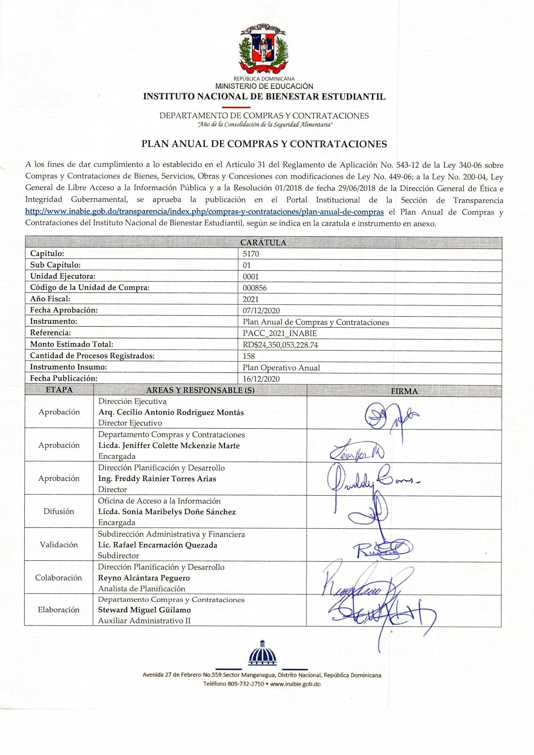

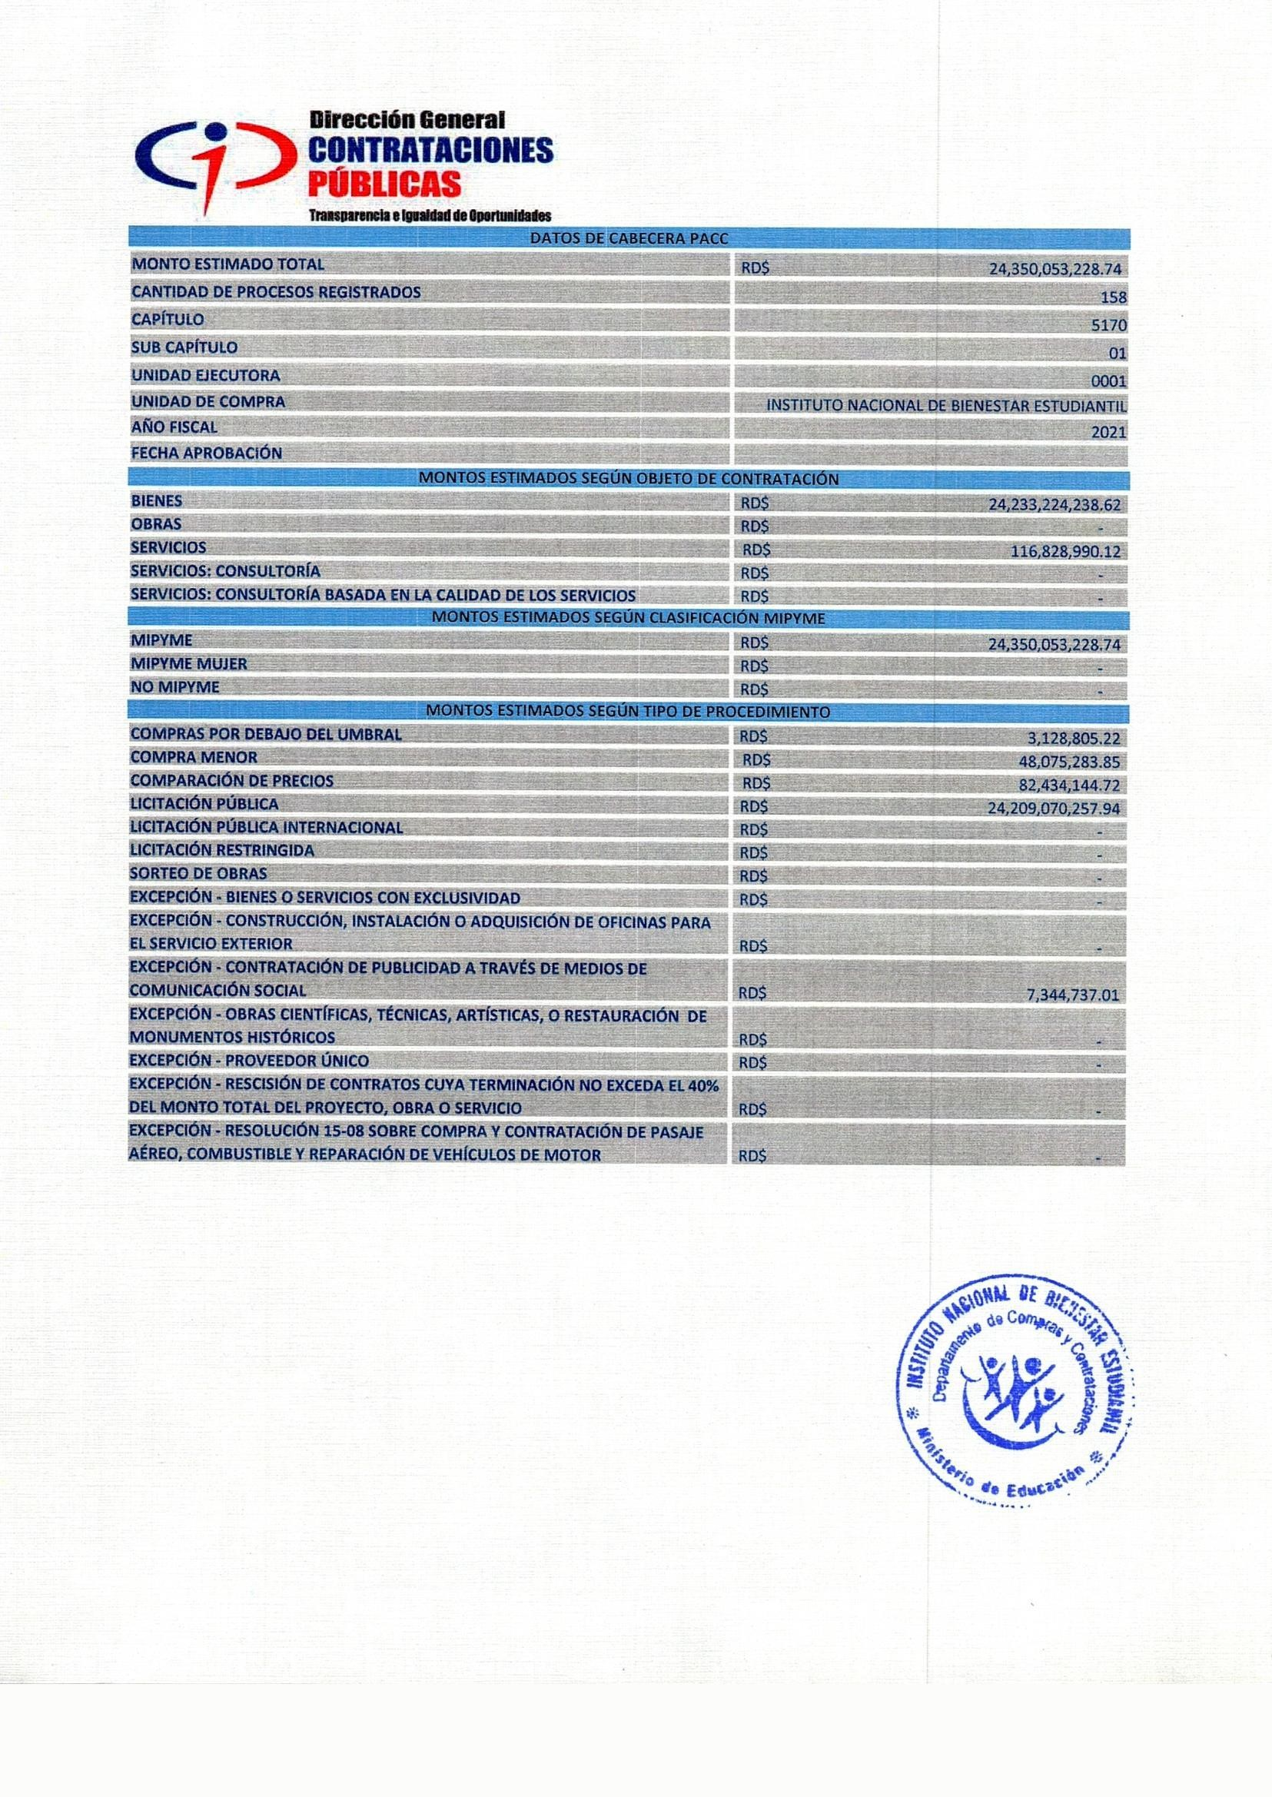

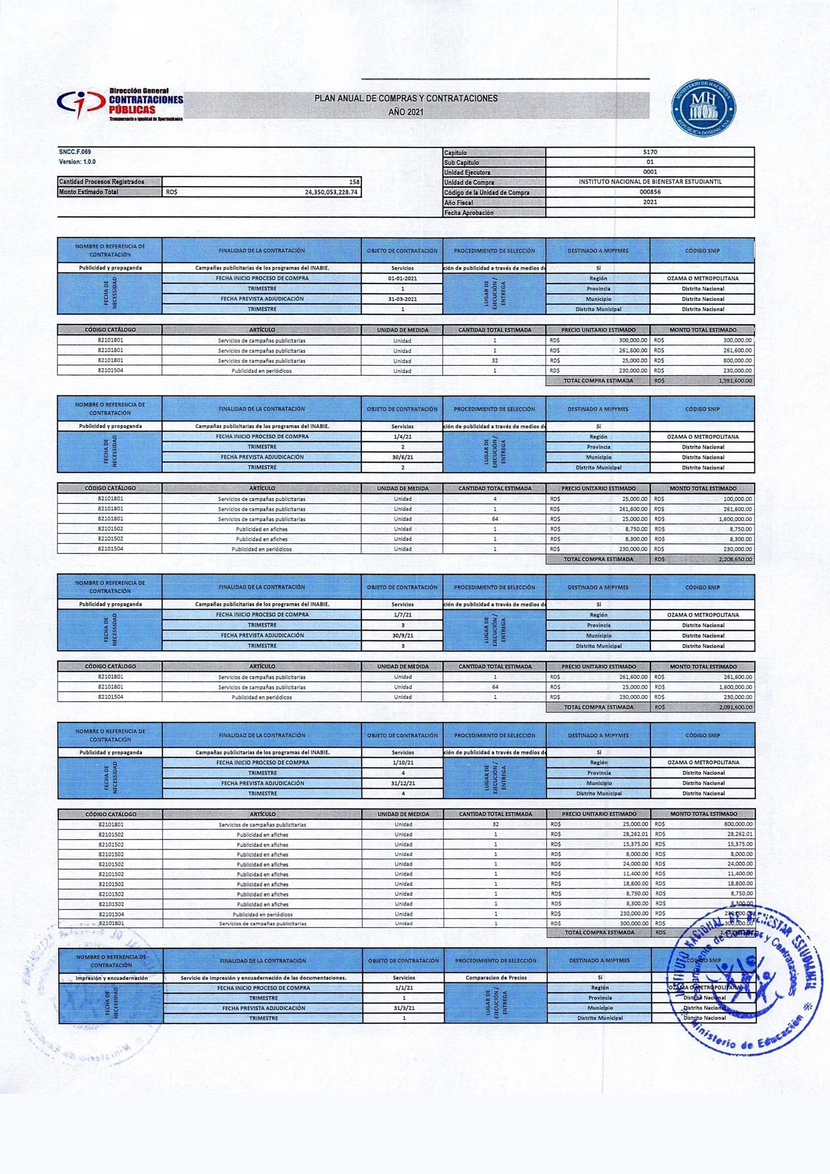

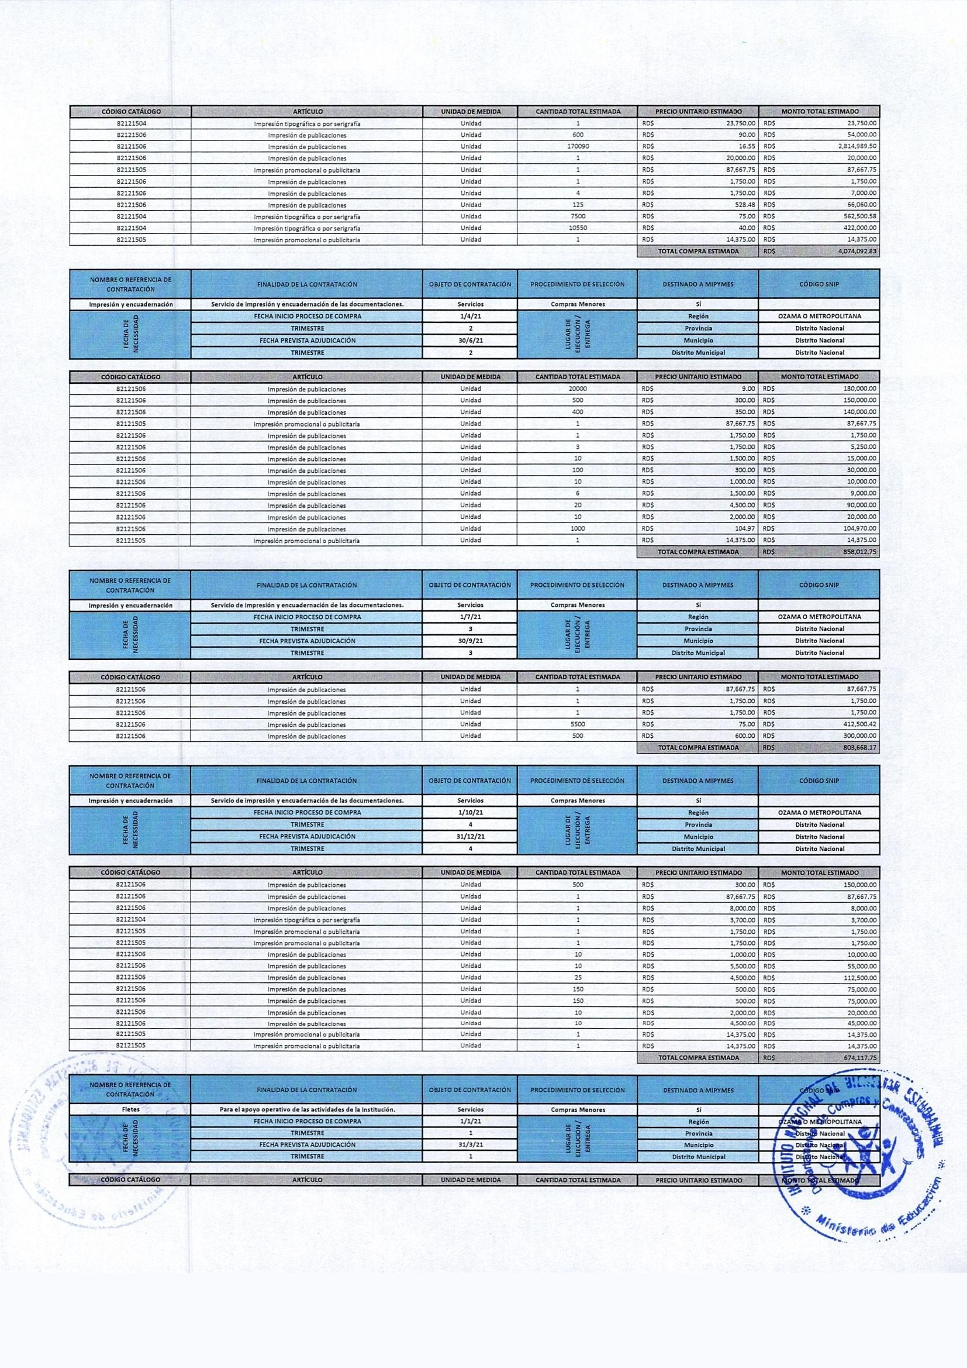

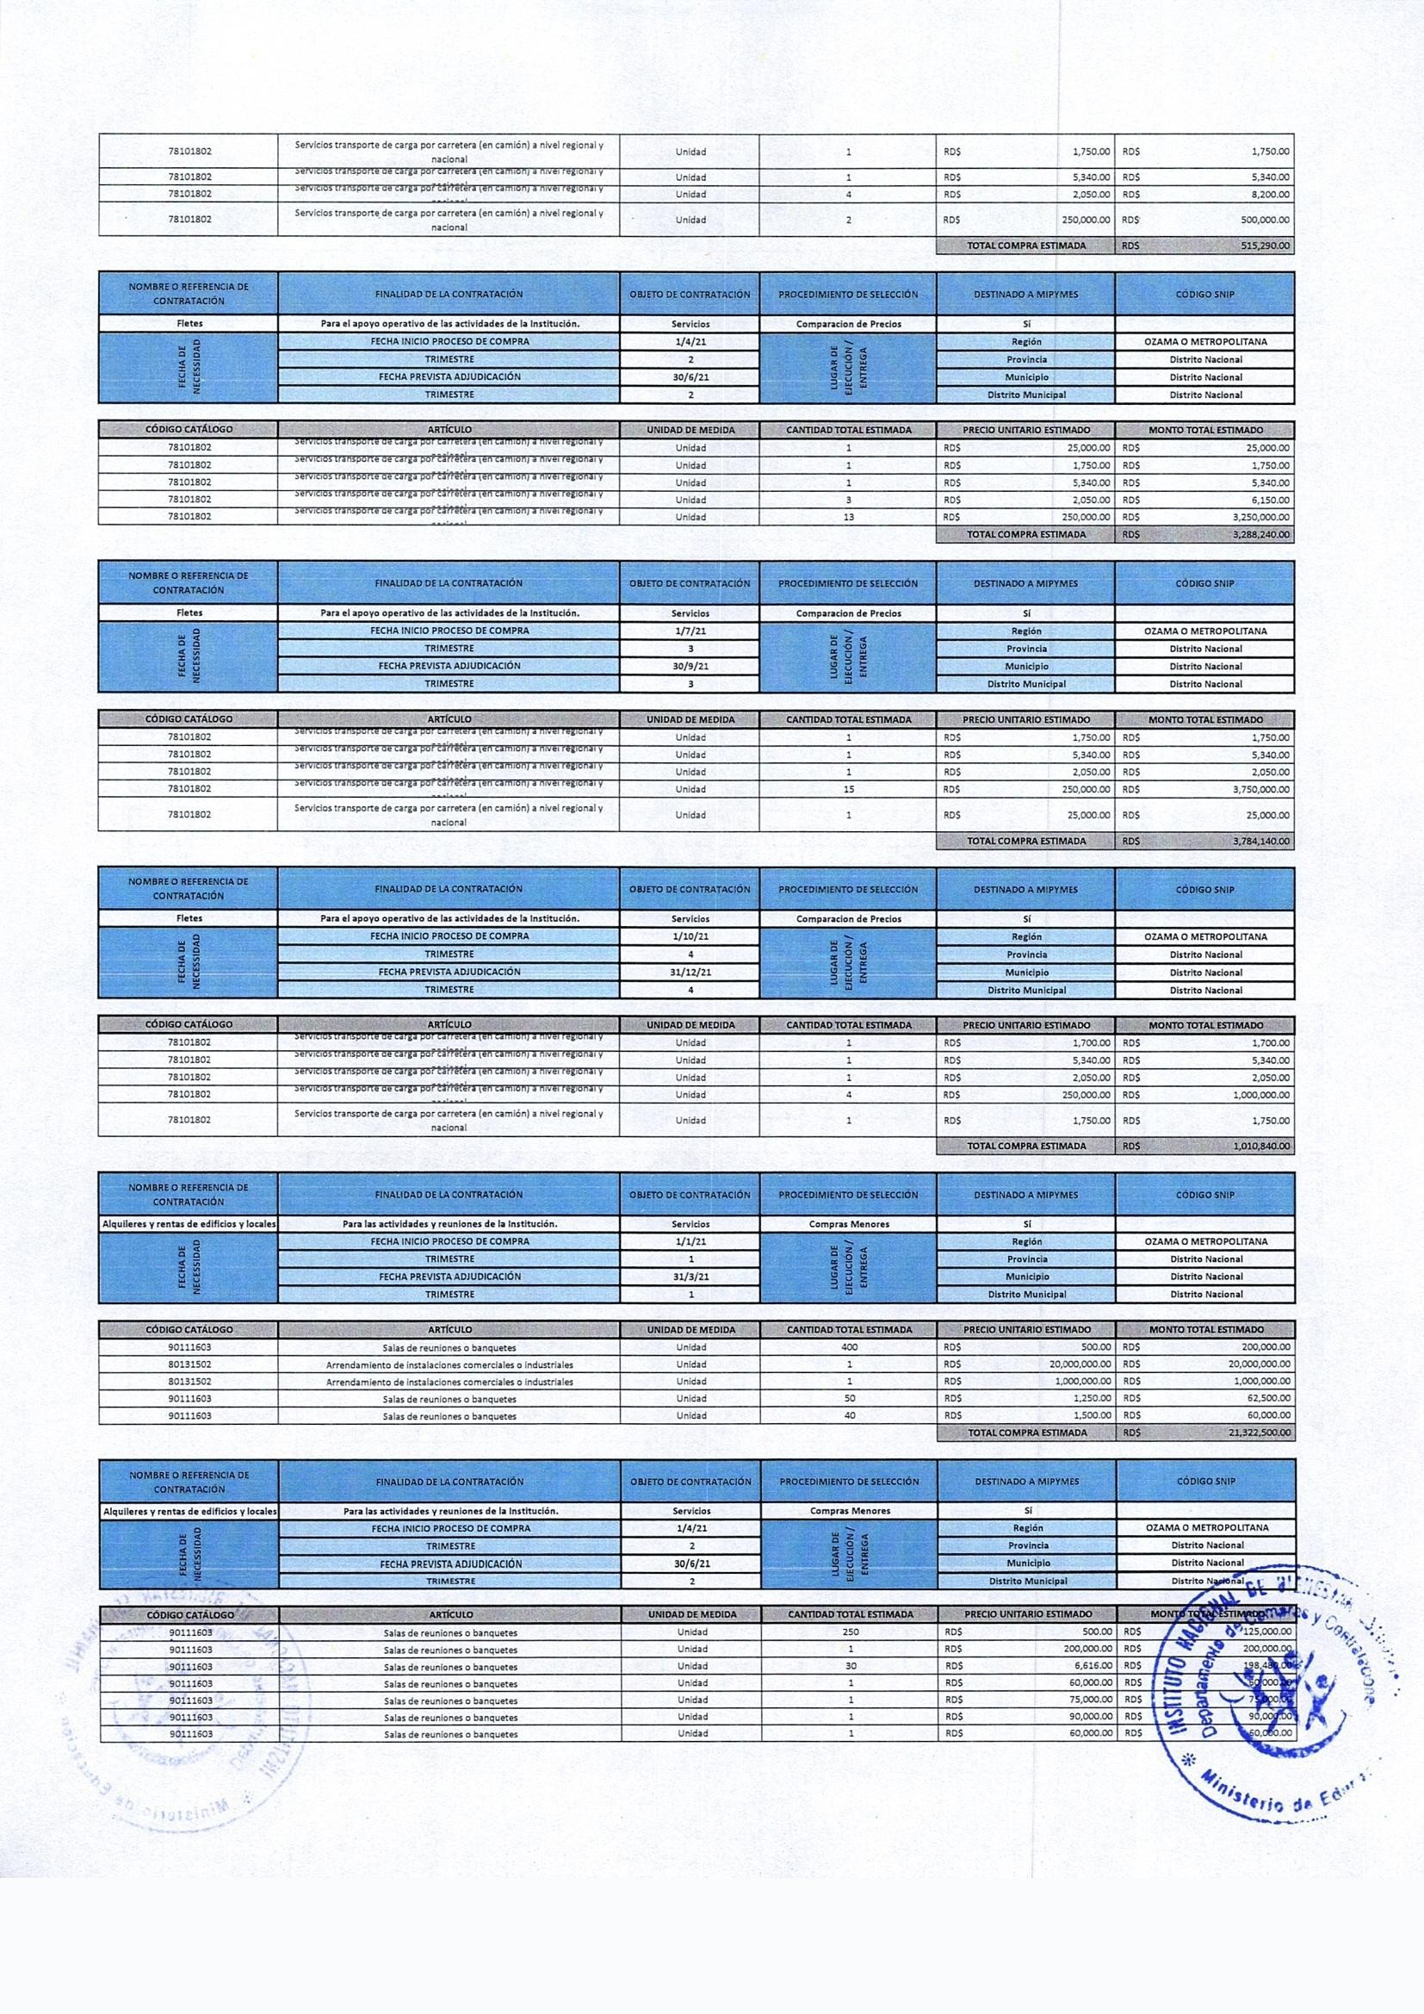

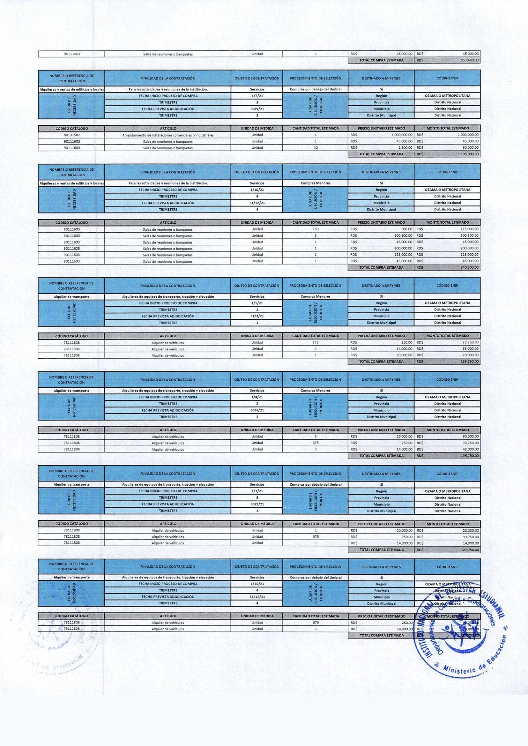

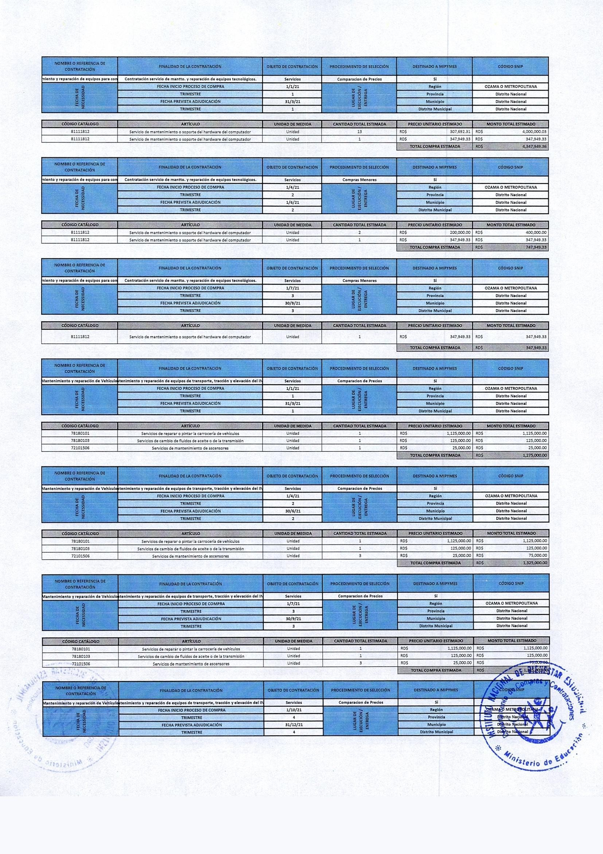

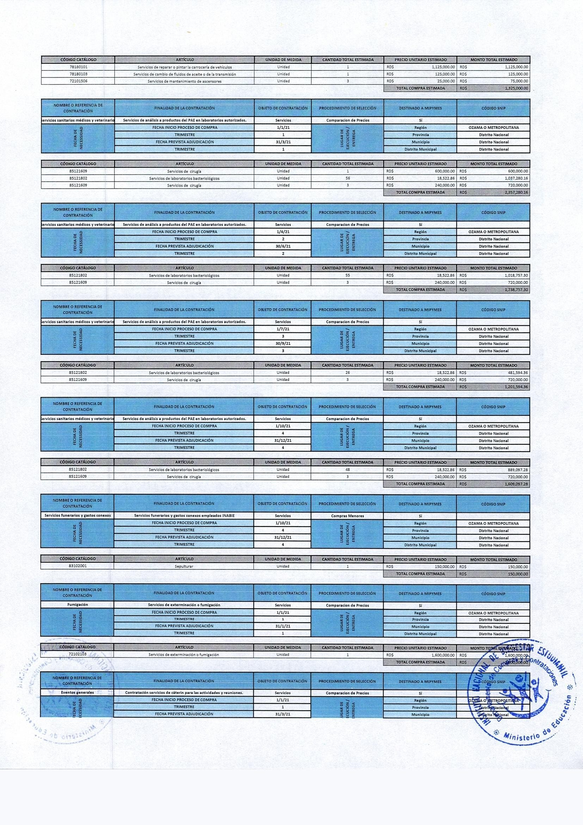

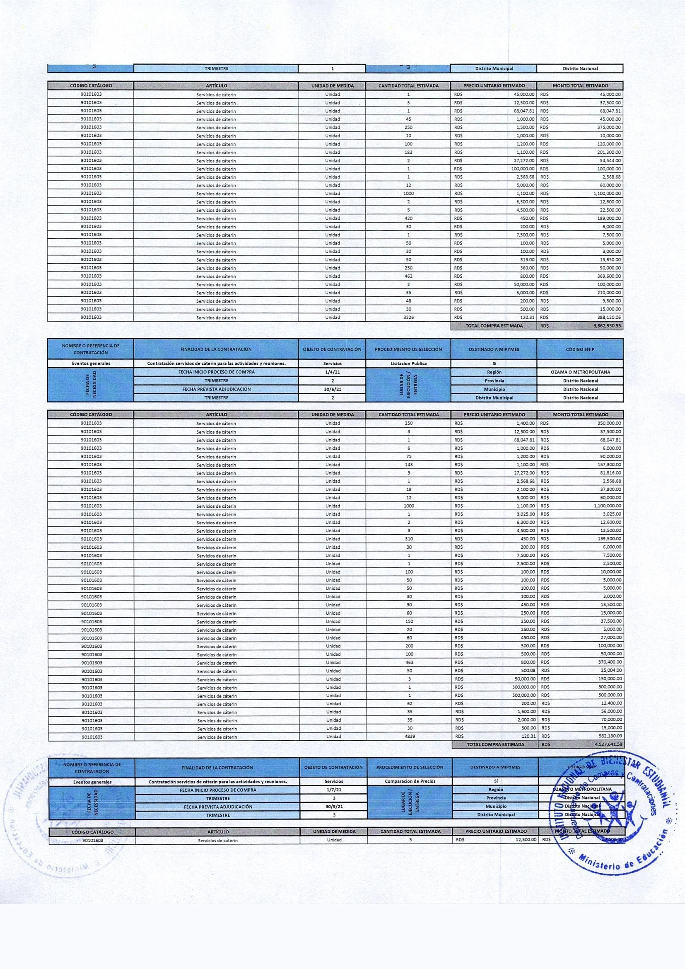

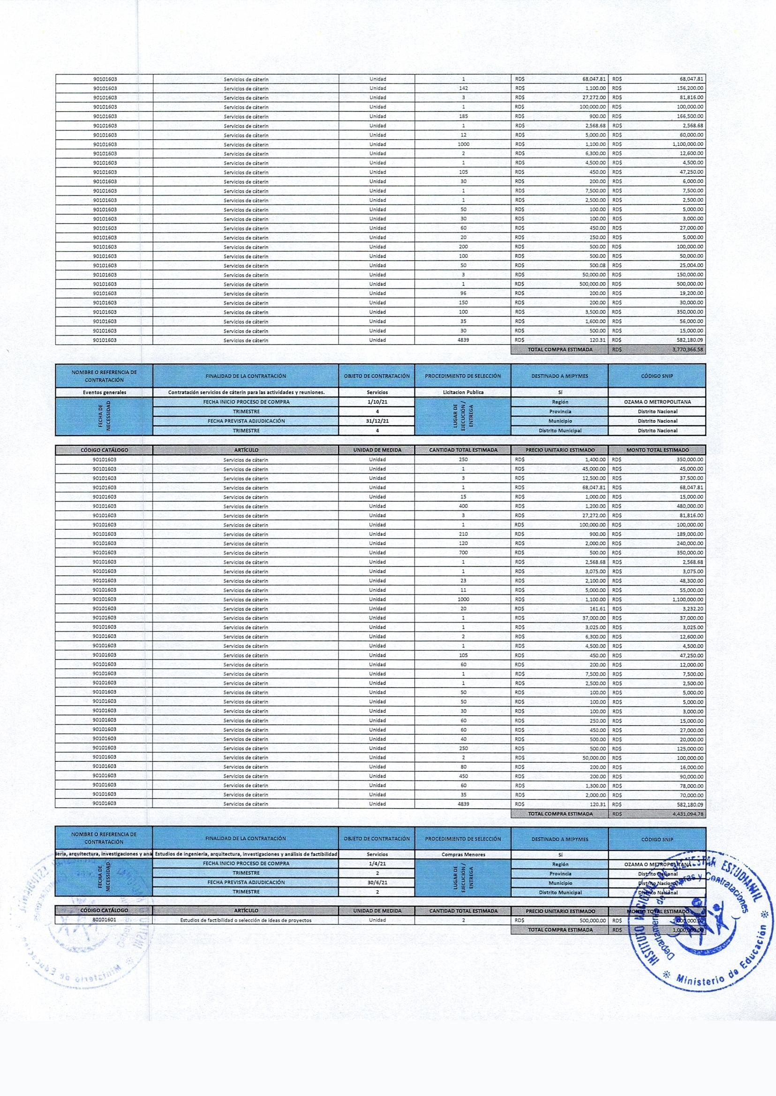

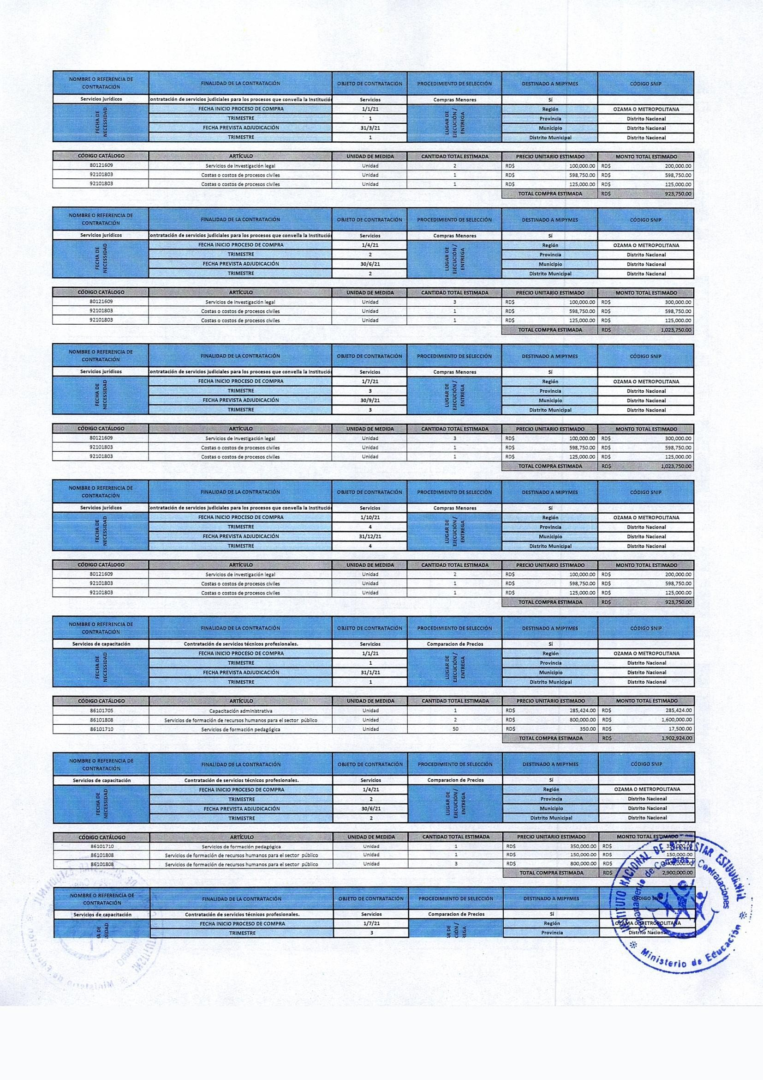

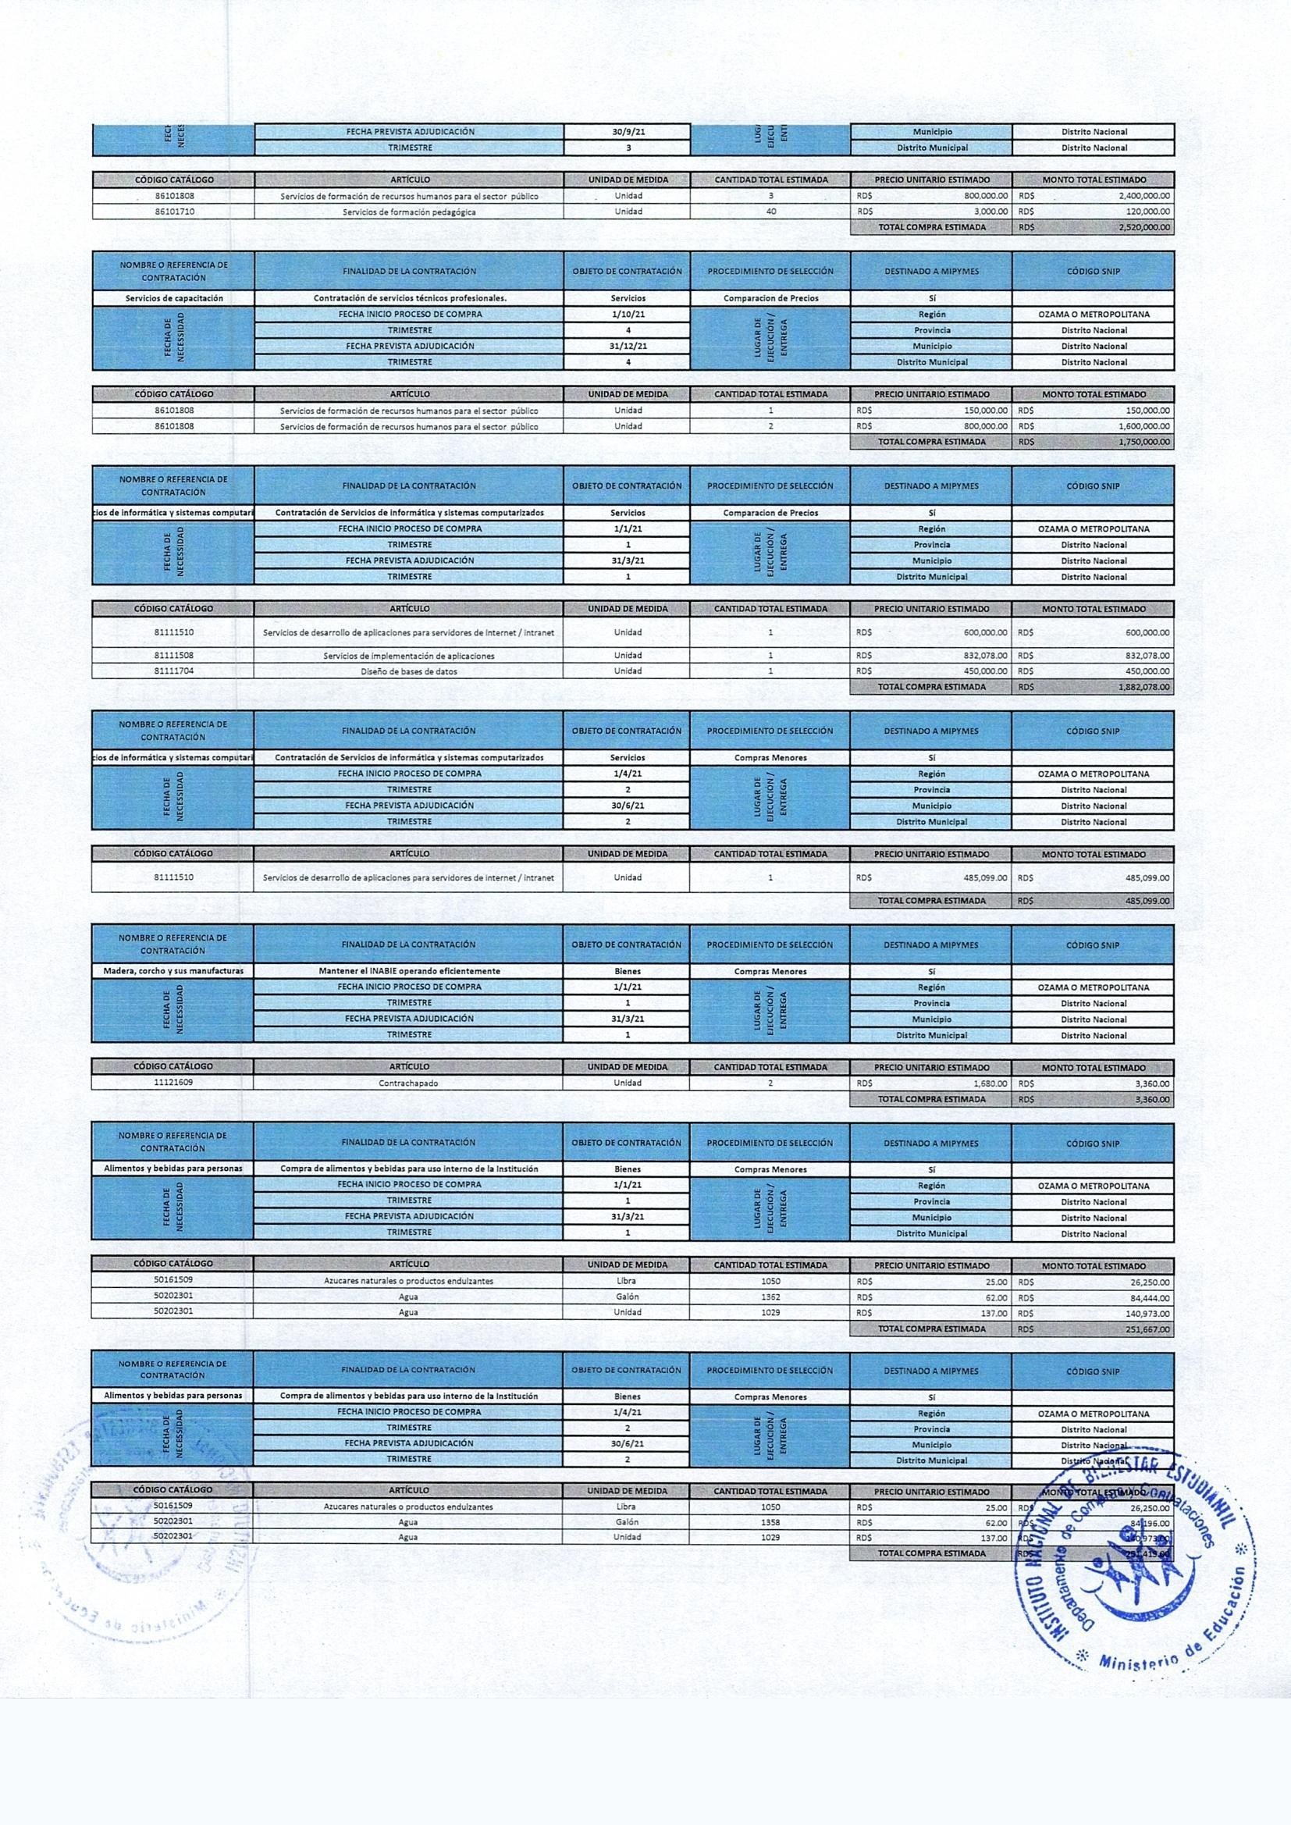

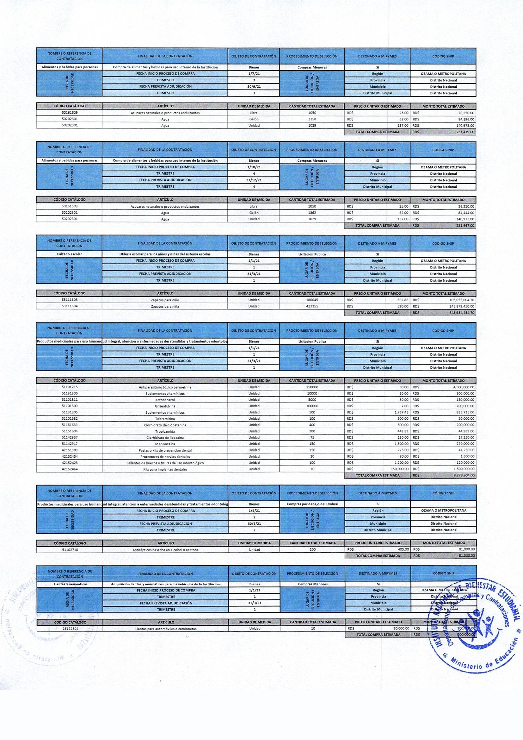

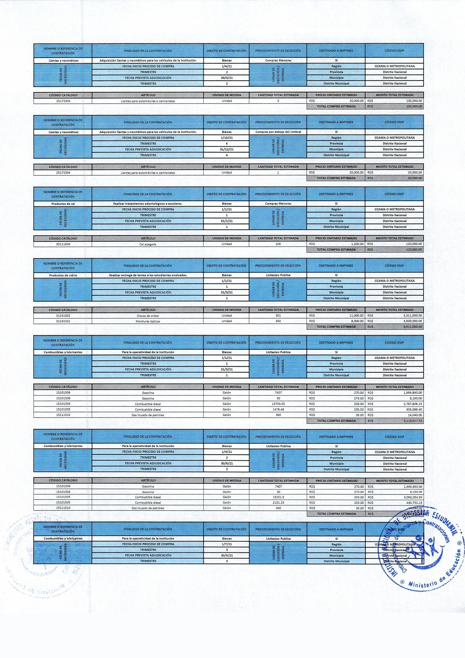

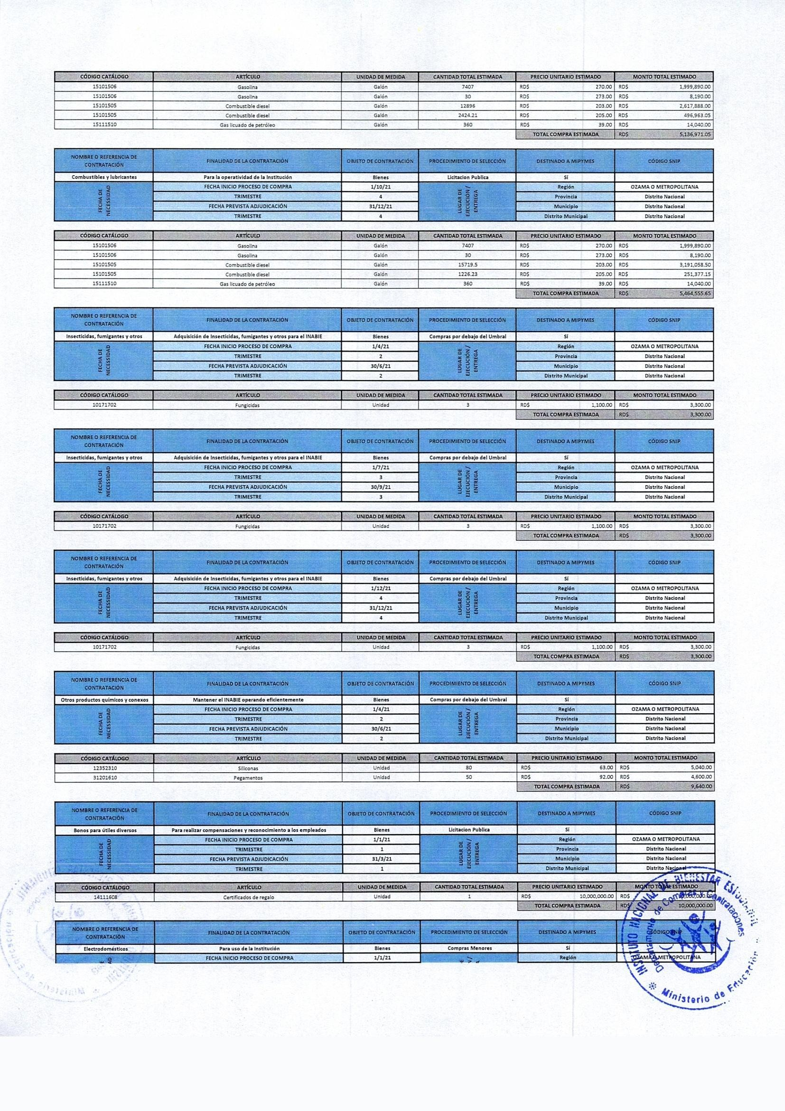

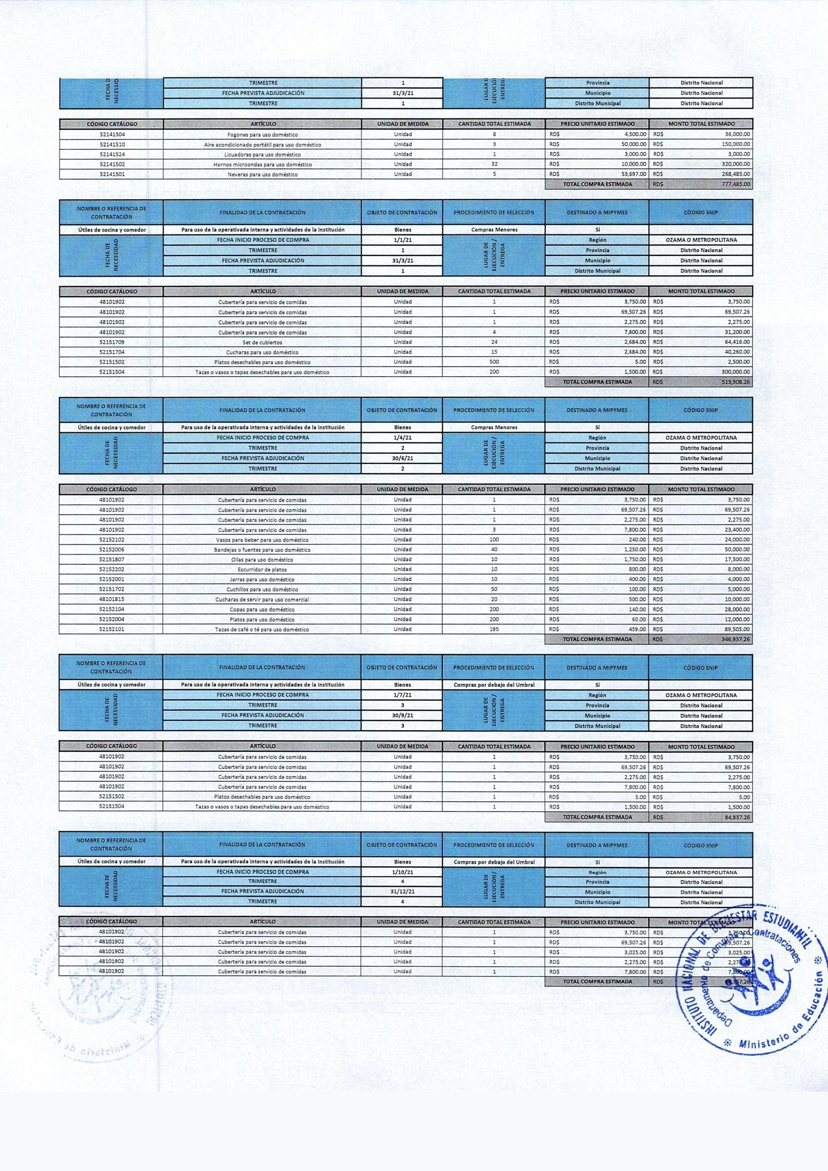

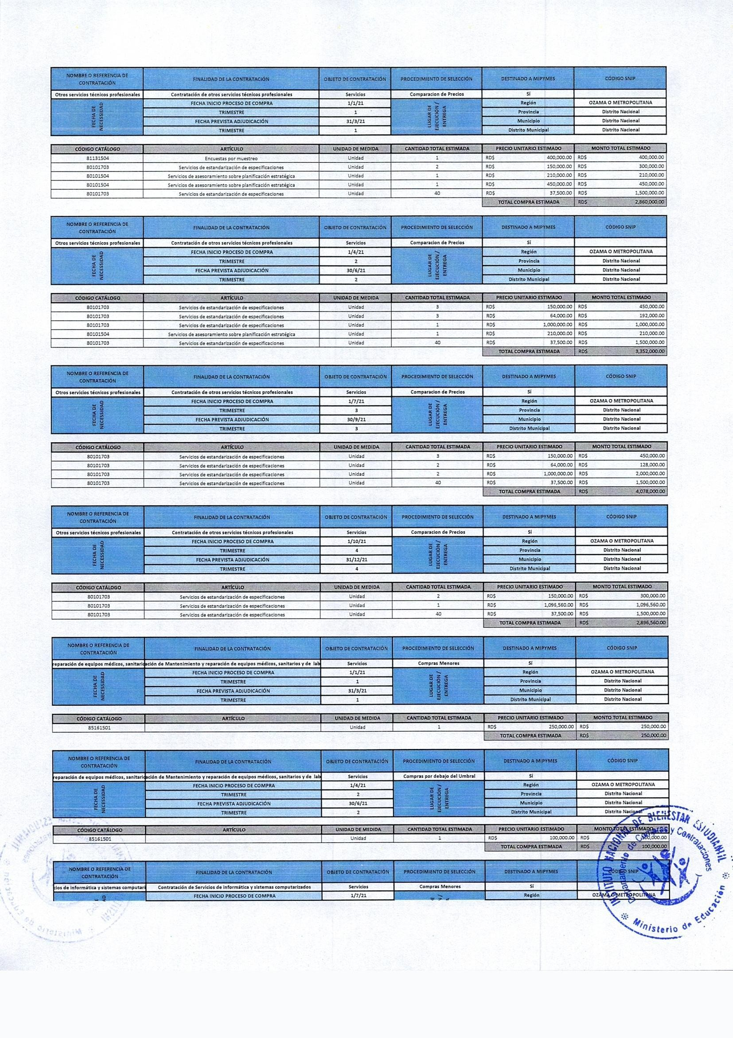

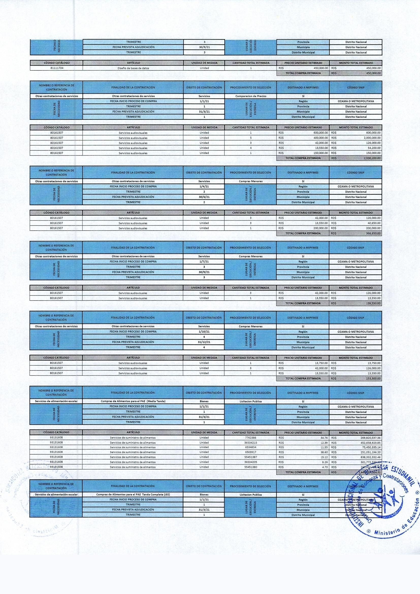

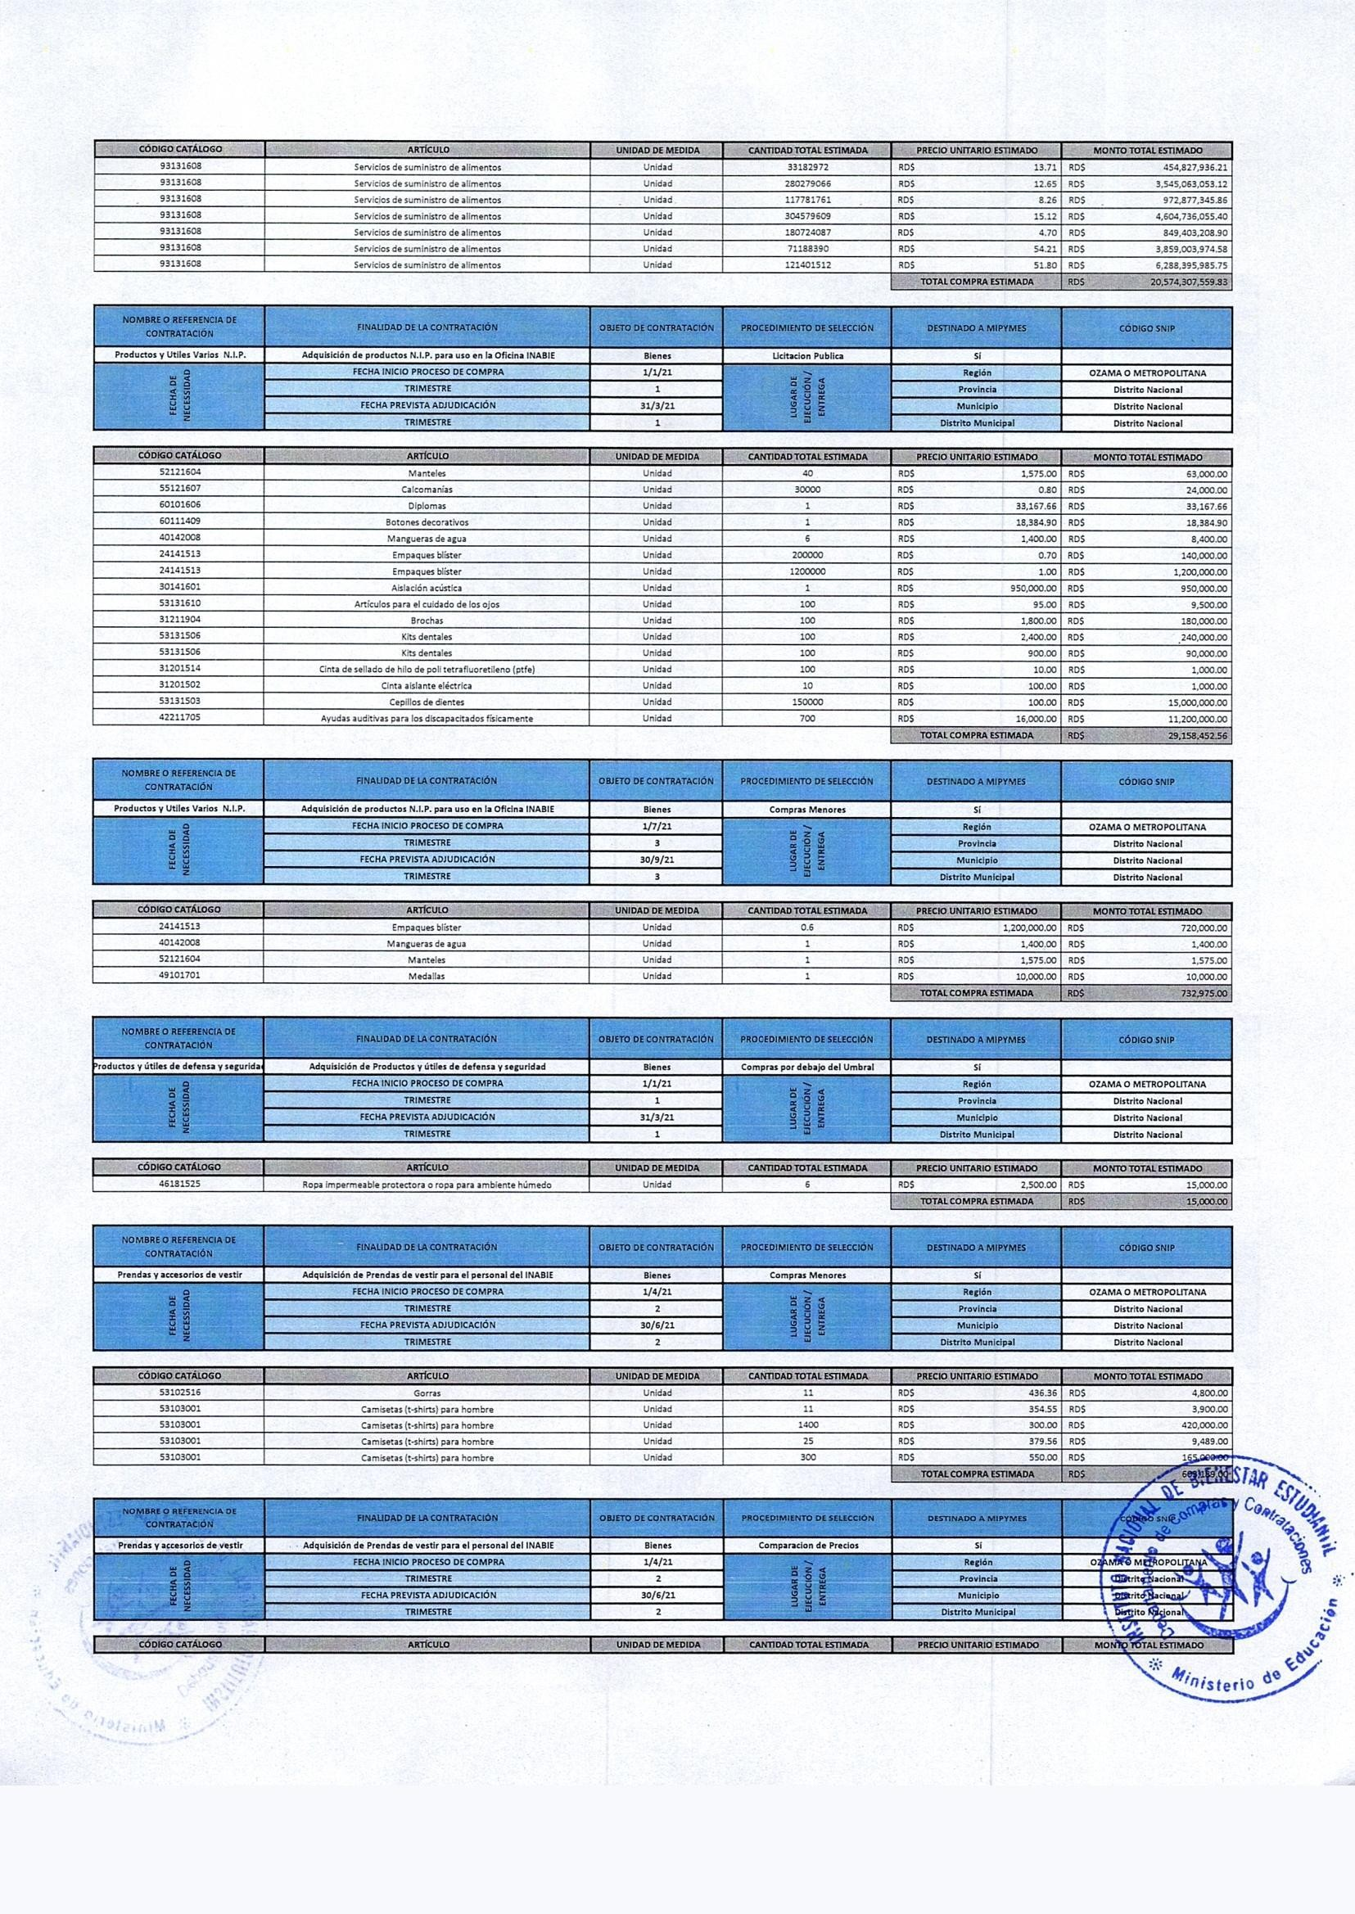

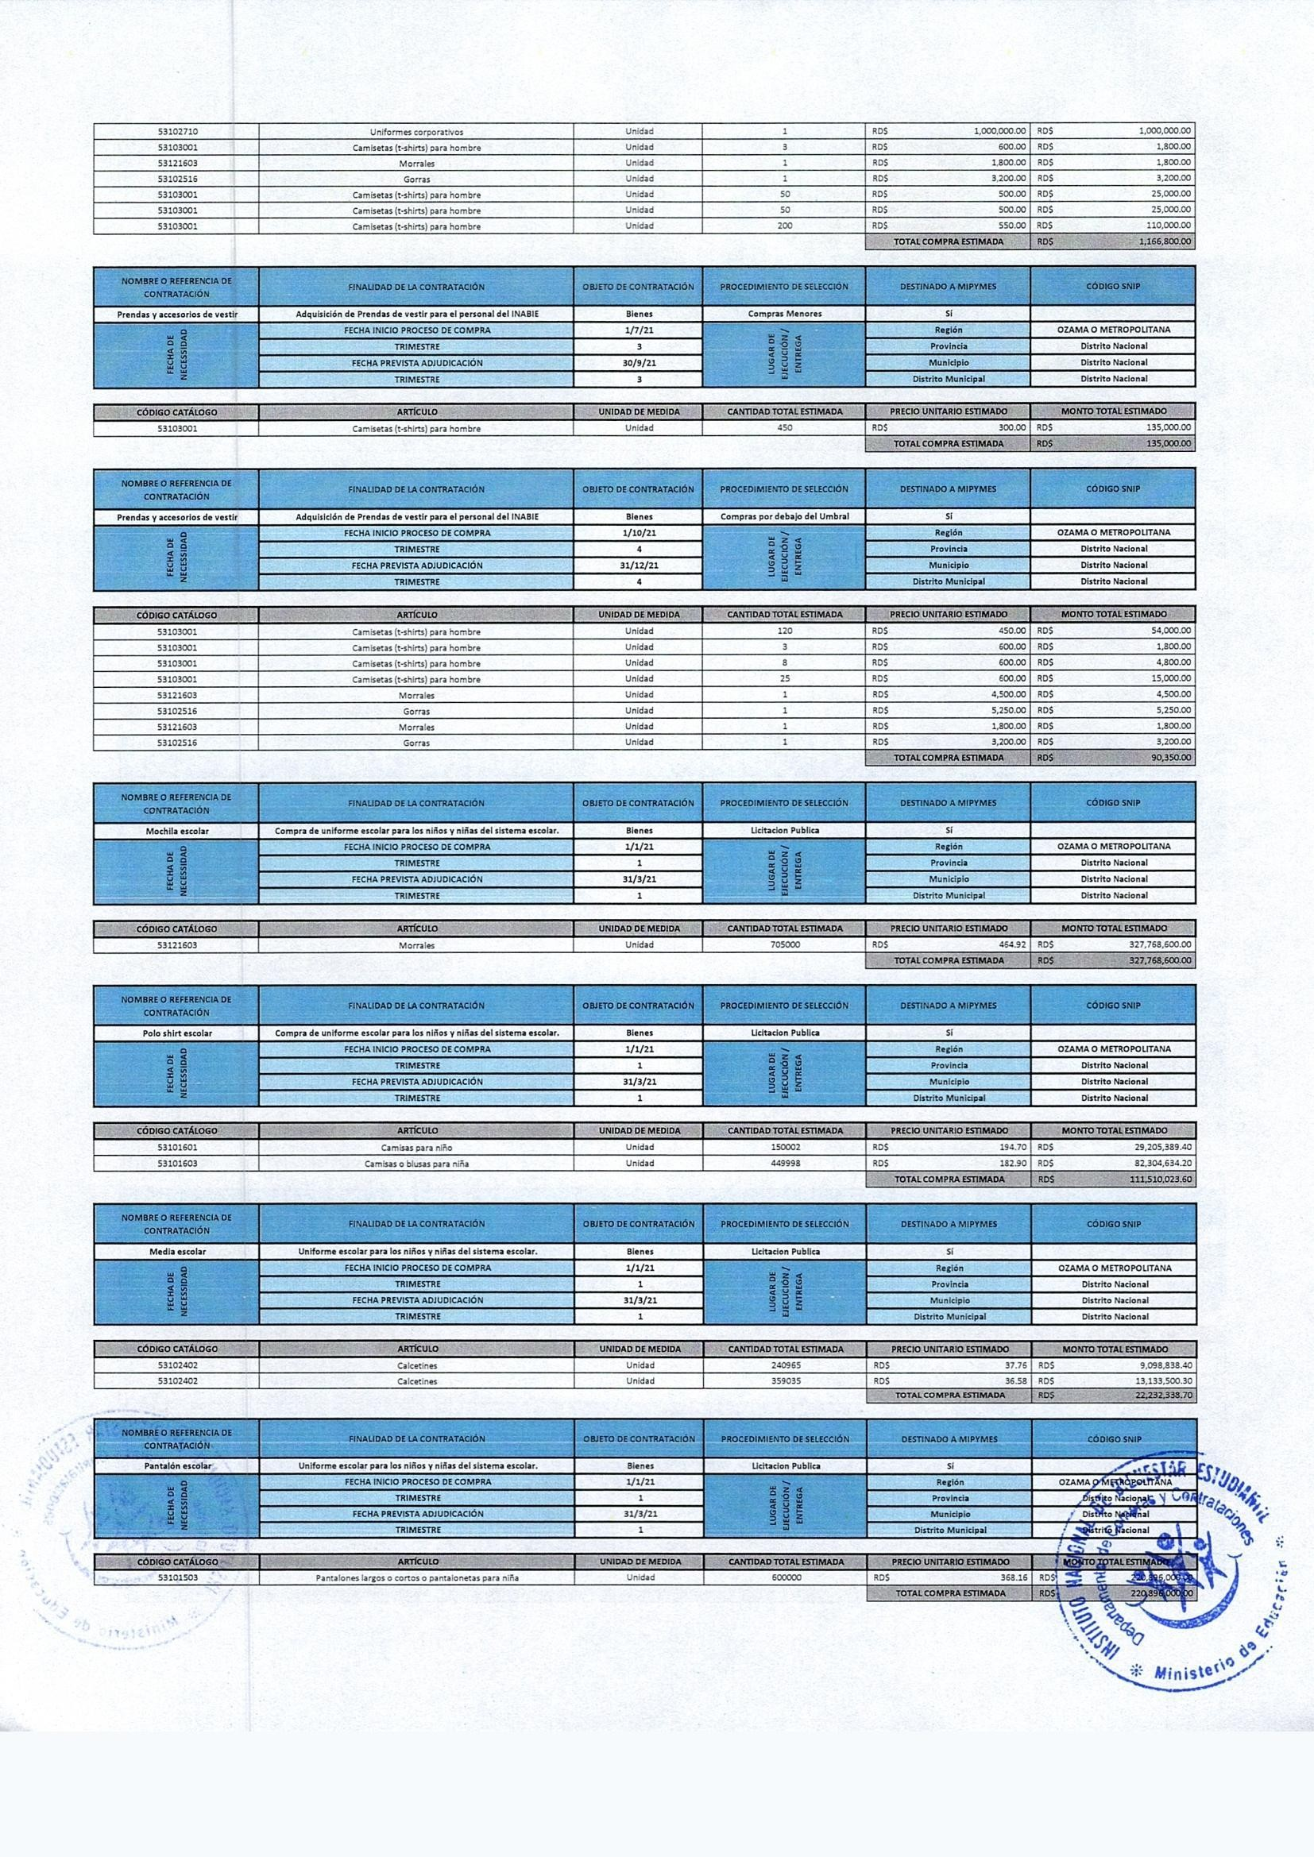

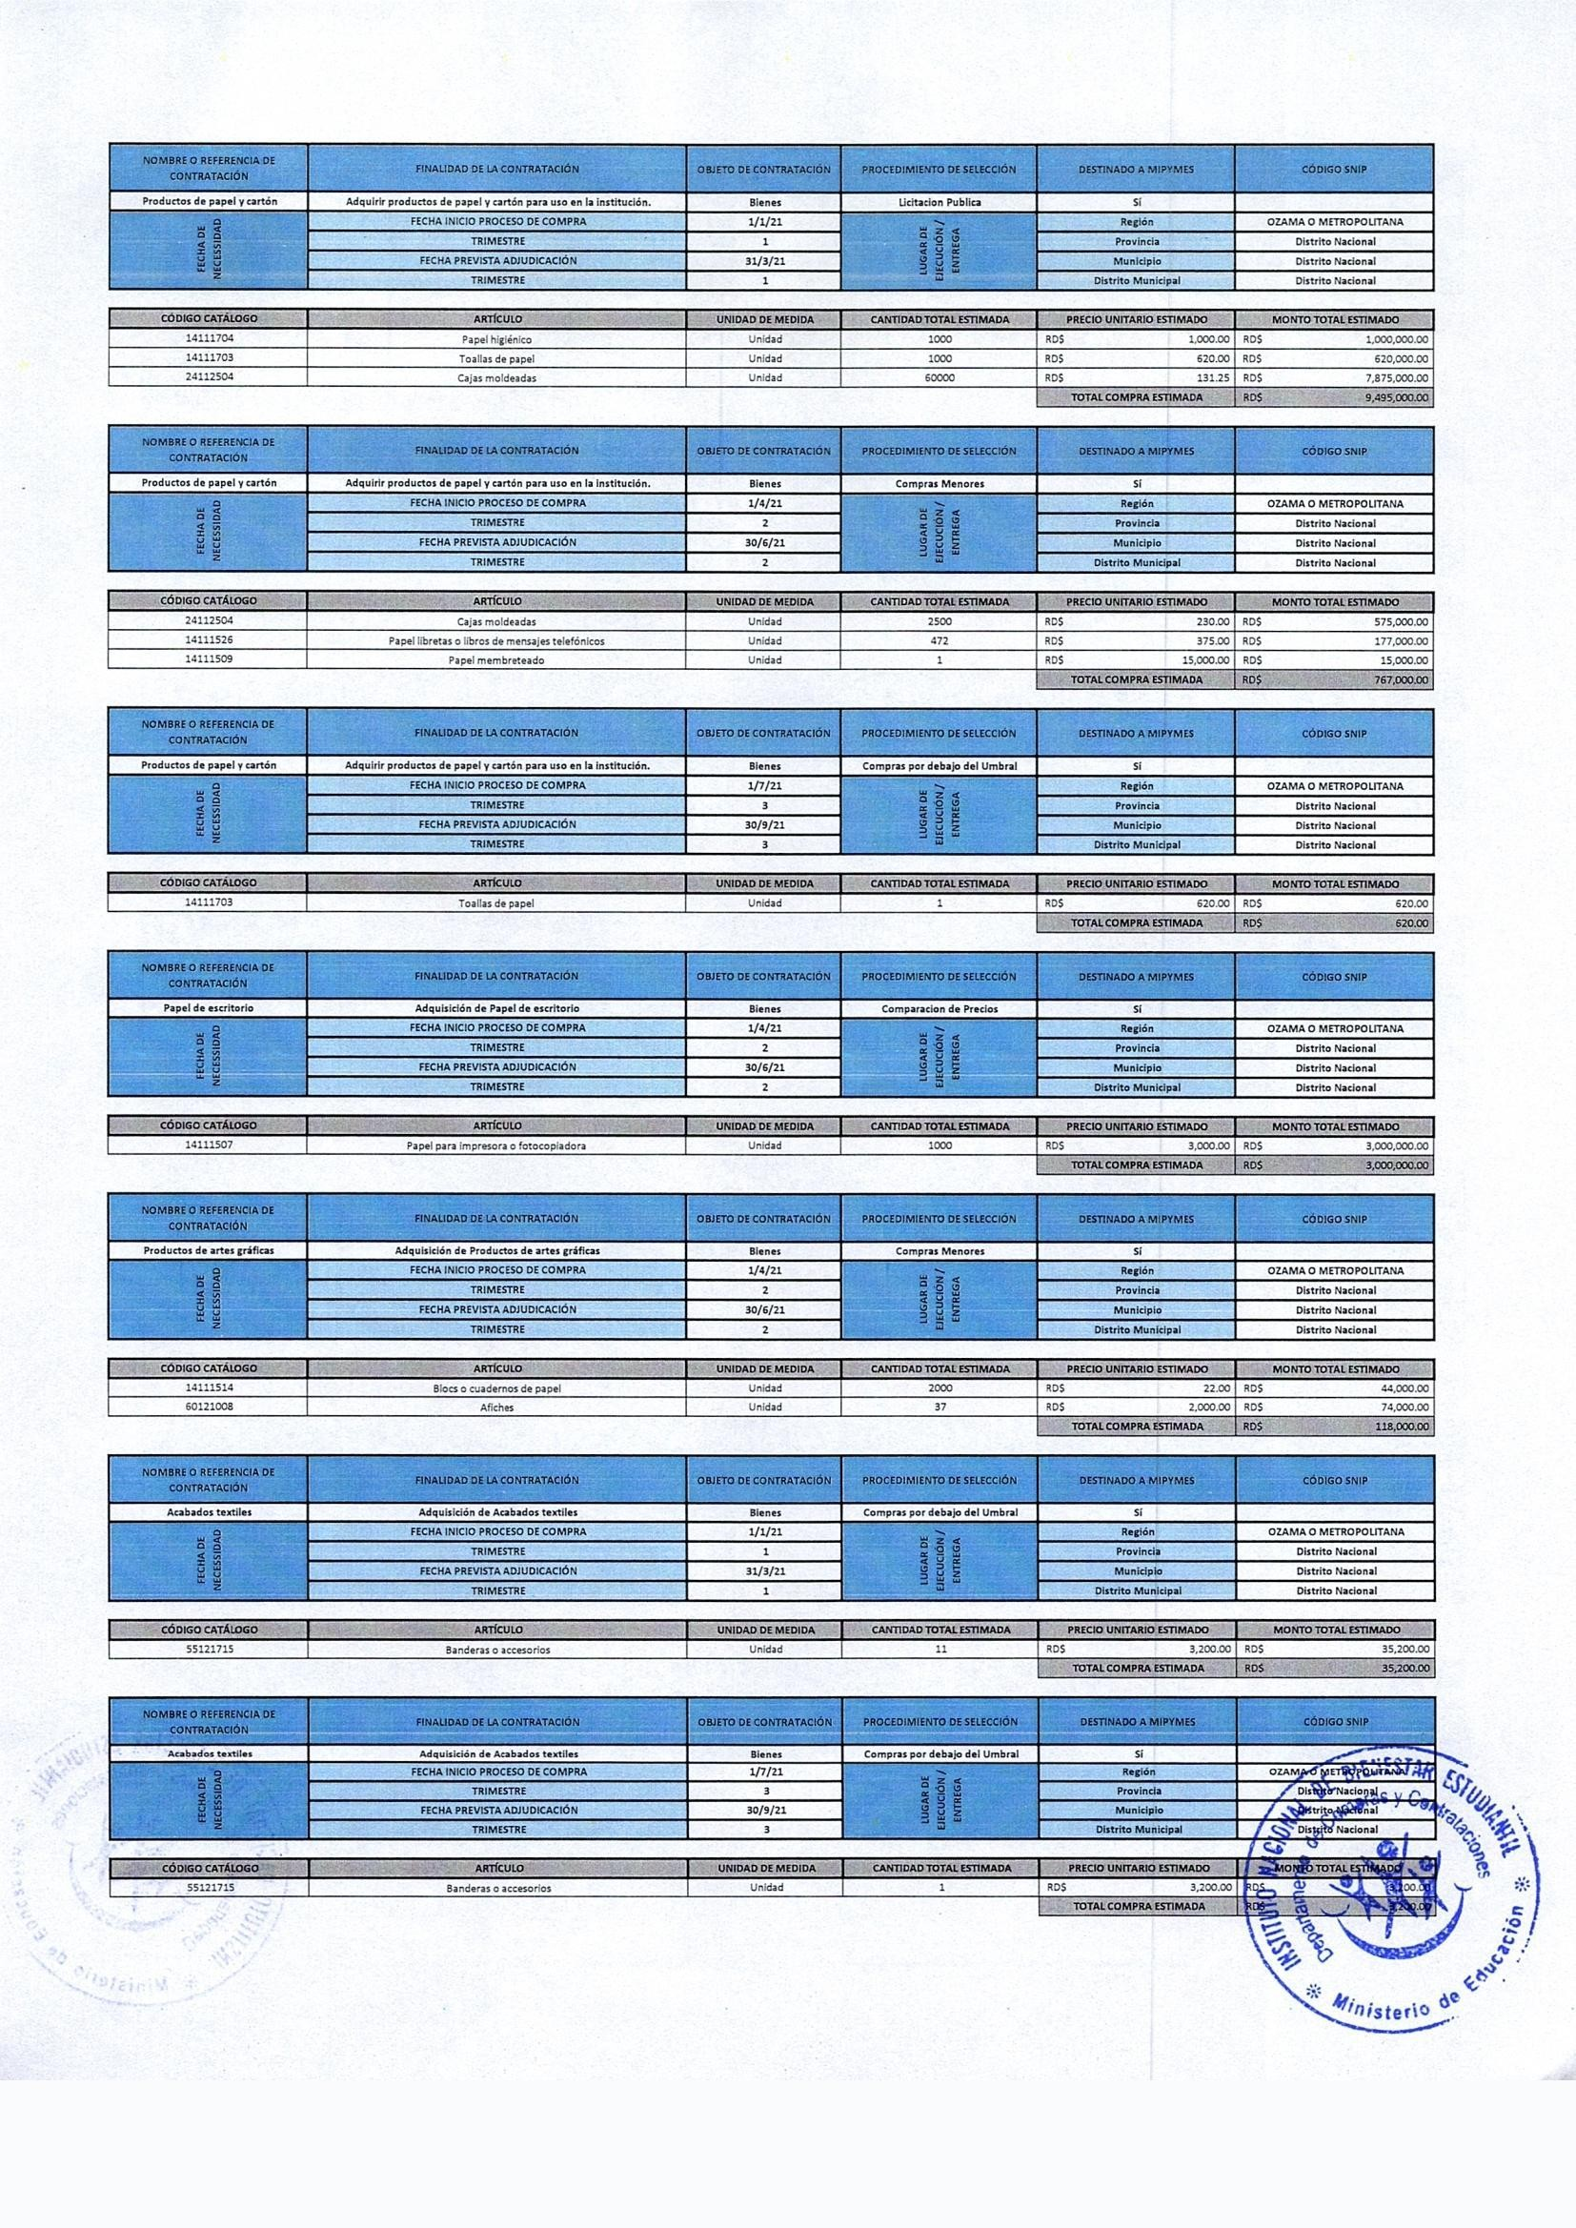

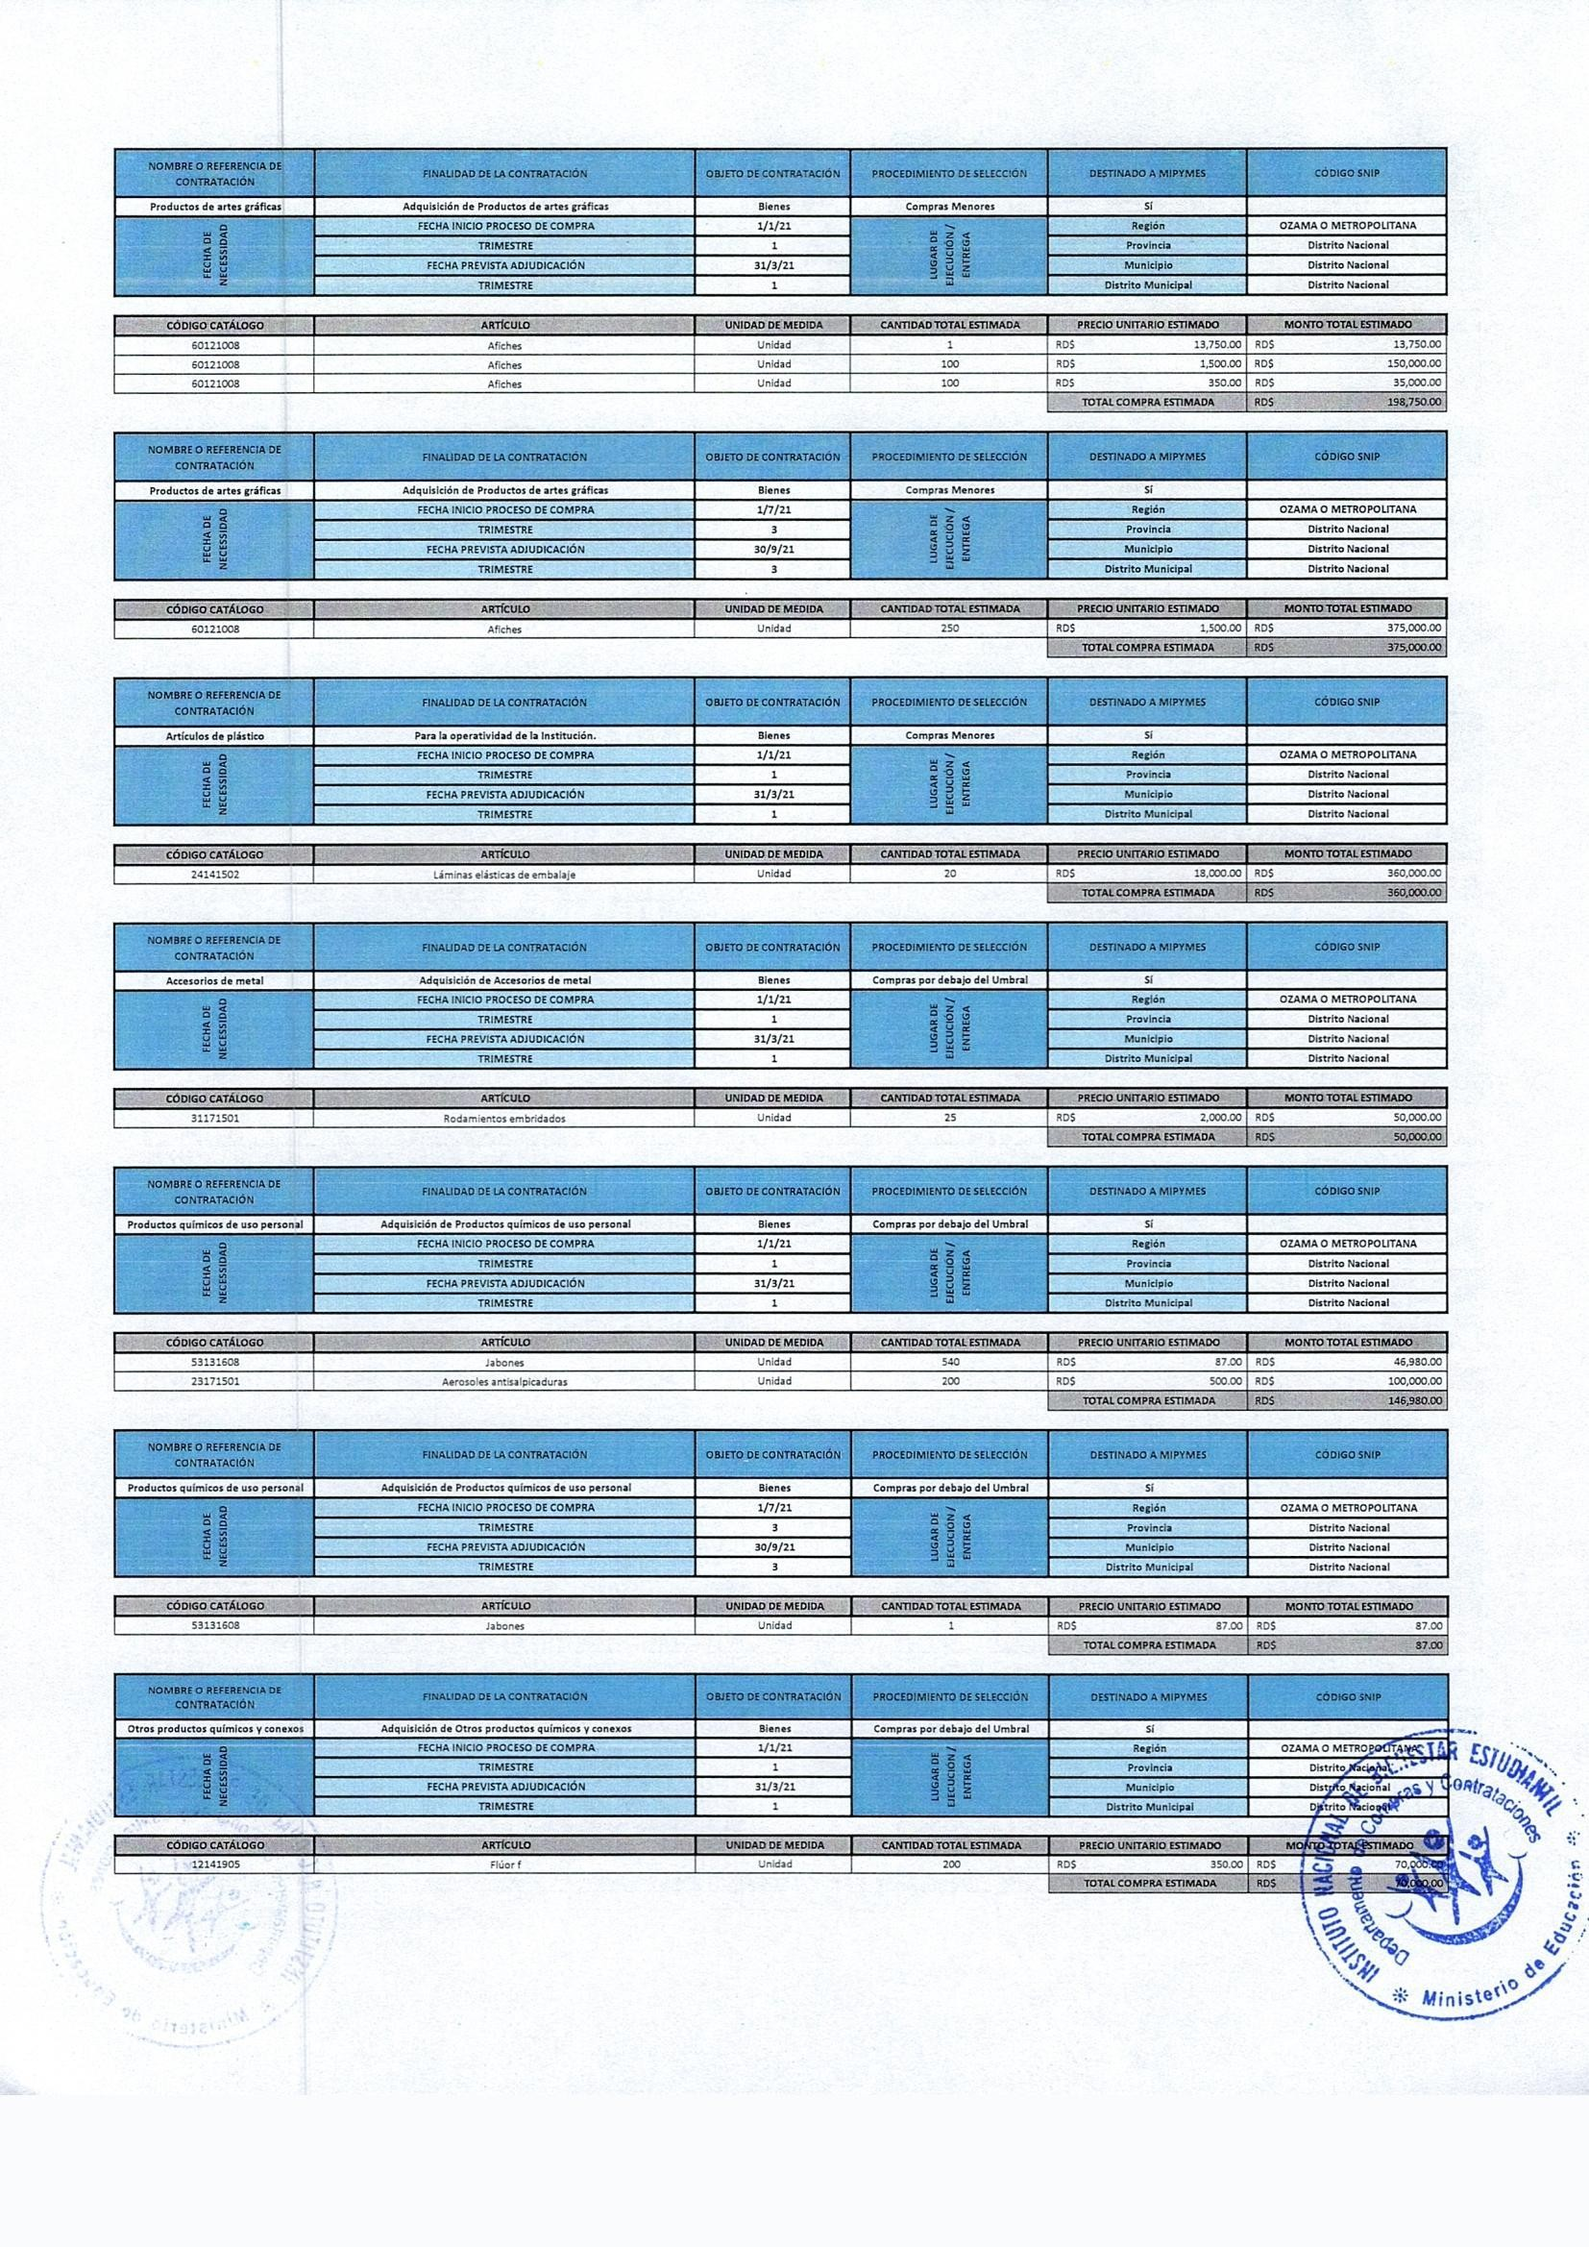

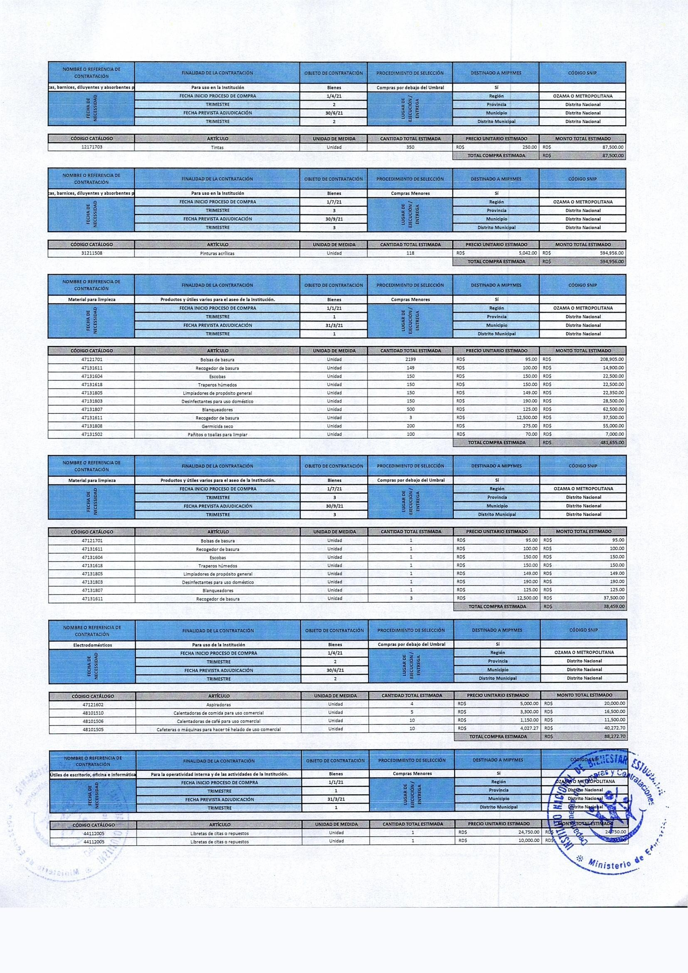

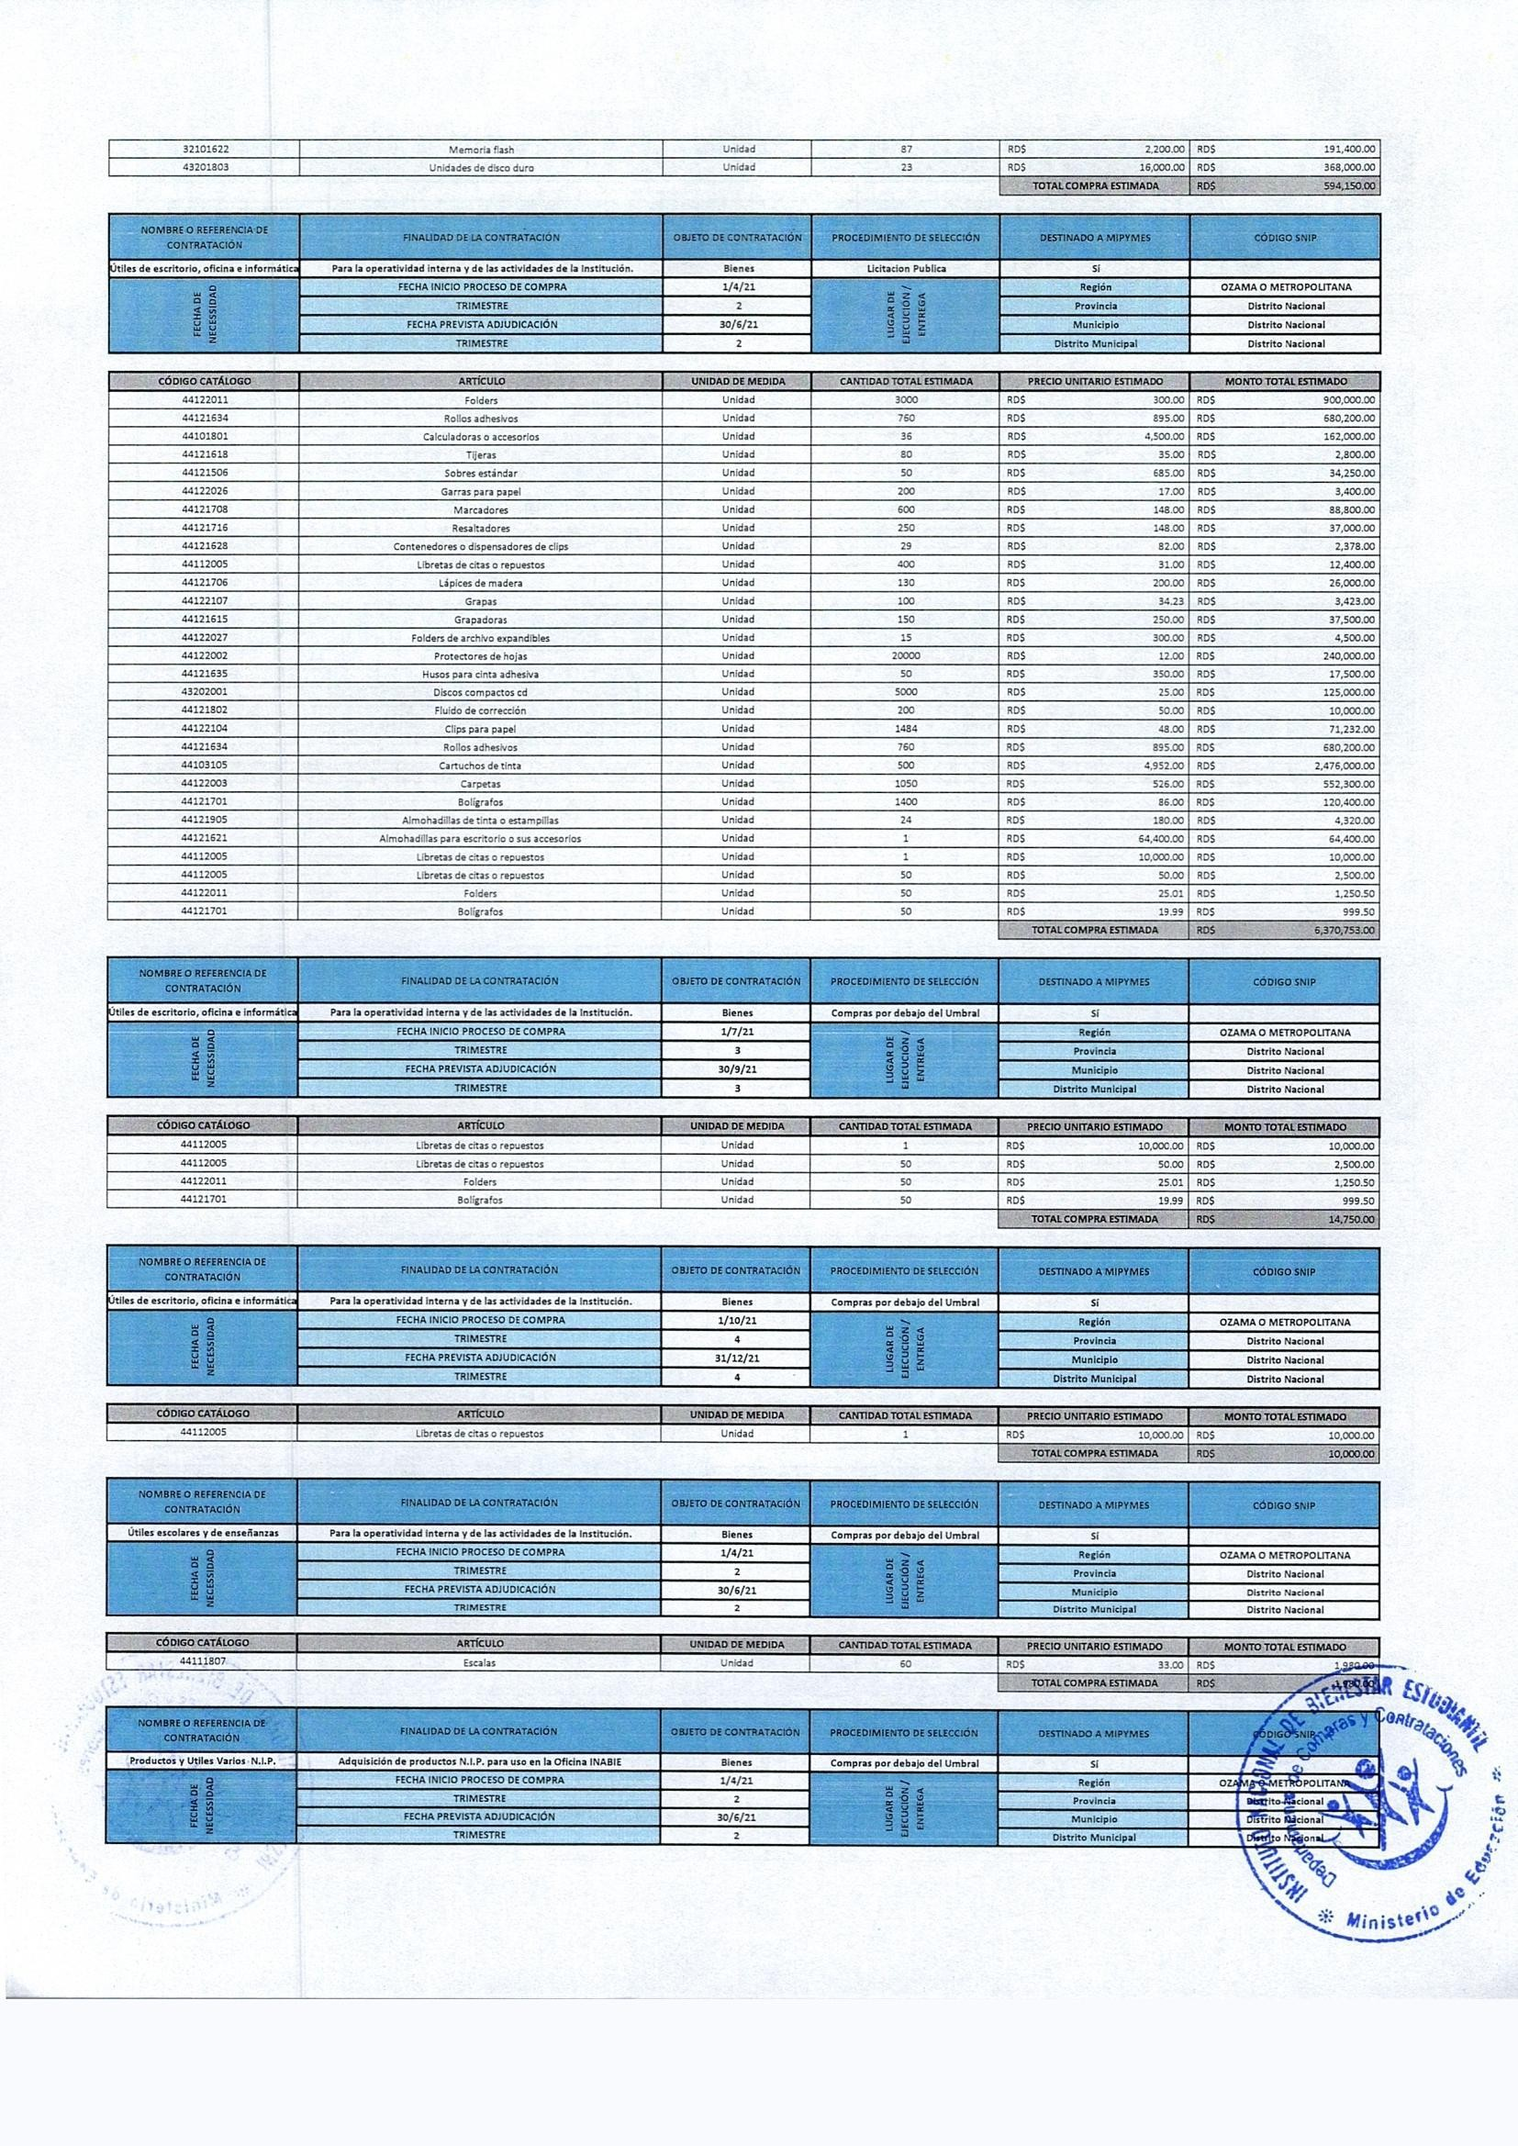

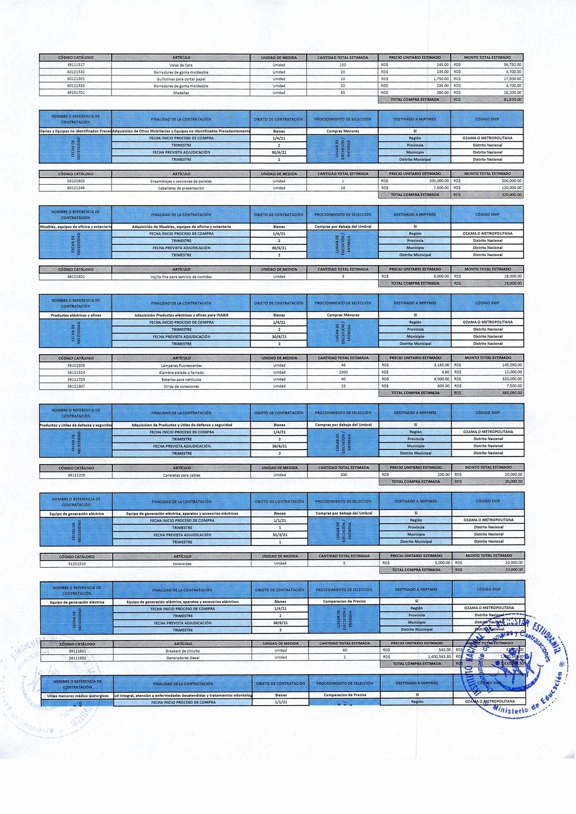

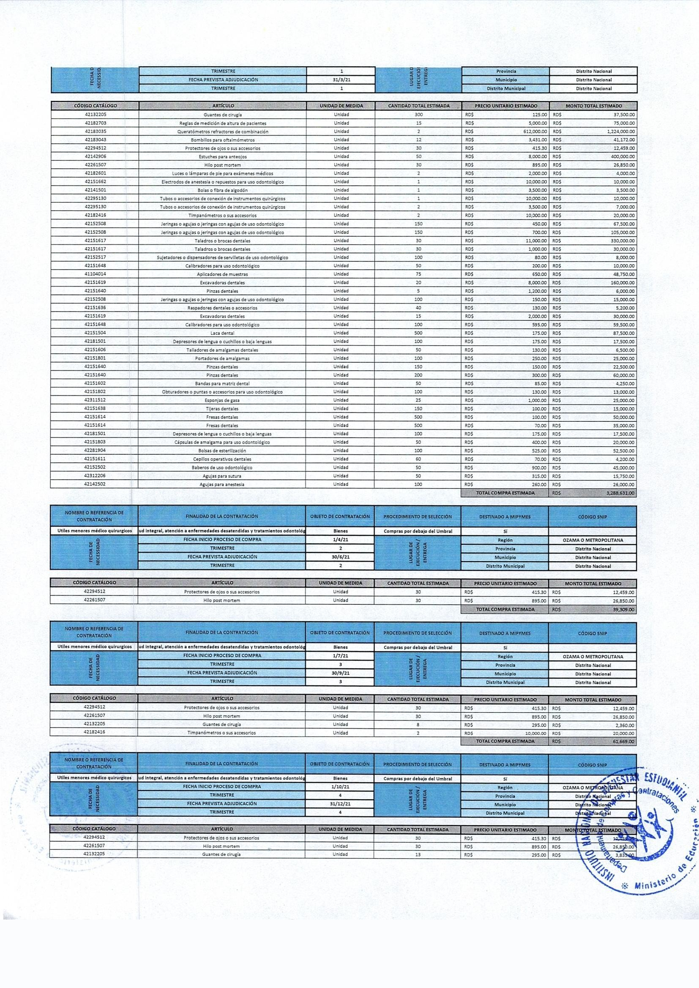

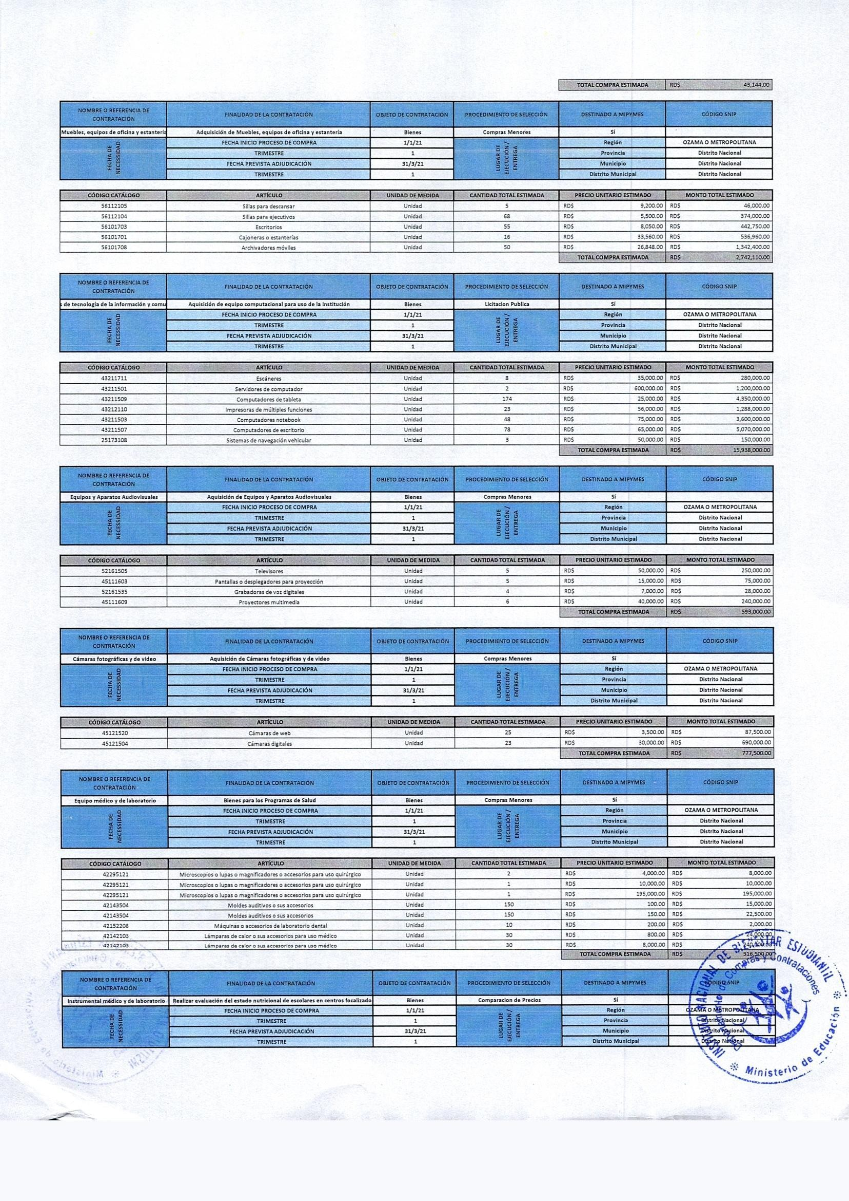

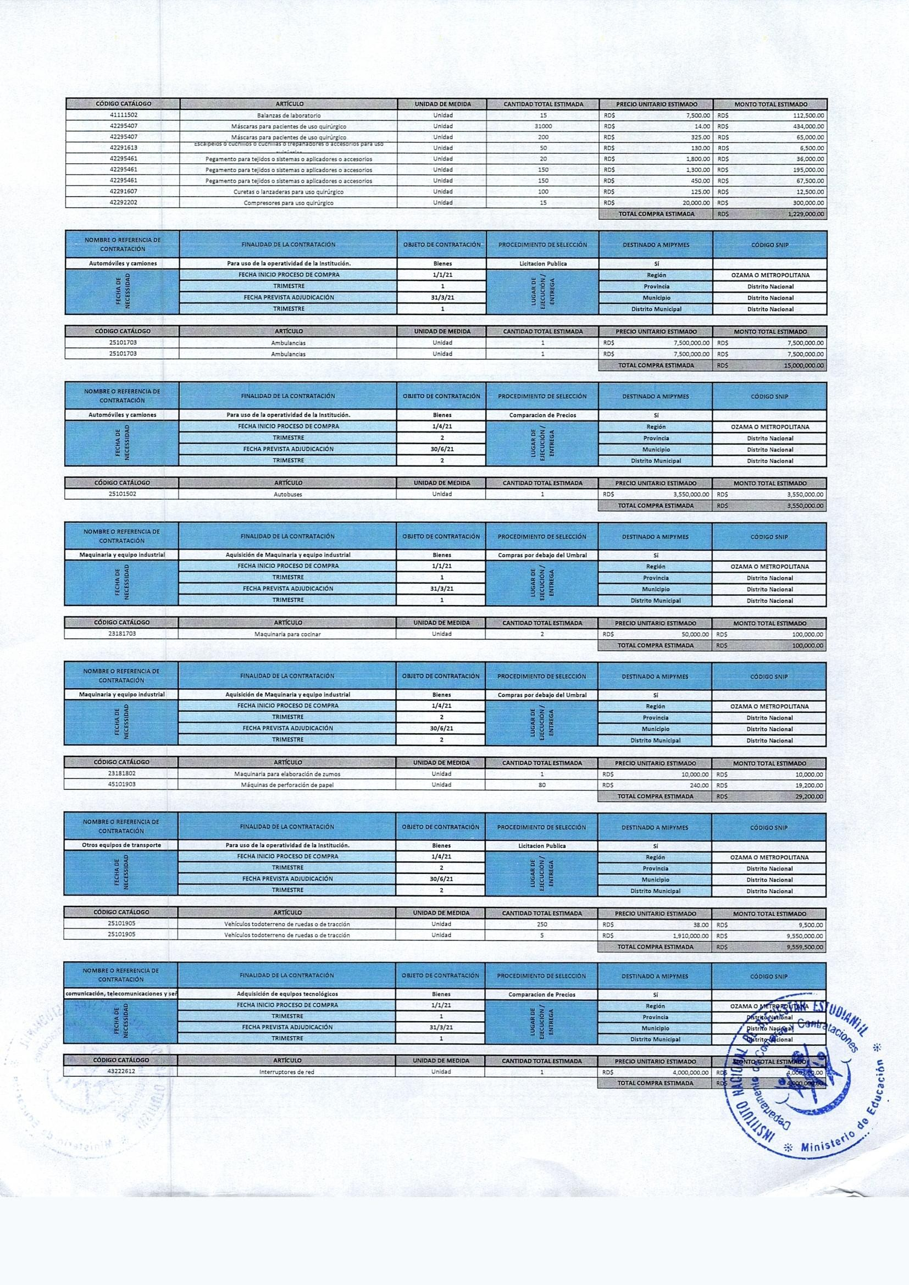

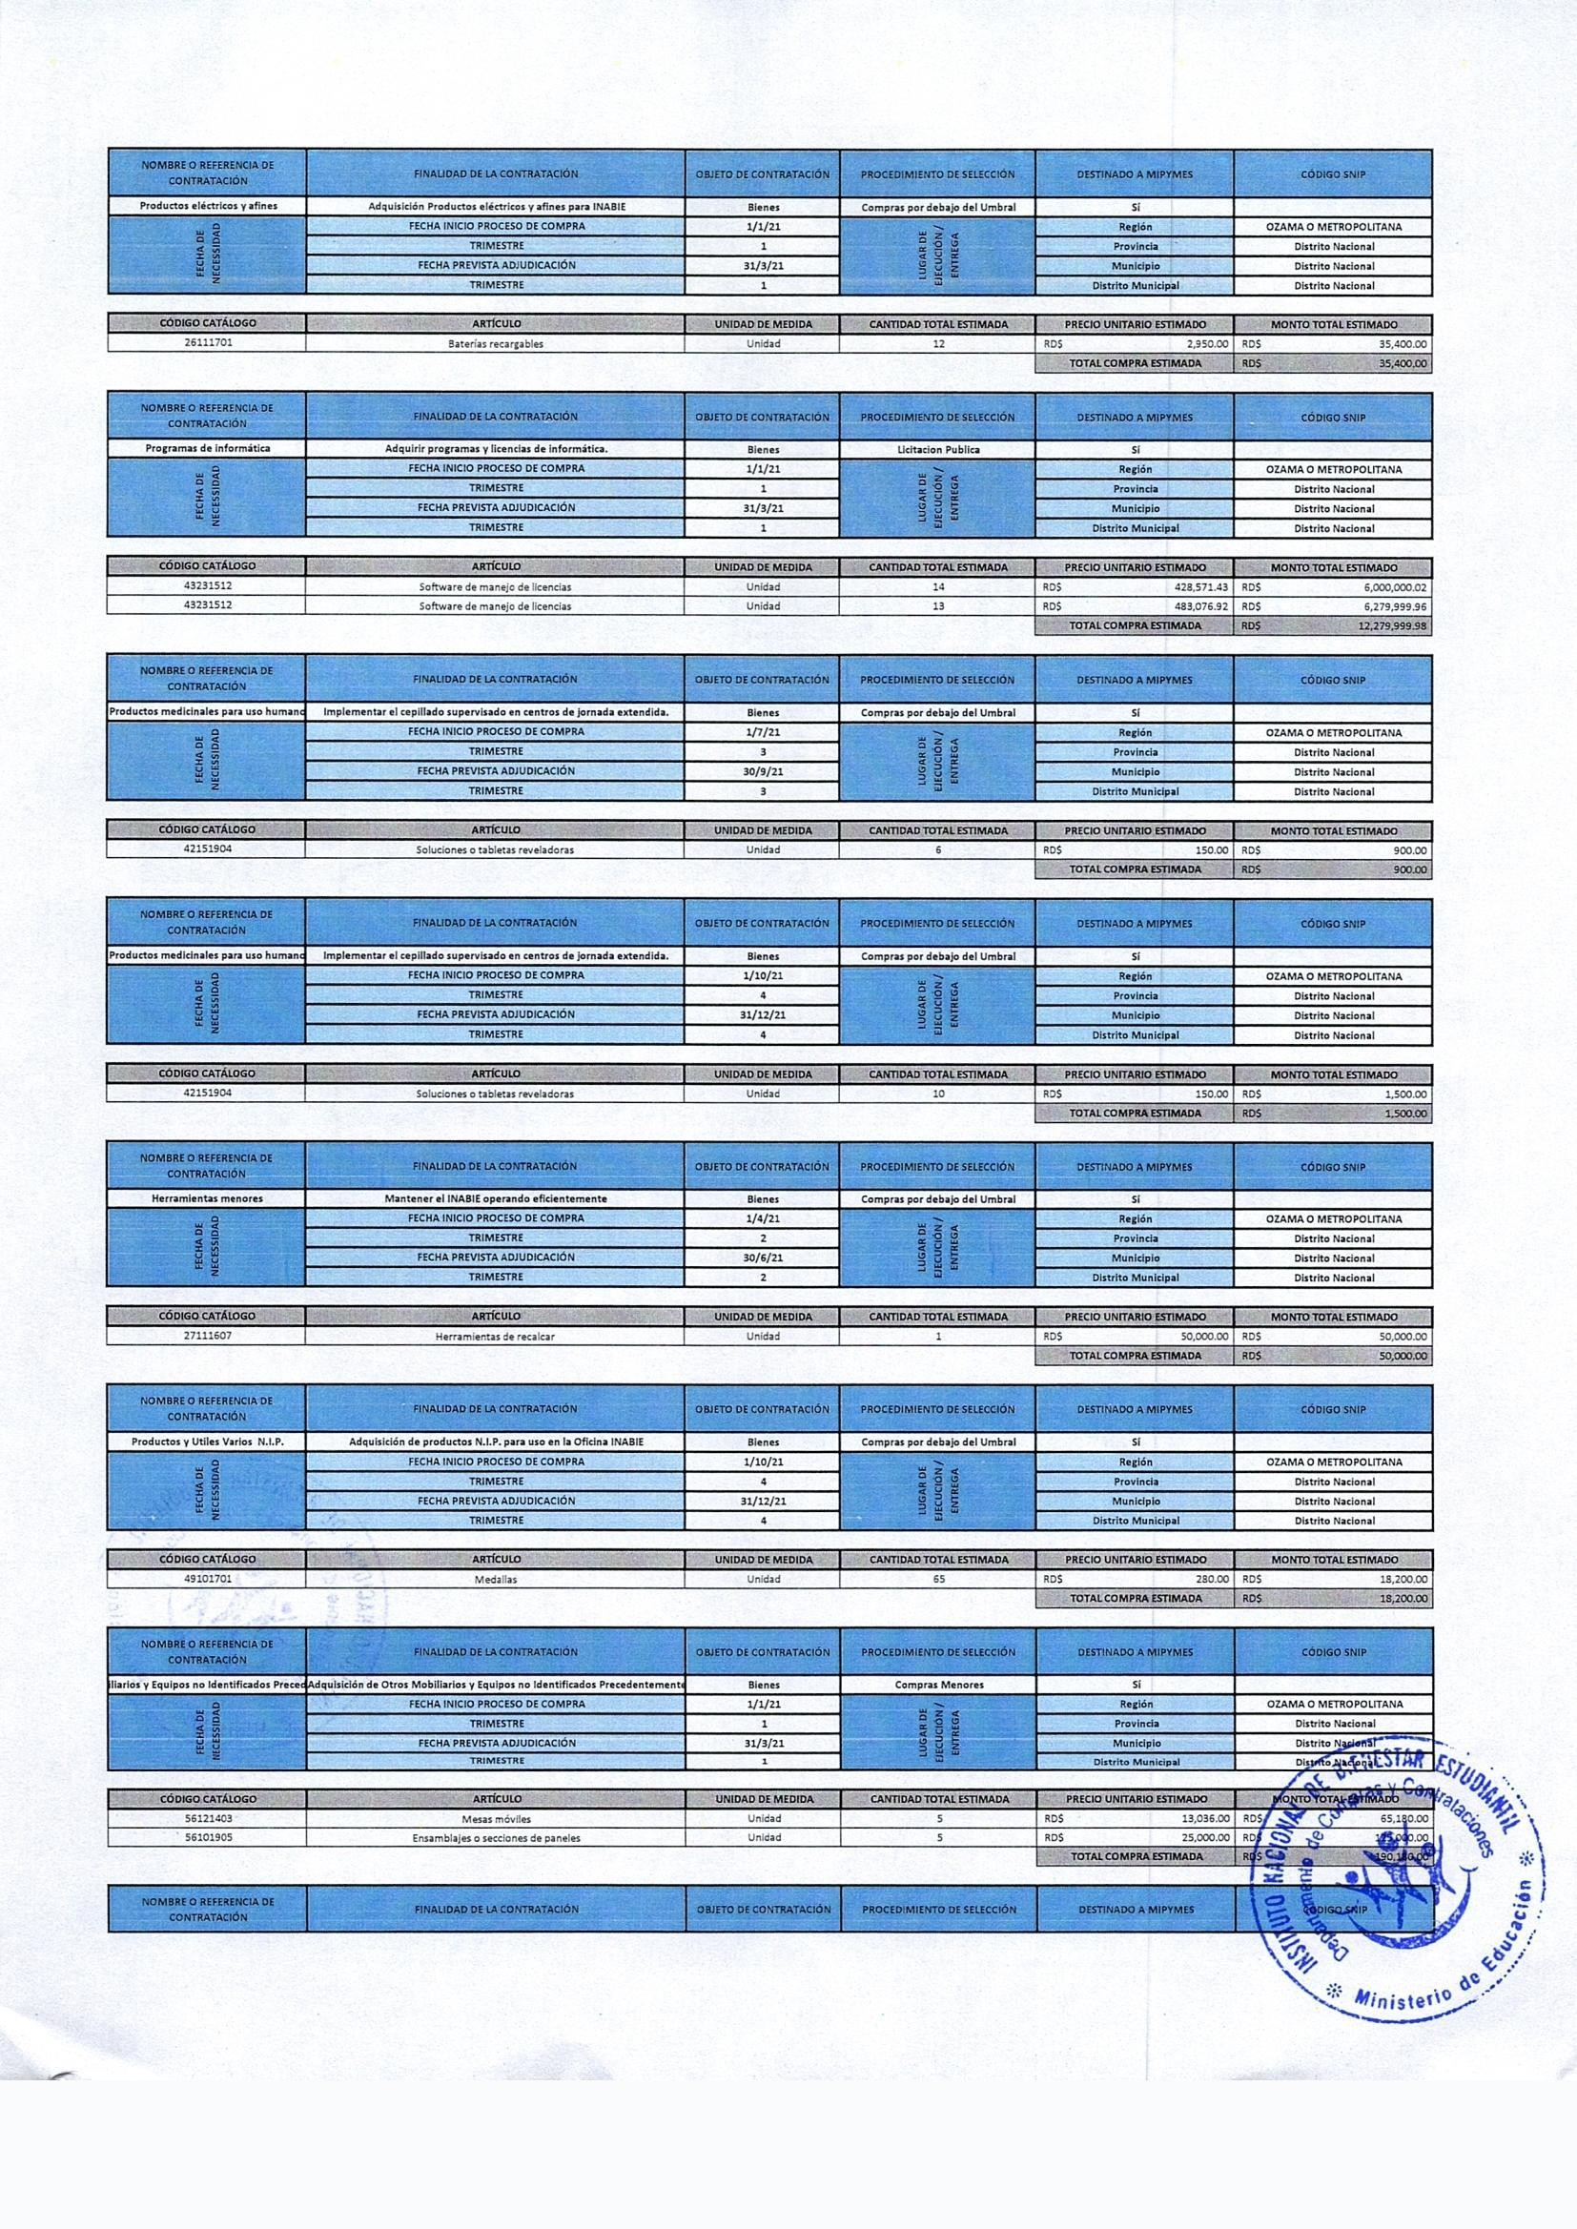

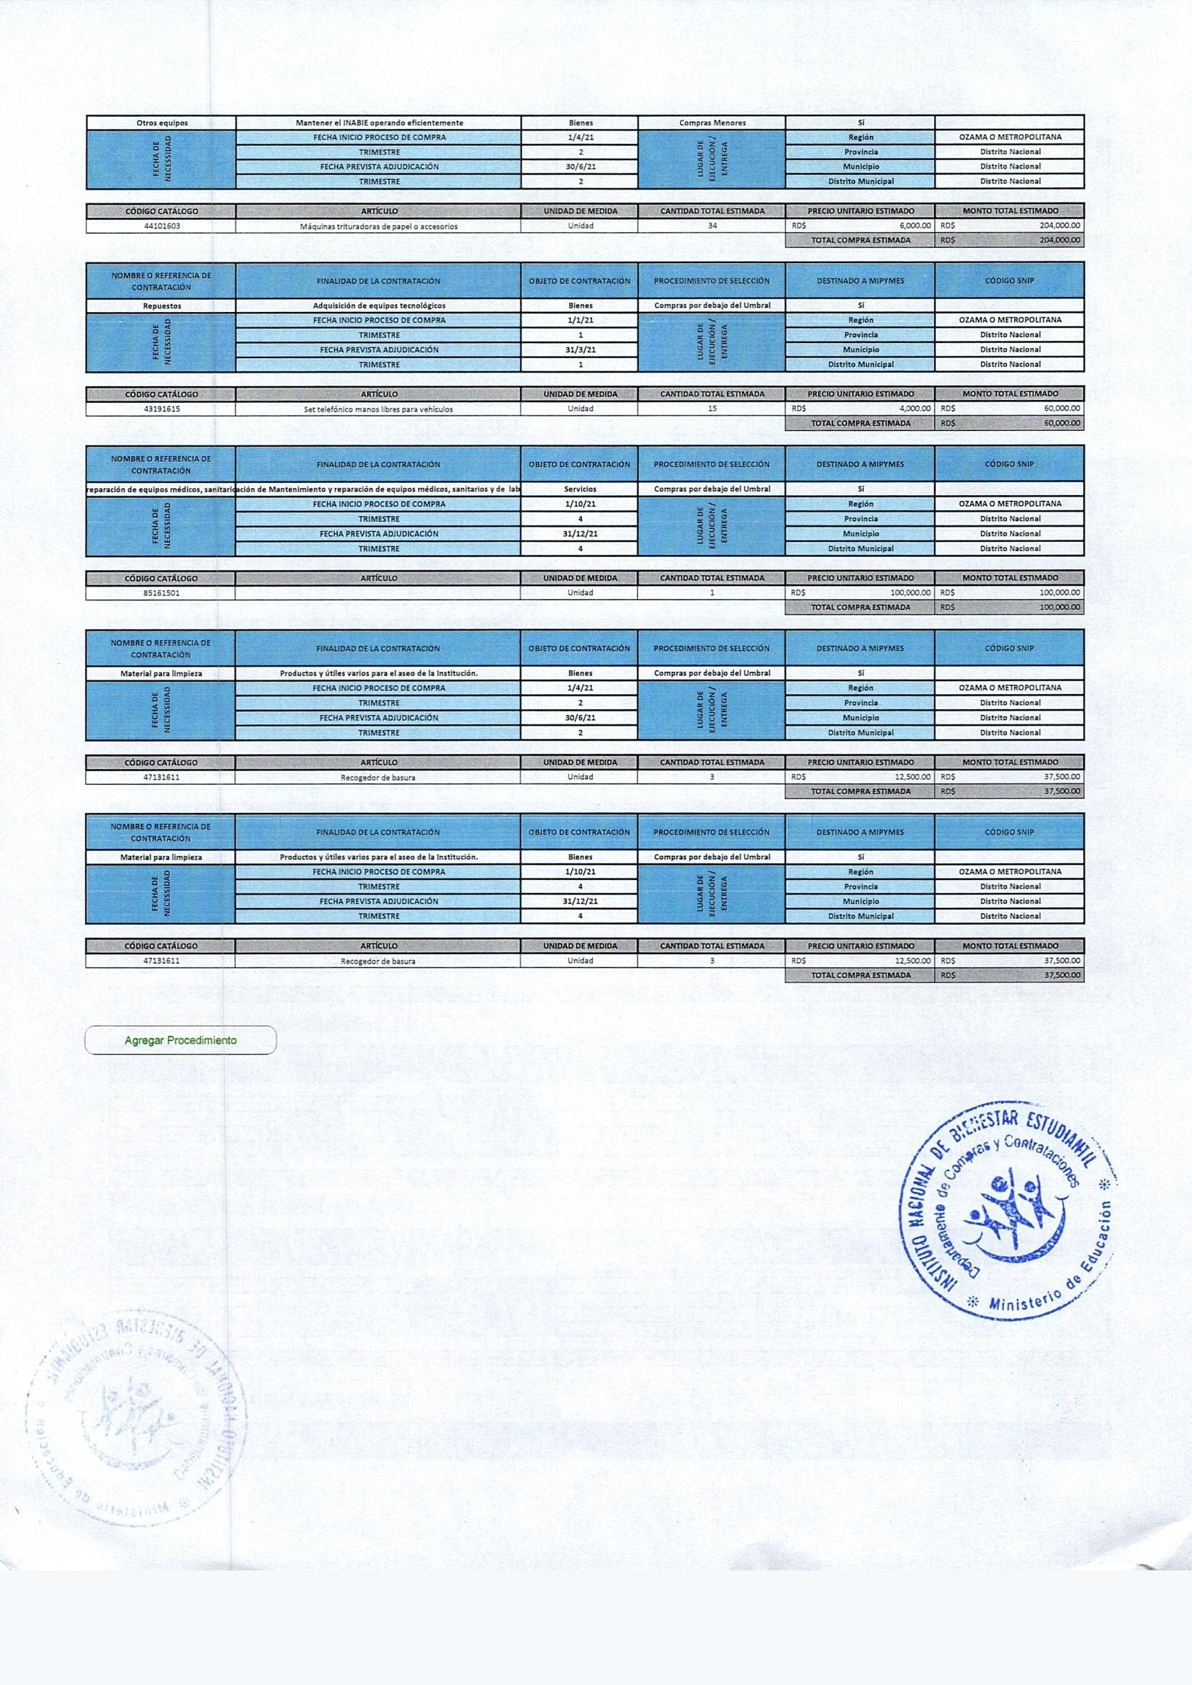

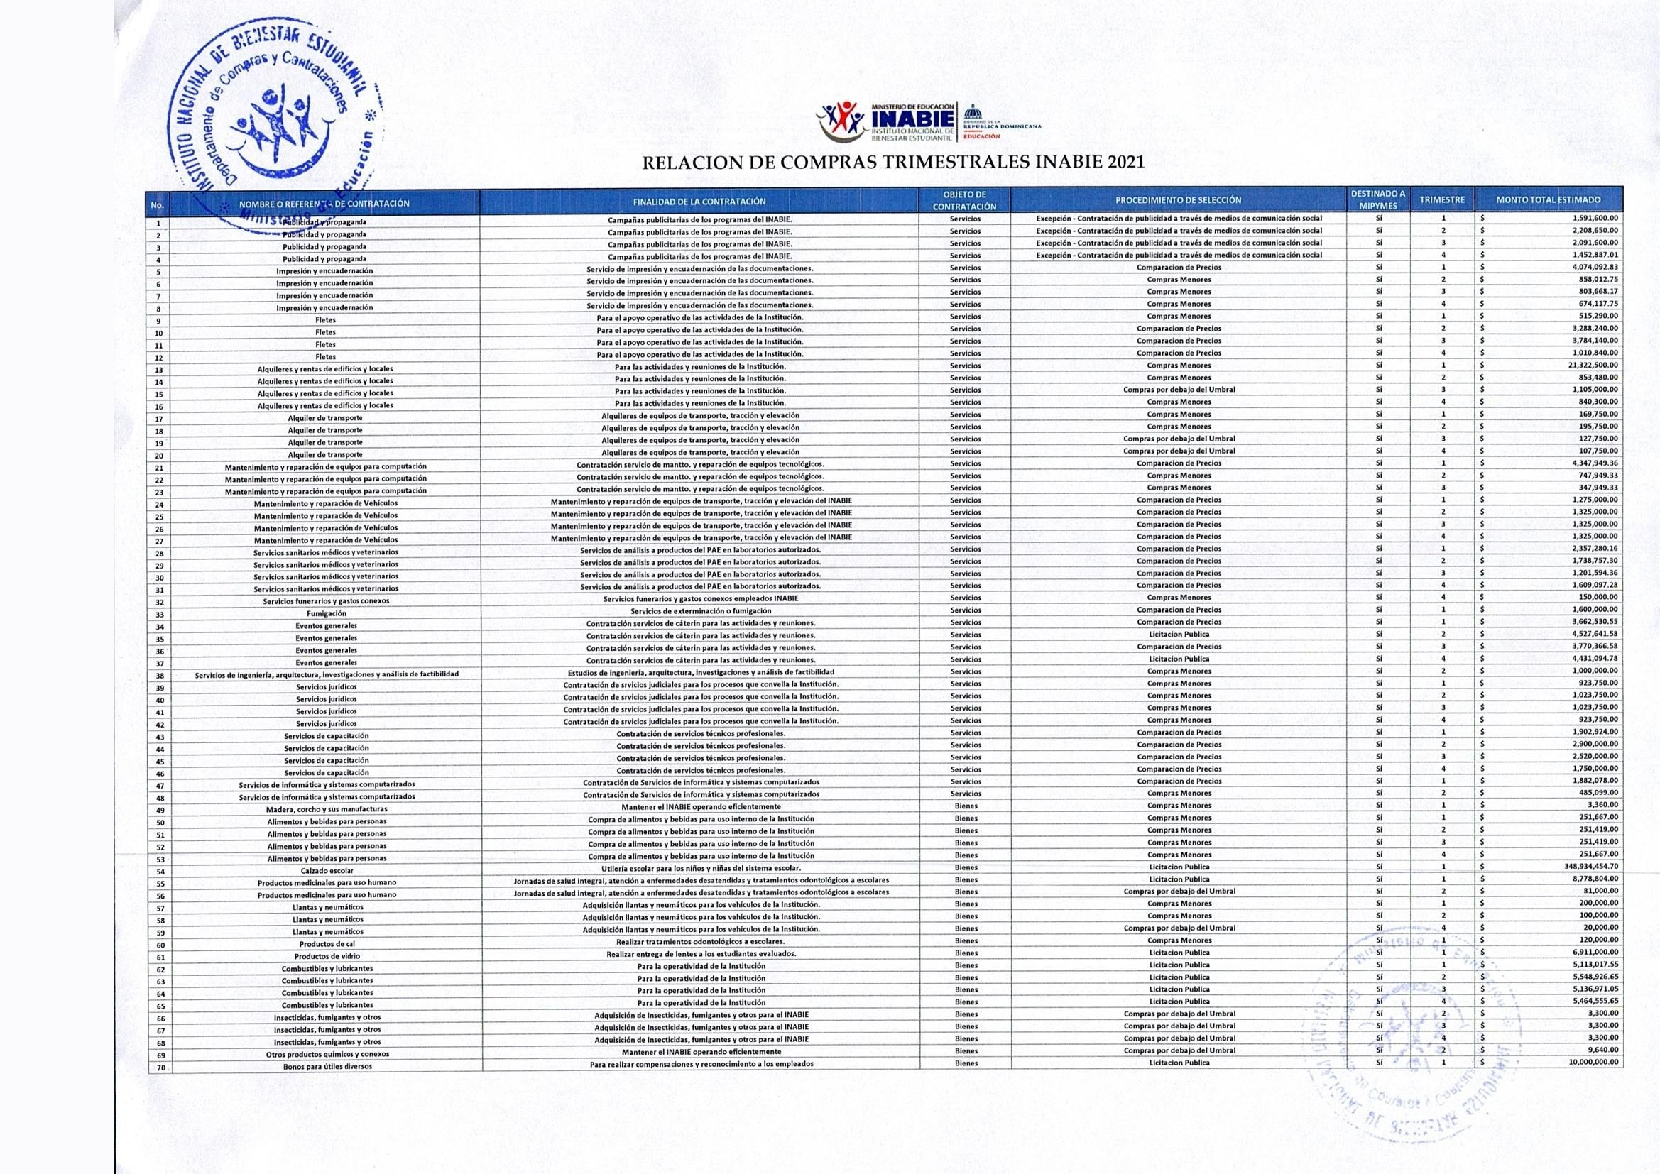

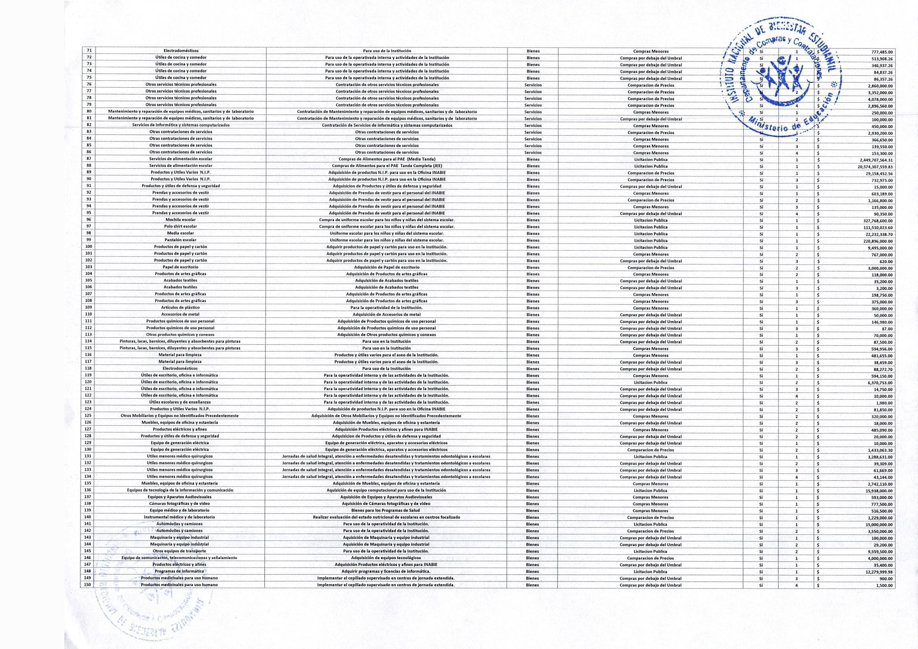

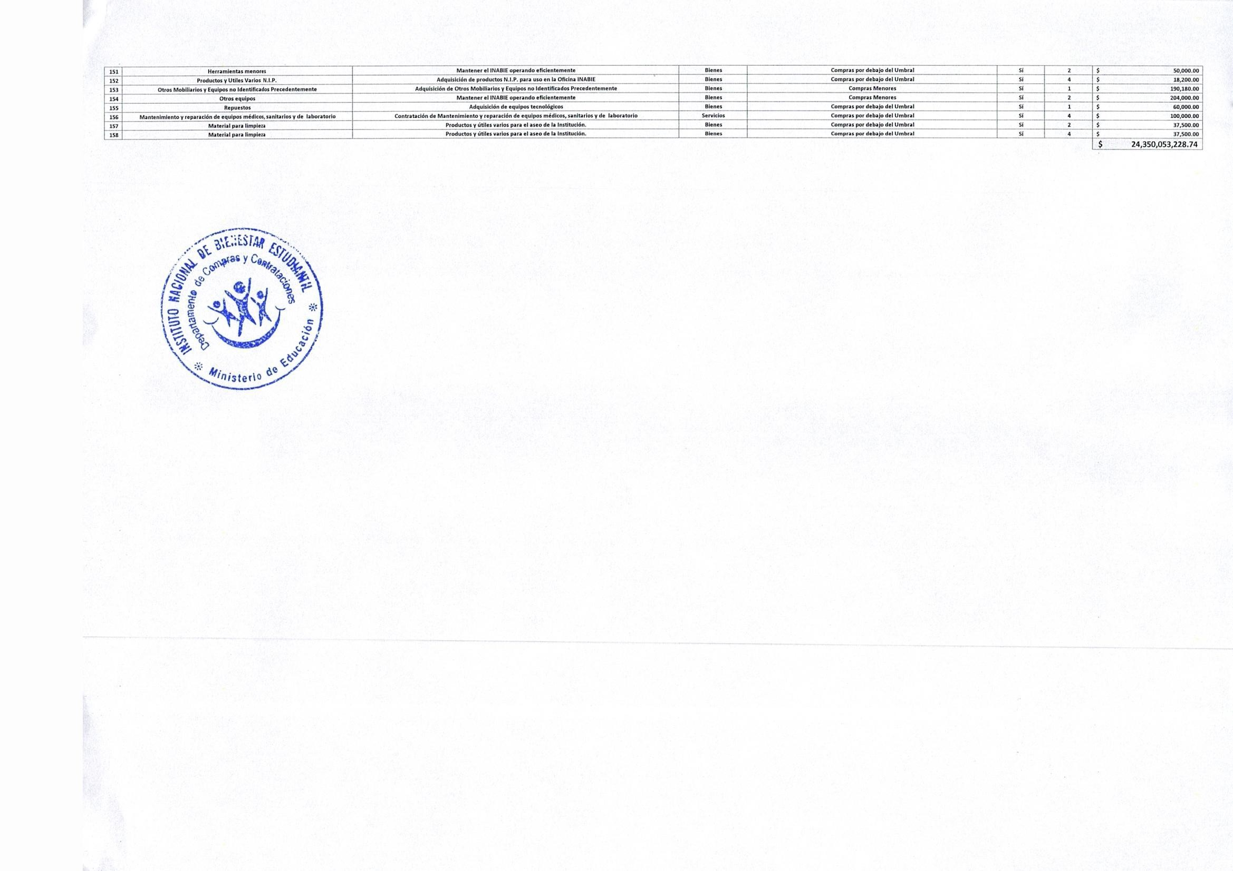

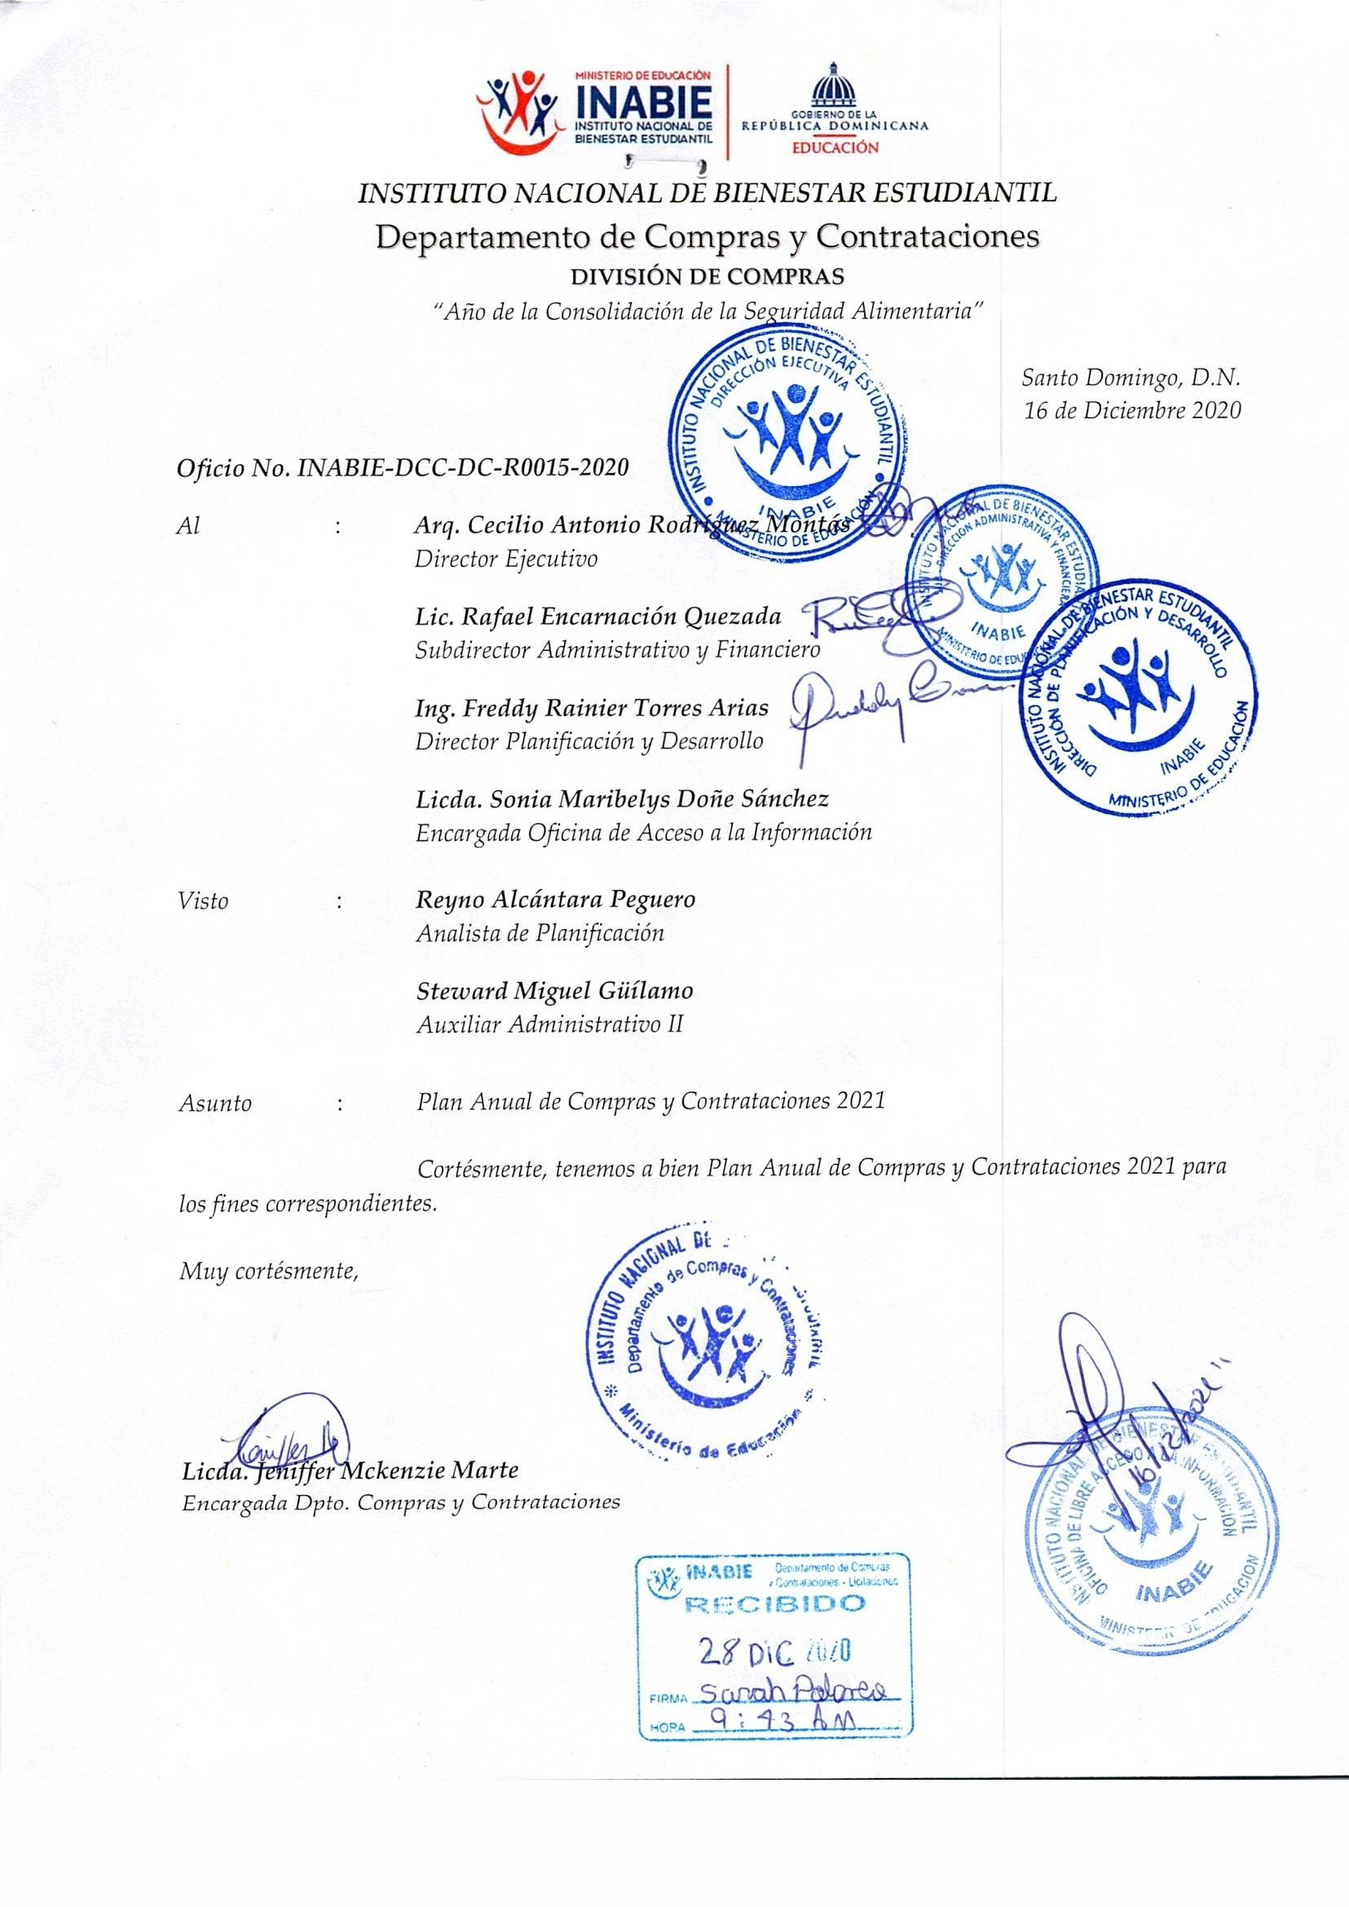

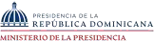

Reporte Ejecutivo

METAS PRESIDENCIALES INABIE A DICIEMBRE 2021.
HITO 1: Estudiantes (1,176,882) intervenidos con alimentos que suplen 70% de los nutrientes del requerimiento Dietético Diario.
- Logros/avances Diciembre
Descripción | Cantidad
Estudiantes del Programa de Alimentación escolar recibiendo raciones en Modalidad JEE | 1,089,871
TOTAL | 1,162,126
- Logros/avances previstos para el siguiente mes Enero:
Descripción | Cantidad
Estudiantes del Programa de Alimentación escolar recibiendo raciones en Modalidad JEE | 1,176,882
TOTAL | 1,176,882
- Logros/avances acumulados a la fecha:
Descripción | Cantidad
Estudiantes del Programa de Alimentación escolar recibiendo raciones en Modalidad JEE | 1,162,126
TOTAL | 1,162,126

HITO 2: Suplidores del PAE (1,790) y sus productos cumplen los requerimientos del Sistema de Gestión de la calidad.
- Logros/avances Diciembre.

Descripción | Cantidad
Inspección panaderías | 9
Inspección empresas procesadoras leche y néctar | 10
Inspección empresas proveedoras PAE real | 0
Inspección empresas proveedoras PAE fronterizo | 0
Inspección empresas suplidoras almuerzo escolar | 85
TOTAL | 104
- Logros/avances previstos para el siguiente mes Enero:
Descripción |  | Cantidad
Inspección panaderías |  | 40
Inspección empresas procesadoras leche y néctar |  | 12
Inspección empresas suplidoras almuerzo escolar |  | 169
TOTAL
- Logros/avances acumulados a la fecha:
Descripción | Cantidad
Inspección panaderías | 123
Inspección empresas procesadoras leche y néctar | 49
Inspección empresas suplidoras almuerzo escolar | 491
TOTAL | 663

HITO 3: Jornadas de Socialización y Capacitación (2,450) en Comunidades Educativas reciben Educación Alimentaria y Nutricional (EAN).
- Logros/avances Diciembre.

Descripción |  | Cantidad
Jornadas de Educación Alimentaria y Nutricional (EAN) en Centros Educativos |  | 68
Socializaciones de lineamientos con la Comunidad Educativa |  | 127
TOTAL | 195
- Con las Jornadas EAN se impactó a 2,747 beneficiarios de 61 Centros Educativos.
- Con las Socialización se impactó a 1,454 beneficiarios de 131 centros educativos.
- Logros/avances previstos para el siguiente mes Enero:
Este hito no cuenta con actividades programadas para el mes de Enero 2022
- Logros/avances acumulados a la fecha:
Descripción |  | Cantidad
Jornadas de Educación Alimentaria y Nutricional (EAN) en Centros Educativos |  | 1,726
TOTAL | 1,726
HITO 4: Estudiantes (18,688) intervenidos con alimentos que suplen 30% de los nutrientes del requerimiento Dietético Diario.
- Logros/avances Diciembre
Descripción | Cantidad
Estudiantes del Programa de Alimentación escolar recibiendo raciones en Modalidad Rural y Fronterizo | 18,157
TOTAL | 18,157
- Logros/avances previstos para el siguiente mes Enero:

Descripción | Cantidad
Estudiantes del Programa de Alimentación escolar recibiendo raciones en Modalidad Rural y Fronterizo | 18,688
TOTAL | 18,688
- Logros/avances acumulados a la fecha:

Descripción | Cantidad
Estudiantes del Programa de Alimentación escolar recibiendo raciones en Modalidad Rural y Fronterizo | 18,157
TOTAL | 18,157
HITO 5: Estudiantes (440,106) intervenidos con alimentos que suplen 19% de los nutrientes del requerimiento Dietético Diario.
- Logros/avances Diciembre
Descripción | Cantidad
Estudiantes del Programa de Alimentación escolar recibiendo raciones en Modalidad Urbano | 434,884
TOTAL | 434,884
- Logros/avances previstos para el siguiente mes Enero:
Descripción | Cantidad
Estudiantes del Programa de Alimentación escolar recibiendo raciones en Modalidad Urbano | 440,106
TOTAL | 440,106
- Logros/avances acumulados a la fecha:
Descripción | Cantidad
Estudiantes del Programa de Alimentación escolar recibiendo raciones en Modalidad Urbano | 434,884
TOTAL | 434,884
Hito 6: Estudiantes (10,437) evaluados y caracterizados de acuerdo a su situación nutricional mediante el SISVANE
- Logros/avances Diciembre
Descripción | Cantidad
Estudiantes con Mediciones Antropométricas | 957
TOTAL | 957
*) Dentro de los estudiantes evaluados: 313 fueron diagnosticados con malnutrición.
- Logros/avances previstos para el siguiente mes Diciembre:
Este hito no cuenta con actividades programadas para el mes de Enero 2022
- Logros/avances acumulados a la fecha:
Descripción | Cantidad
Estudiantes con Mediciones Antropométricas | 3,673
TOTAL | 3,673
Hito 7: Estudiantes (600,000) beneficiados utilería escolar priorizados de acuerdo al mapa de pobreza.
- Logros/avances Diciembre
Descripción | Cantidad
Kits de Utileria entregados | 42,486
TOTAL | 42,486
- Logros/avances previstos para el siguiente mes Enero:
Este hito no cuenta con actividades programadas para el mes de Enero 2022
- Logros/avances acumulados a la fecha:
Descripción | Cantidad
Kits de Utileria entregados | 541,562
TOTAL | 541,562

HITO 8: Porcentaje de presupuesto destinado para ayuda económica a estudiantes con condiciones especiales, según política de INABIE.
- Logros/avances Diciembre
Descripción | Cantidad
ayudas económicas entregadas | RD$0.00 | 0%
TOTAL | RD$0.00 | 0%
- Logros/avances previstos para el siguiente mes Enero:
Beneficiar a 25 estudiantes mediante ayudas económicas, según requerimiento y acorde a la política establecida.
- Logros/avances acumulados a la fecha:
Mes | Cantidad ayudas otorgadas | Monto mensual otorgado
Febrero | 2 | 83,600.00 | 2.09%
Marzo | 3 | 119,249.99 | 2.98%
Abril | 2 | 69,105.00 | 1.73%
Mayo | 1 | 44,250.00 | 1.11%
Junio | 1 | 22,500.00 | 0.56%
Julio | 6 | 145,916.85 | 3.65%
Agosto | 3 | 114,825.54 | 2.87%
Septiembre | 0 | - | 0.00%
Octubre | 1 | 12,690.00 | 0.32%
Diciembre | 1 | 45,739.20 | 1.14%
TOTALES | 20 | 657,876.58

Hito 9: Estudiantes del Sector Público (20,500) orientados para promover el turismo, el liderazgo y el cooperativismo.
- Logros/avances Diciembre

Descripción | Cantidad
Estudiantes, Maestros, Directores y Técnicos. | 0
TOTAL | 0
- Logros/avances previstos para el siguiente mes Enero:
Suscribir estrategia IDECOOP-INABIE-MINERD para transformación de cooperativas escolares.
- Logros/avances acumulados a la fecha:

Descripción | Cantidad
Estudiantes, Maestros, Directores y Técnicos. | 2,341
TOTAL | 2,341

Hito 10: Centros Educativos Sector Público (130) realizan una adecuada gestión y disposición de los residuos sólidos generados.
- Logros/avances Diciembre
- Las actividades que ejecutan este hito están programadas para ejecutarse en 2022.
- Logros/avances previstos para el siguiente mes Diciembre:
- Las actividades que ejecutan este hito están programadas para ejecutarse en 2022.
- Logros/avances acumulados a la fecha:
- Las actividades que ejecutan este hito están programadas para ejecutarse en 2022.

Hito 11: Estudiantes del sector público (45,650) reciben atención de salud visual.
- Logros/avances Diciembre

Descripción | Cantidad
Tamizajes realizados. | 1,994
TOTAL | 1,994
Se benefició, mediante la entrega de lentes correctivos, a 620 estudiantes de escasos recursos evaluados en consulta y jornadas integrales de las Regionales 04, 10 y 15 en los distritos 04-02, 04-03 San Cristóbal, 04-06 Haina, 04–07 Nigua, además de los centros del distrito 15-04 Girasoles 15-05 Bayona así también se beneficiaron en consulta a Gran Santo Domingo y Distrito Nacional los centros de los Distritos Educativos 10-01, 10-04, 10-06, 15-01, 15-02, 15-03, 15-04, 15-05 y 15-06.

Con el logro del acuerdo interinstitucional con el CCSM Hospital Dr. Elías Santana (Los Americanos), se inició la ejecución de la meta de correcciones quirúrgicas en la que se beneficiaron 30 estudiantes en 3 jornadas consecutivas, 2 aún en proceso por temas de analíticas pendientes y tomografías. 4 casos fueron suspendidos debido a que los estudiantes no se encontraban en condiciones favorables para ser intervenidos bajo anestesia general de acuerdo con la información brindada por el departamento de anestesiología del CCSM.

Se logró según lo programado la entrega de lentes correctivos a los estudiantes evaluados en las jornadas integrales realizadas en los centros educativos de las regionales 04 y 15.
- Logros/avances previstos para el siguiente mes Enero:
Intervenir 1,500 estudiantes mediante tamizajes visuales, para detectar una condición o limitación visual.

- Logros/avances acumulados a la fecha:
Descripción | Cantidad
Tamizajes | 8,040
TOTAL | 8,040

Hito 12: Estudiantes del sector público (46,750) reciben atención de salud auditiva.
- Logros/avances Diciembre

Descripción | Cantidad
Estudiantes Evaluados | 130
TOTAL | 130
Diciembre
División de Salud Auditiva | Estudiantes Impactados | Nuevos | Seguimiento | Adaptados
Evaluados en la unidad diagnóstica de Salud Auditiva | 33 | 29 | 4 | 3
Evaluados en la Unidad Audiológica móvil | 97 | 84 | 13 | 42

Los 3 pacientes adaptados se les facilitó los equipos de ayuda auditiva para ambos oídos previamente calibrados en la institución por el equipo de Audiólogos y otorrinolaringólogo del INABIE.
Se realizaron Jornadas de Salud Auditiva en la regional 03 Azua, 04 San Cristóbal, 10 Santo Domingo y 15 Santo Domingo Sur Y centro, donde fueron beneficiados con evaluaciones y estudios Dx. a 130 estudiantes.
Se impartieron charlas de prevención sobre la contaminación sónica y fomento del auto cuidado del órgano auditivo a los estudiantes de las regionales 01 Barahona, 10 Santo Domingo y 15 Santo Domingo Surcentro, beneficiando un total de 3,853 estudiantes.
- Logros/avances previstos para el siguiente mes Enero:
Intervenir 35 estudiantes detectados con condición auditiva.
- Logros/avances acumulados a la fecha:
Descripción | Cantidad
Estudiantes Evaluados | 1,705
TOTAL | 1,705
División de Salud Auditiva | Estudiantes Impactados
Evaluados en la unidad diagnóstica de Salud Auditiva | 347
Evaluados en la Unidad Audiológica móvil | 1,358

Hito 13: Estudiantes del sector público (110,000) reciben atención de salud bucal.
- Logros/avances Diciembre

Tratamientos de atención bucal realizados……………………………17,312

Tratamientos | Cantidad
IHO | 4,764
Profilaxis | 2,558
Destartraje | 860
Aplicación de Flúor | 2,310
Sellantes de Fosas y Fisuras | 1,076
Recubrimiento Pulpar | 195
Obturación Amalgama | 53
Obturación Resina | 1,526
Exodoncia Permanentes | 132
Exodoncia Temporales | 570
Otros Tratamientos | 313
Pacientes de Alta | 1,039
Kits de Higiene Oral | 1,916
Total | 17,312
Beneficiarios | 7,238
- Logros/avances previstos para el siguiente mes Enero:
Intervenir a 3,600 estudiantes detectados con una condición bucal.
- Logros/avances acumulados a la fecha:
Tratamientos | Acumulado
IHO | 57,942
Profilaxis | 14,178
Destartraje | 3,945
Aplicación de Flúor | 13,190
Sellantes de Fosas y Fisuras | 6,776
Recubrimiento Pulpar | 1,151
Obturación Amalgama | 961
Obturación Resina | 7,327
Exodoncia Permanentes | 517
Exodoncia Temporales | 4,539
Otros Tratamientos | 2,678
Pacientes de Alta | 6,549
Kits de Higiene Oral | 25,611
Total | 145,364

HITO 14: Estudiantes del sector público (1,400,000) reciben medicamentos.

- Logros/avances Diciembre
Descripción | Cantidad
Medicamentos (Albendazol) entregados | 0*
TOTAL | 0*
*) No se contempla entregas de medicamentos para el mes de diciembre según POA vigente.
- Se realizó una encuesta para ayudar a determinar el nivel de conocimiento, las actitudes y las prácticas sobre medidas de prevención del COVID-19 en los estudiantes de 12 a 17 años, en Domingo de Guzmán, República Dominicana, en 30 centros educativos de los distritos 15-02, 15-03 y 15-04. (estudio del consultor.)
- Logros/avances previstos para el siguiente mes Enero:
Este hito no cuenta con actividades programadas para el mes de Enero 2022
- Logros/avances acumulados a la fecha:

Descripción | Cantidad
Medicamentos (Albendazol) entregados | 3,129,681
TOTAL | 3,129,681

Hito 15: Comunidades Educativas (2,577) reciben orientación en prevención de salud.
- Logros/avances Diciembre
Diciembre | Cantidad
ORIENTACIONES SALUD PREVENTIVA | 0

Este hito no tiene actividades programadas para el mes de diciembre.
- Logros/avances previstos para el siguiente mes Enero:
Realizar 6 Talleres para la conformación de Comités de emergencia de salud de salud en el ámbito escolar.
- Logros/avances acumulados a la fecha:
Octubre | Cantidad
ORIENTACIONES SALUD PREVENTIVA | 4,871

Hito 16: INABIE implementa Sistemas Automatizados para la prestación, gestión, monitoreo y evaluación de los servicios institucionales.
- Logros/avances Diciembre
Porcentaje de Avance en la implementa Sistemas Automatizados para la prestación, gestión, monitoreo y evaluación de los servicios institucionales……………………25%
- Logros/avances previstos para el siguiente mes Enero:
Esta es una actividad procesual que requiere la suscripción de un convenio INABIE-SIUBEN.
- Logros/avances acumulados a la fecha:
Porcentaje de Avance en la implementa Sistemas Automatizados para la prestación, gestión, monitoreo y evaluación de los servicios institucionales……………………25%

Hito 17: Capacitación en manejo de buenas prácticas a suplidores y personal vinculado al PAE.
- Logros/avances Diciembre
Este hito no tiene actividades programadas para el mes de diciembre.*
*) Datos preliminar, obtenido de la programación en POA 2021
- Logros/avances previstos para el siguiente mes Enero:
Este hito no tiene actividades programadas para el mes de enero.*
*) Datos preliminar, obtenido de la programación en POA 2022
- Logros/avances acumulados a la fecha:
Talleres de Capacitación en Buenas Prácticas de Manufactura según Menú………11

 | Informe de Evaluación Anual de las Metas Físicas-Financieras
 | Código |  | Documento Relacionado |  |  |  |  | Fecha Versión | Versión
 |  |  | Lineamientos para la ejecución presupuestaria 2021del Instituto Nacional de Bienestar Estudiantil INABIE. |  |  |  |  | 06/01/2021 | 1
I -Información Institucional
I.I - Completar los datos requeridos sobre la institución
Capítulo | 0206-INSTITUTO NACIONAL DE BIENESTAR ESTUDIANTIL
Misión | El INABIE contribuye a disminuir la vulnerabilidad educativa de la población escolar preuniversitaria; mediante el desarrollo e implementación de programas inclusivos de apoyo a los estudiantes, sus familias y comunidades, tendentes a crear un escenario favorable para su aprendizaje y desarrollo integral
Visión | Una población escolar con bienestar, recibiendo una educación de Calidad
II. Contribución a la Estrategia Nacional de Desarrollo
Eje estratégico: | 1 | Mitigada la vulnerabilidad educativa, mejorado el bienestar general de los estudiantes.
Objetivo general: | 1.1 | Aumentar el alcance y la cobertura de los servicios vigentes del INABIE
Objetivo(s) específico(s): | 1.1.1 | Incrementar el impacto de los programas y servicios del INABIE introduciendo mejoras continuas.
Línea(s) de acción: | Elevar el capital Humano y Social y las Oportunidades Económicas para la Población en condiciones de pobreza, a fin de elevar su empleabilidad, capacidad de generación de ingresos y mejoría de las condiciones de vida.

III. Información del Programa
Nombre: | 16 - Servicios de bienestar estudiantil
Descripción: | El propósito de ofrecer servicios de apoyo a los estudiantes del sistema escolar público, especialmente a los vulnerables.
Beneficiarios: | Estudiantes en condición de vulnerabilidad
IV. Formulación y Ejecución Física-Financiera
IV.I - Desempeño financiero
Presupuesto Inicial |  |  | Presupuesto Vigente |  | Presupuesto Ejecutado |  |  | Porcentaje de Ejecución (ejecutado/vigente)
25,826,458,053.00 |  |  | 20,814,739,335.52 |  | 20,344,777,669.77 |  |  | 97.74%
IV.II - Formulación y Ejecución Trimestral de las Metas por Producto
 |  | Presupuesto Anual |  | Presupuesto Vigente |  | Presupuesto Ejecutado |  | Avance
Producto | Indicador | Física (A) | Financiera (B) | Física (C) | Financiera (D) | Física (E) | Financiera (F) | Física %  G=E/C | Financiero %  H=F/D
Acciones comunes |  | 209,976 | 1,005,361,248.00 | 209,976 | 985,220,358.93 | 209,976 | 853,447,357.18 | 100.00% | 86.63%
Estudiantes de inicial, primaria y secundaria reciben raciones alimenticias | Unidad | 1,330,568,663 | 23,647,911,973.00 | 1,330,568,663 | 19,187,679,951.69 | 1,330,568,663 | 18,877,586,386.94 | 100.00% | 98.38%
Estudiantes en situación de vulnerabilidad que reciben servicios sociales | Unidad | 3,196,517 | 1,064,057,203.00 | 3,196,517 | 610,415,588.85 | 3,196,517 | 602,566,067.99 | 100.00% | 98.71%
Estudiantes en situación de vulnerabilidad reciben servicios de salud preve | Unidad | 854,495 | 109,127,629.00 | 854,495 | 31,423,436.05 | 854,495 | 11,177,857.66 | 100.00% | 35.57%
V. Análisis de los Logros y Desviaciones
V.I - Información de Logros y Desviaciones por Producto
Producto: | 01-Acciones comunes
Descripción del producto: | Fortalecer la Capacidad Institucional del INABIE para Administrar los Recursos y Ofrecer Servicios Estudiantiles de Calidad con Eficiencia
Logros alcanzados: | 1/- las metas físicas logras se destacan: 1. Elaboración de plan estratégico institucional 2021-2024  2. Elaboración de POAs para 20 unidades Organizativas.  3. Adquisición de UTM para reforzar la seguridad institucional  4. Adquisición de 100 computadoras de escritorio y 25 laptops.  5. Adquisición del sistema de multimedia seguridad, incendio, vigilancia y biométrico.  6. Habilitación de alcancen del INABIE en la ciudad de Santiago.  7. Firma de 4,025 contractos, adendas y la realización de 13 procesos licitatorios.  8. Incorporación de 253 nuevos servidores públicos.  2/-En termino financiero el producto acciones comunes logro ejecutar el 86.63% de la meta financiera presupuestada.
Causas y justificación del desvío: | Las metas físicas programadas para la realización de este producto se vieron afectadas a principio del año, debido a las medidas de prevención tomadas en el país para mitigar el riesgo de expansión del Coronavirus (COVlD-19), sin embargo, a medidas que las aperturas de los centros educativos públicos fueron devueltas, las principales acciones que realizar el INABIE recobraron su normalidad.
Producto: | 02-Estudiantes de inicial, primaria y secundaria reciben raciones alimenticias
Descripción del producto: | Estudiantes del Sector Público de los Niveles Inicial, Primaria y Secundaria recibiendo raciones alimenticias nutricionalmente adecuadas y saludables en el Centro Educativo.
Logros alcanzados: | 1. Durante el año el programa de alimentación escolar PAE sirvió la cantidad de 715,575,054.00 raciones alimenticias en sus cuatros modalidades de alimentación escolar: PAE-urbano, PAE-Rural, PAE-Fronterizo y PAE-jornada escolar extendida. A un total de un millón 1,794,630 personas. de las cuales un millón 1,613,964 eran estudiantes y el resto personal docente y administrativos adscrito a los centros educativos beneficiados en el PAE.  2. Del total de estudiantes intervenidos con alimentos que suplen 70% de los nutrientes del requerimiento Dietético Diario (RDD). Fue de un millón 1,176,882, Estudiantes (18,688) con un suplen 30% de los RDD. y con 19% de los RDD. Los estudiantes atendidos representan el 81.63% de la matricula estudiantil pública; el 67% del total de estudiantes del Sistema Educativo Dominicano.  3. Durante el año un total de seis mil 6,020 centros educativos públicos y semioficiales correspondientes a las 18 regionales y los 122 distritos escolares del País fueron impactados por el PAE.  4. Durante el año un total de mil 1,790 proveedores fueron evaluados e inspeccionados sus productos cumpliendo así con los requerimientos del Sistema de Gestión de la calidad del INABIE.  5. Se realizaron un total 742 jornadas de Educación Alimentaria y Nutricional (EAN) en Centros Educativos del programa de alimentación escolar PAE.
Causas y justificación del desvío: | Las metas físicas programadas para la realización de este producto se vieron afectadas a principio del año, debido a las medidas de prevención tomadas en el país para mitigar el riesgo de expansión del Coronavirus (COVlD-19), sin embargo, gracias a la implementación del kits de alimentación escolar conteniendo una canasta de productos crudos se continuar entregando el alimento escolar a las escuelas, igualmente sucedió con los productos líquidos (leche pasteurizadas) que tuvo que ser maquilada y pasada ser como leche UHT. En cuanto a los alimentos de a las modalidades PAE-Urbano, PAE-Rural y PAE-fronterizos se vieron afectadas en principios del primer semestre por el tema de covid. Aunque luego a medidas aperturas de los centros educativos y que avanzo el año recobraron su normalidad.
Producto: | 03-Estudiantes en situación de vulnerabilidad que reciben servicios sociales
Descripción del producto: | Estudiantes del Sector Publico de los Niveles Inicial, Primaria y Secundaria son beneficiados con kits de utilería escolar, priorizando los municipios según su ubicación en el mapa de pobreza.
Logros alcanzados: | 1- Durante el año fueron entregados un total de quinientos tres mil cuatrocientos cuarenta y tres 503,443 escolares. 2-El Programa de Ayuda Económica se distribuyeron RD$657,876.58 entre 20 estudiantes que requirieron asistencia para procedimientos quirúrgicos y de atención médica, solicitados al INABIE. 3- Estudiantes del Sector Público (465) orientados para promover el turismo, el liderazgo y el cooperativismo.
Causas y justificación del desvío: | Las metas físicas programadas para la realización de este producto se vieron afectadas a principio del año, debido a las medidas de prevención tomadas en el país para mitigar el riesgo de expansión del Coronavirus (COVlD-19) en el país, en mayor medida debido a la virtualidad de las clases ya que estos los programas y servicios de atiende a este producto necesitan de la presencia del estudiante en el aula.
Producto: | 04-Estudiantes provistos atención de salud integral (Bucal, visual, auditiva y preventiva) permanente a estudiantes preuniversitarios del Sector Público para permanecer en el Sistema Educativo Público.
Descripción del producto: | Los estudiantes de inicial, primaria y secundaria del Sector Público reciben una atención integral en salud (Bucal, visual, auditiva y preventiva) mediante una malla de vigilancia y monitoreo a nivel nacional aplicando Módulos Fijos de Salud Integral en cada uno de los 122 Distritos Educativos del país.
Logros alcanzados: | 1. Estudiantes del sector público 438 reciben atención de salud auditiva. 2. Estudiantes del sector público reciben atención de salud visual mediante Tamizajes 22,135.  3. Estudiantes del sector público reciben atención de salud bucal mediante 111,600 tratamientos.  4. Estudiantes del sector público 1,600,000 reciben medicamentos (desparasitante).
Causas y justificación del desvío: | Las metas físicas programadas para la realización de este producto se vieron afectadas a principio del año, debido a las medidas de prevención tomadas en el país para mitigar el riesgo de expansión del Coronavirus (COVlD-19) en el país, en mayor medida debido a la virtualidad de las clases ya que estos los programas y servicios de atiende a este producto necesitan de la presencia del estudiante en el aula.
VI. Oportunidades de Mejora
VI. I - De acuerdo a los eventos presentados durante la ejecución del producto, ¿qué aspecto puede mejorarse?
Un elemento a considerar el la planificación y ejecución de las compras mediante licitaciones en sentidos general que realiza el INABIE debido a que el 95% del presupuesto institucional se ejecutar mediante la realización de planes de adquisiciones de compras por licitación pública. Lo que luego dificulta la ejecución de la meta física.

Cada kit de alimentación escolar contiene cinco raciones alimenticias para un estudiante durante una semana
Fuente: Informe resumen de entrega de kits de alimentación escolar desde el 08 de enero 2021 hasta el 23 de julio 2021, Dirección de Alimentación y Nutrición (DIAN), INABIE
Datos suministrado por Departamento Gestión Alimentaria.
Dato promedio según cumplimiento mensual a la fecha.
Dato promedio a partir de información suministrada por el Departamento de Gestión Alimentaria.
Dato promedio a partir de información suministrada por el Departamento de Gestión Alimentaria.

